МИНИСТЕРСТВО ОБРАЗОВАНИЯ РЕСПУБЛИКИ БЕЛАРУСЬ  
Учреждение образования «БЕЛОРУССКИЙ ГОСУДАРСТВЕННЫЙ   
ТЕХНОЛОГИЧЕСКИЙ УНИВЕРСИТЕТ»

Факультет Информационных технологий

Кафедра Программной инженерии

Специальность 6-05-0612-01 «Программная инженерия»

**ПОЯСНИТЕЛЬНАЯ ЗАПИСКА КУРСОВОГО ПРОЕКТА**

по дисциплине «Компьютерные языки разметки»

Тема Веб-сайт **«**Парк аттракционов»

**Исполнитель**

студент 1 курса 7 группы ______________ И.А. Скребец

подпись, дата

**Руководитель**

преподаватель-стажер ______________ А. В. Комкова

должность, учен. степень, ученое звание подпись, дата

Допущен(а) к защите __________________________________ ______________

__________________________________ _______________

__________________________________ _______________

дата, подпись

Курсовой проект защищен с оценкой

Руководитель _______________ ___________ А. В. Комкова

подпись дата инициалы и фамилия

Минск, 2025

|  |  |
| --- | --- |
| **Содержание**  Введение 3  1.1 Обзор аналогичных решений 4  1.2 Техническое задание 5  1.3 Выбор средств реализации программного продукта 5  1.4 Вывод 6  2. Проектирование страниц веб-сайта 7  2.1 Выбор способа верстки 7  2.2 Выбор стилевого оформления 7  2.3 Выбор шрифтового оформления 7  2.4 Разработка логотипа 8  2.5 Разработка пользовательских элементов 8  2.6 Разработка спецэффектов 11  2.7 Вывод 11  3. Реализация структуры веб-сайта 11  3.1 Структура HTML-документа 11  3.2 Использование стандартов XML 13  3.3 Управление элементами DOM 13  3.5 Вывод 17  4. Тестирование веб-сайта 18  4.1 Адаптивный дизайн 18  4.2 Кроссбраузерность веб-сайта 22  4.3 Руководство пользователя 23  4.4 Валидность 23  4.5 Вывод 23  Заключение 24  Список использованных источников 25  ПРИЛОЖЕНИЕ A 26  ПРИЛОЖЕНИЕ Б 28  ПРИЛОЖЕНИЕ В 32  ПРИЛОЖЕНИЕ Г 52  ПРИЛОЖЕНИЕ Д 138  ПРИЛОЖЕНИЕ Е 140  ПРИЛОЖЕНИЕ Ж 142 |  |

# Введение

В современном мире интернет играет ключевую роль в маркетинговых стратегиях, предлагая преимущества, недоступные традиционным методам продвижения. Одним из наиболее эффективных инструментов для достижения бизнес-целей является разработка веб-сайта. Особенно это важно для компаний, работающих с широкой аудиторией, где постоянное присутствие в информационном поле имеет решающее значение. Сайт позволяет легко и доступно представить полную информацию о компании, её товарах и услугах. Сегодня сложно представить успешный бизнес без продуманного и функционального веб-ресурса. Грамотно разработанный сайт, содержащий все необходимые данные, становится визитной карточкой как для коммерческих организаций, так и для образовательных учреждений.

Основной задачей данного курсового проекта является разработка интерактивного веб-сайта для парка развлечений с применением современных веб-технологий. Проект предполагает создание удобного, визуально привлекательного и адаптивного интерфейса, используя HTML5 для семантической разметки контента, а также SCSS/CSS3 для стилизации и оформления элементов сайта.

Задачи курсового проекта:

1. Проанализировать существующие языки разметки, инструменты и библиотеки для создания веб-сайта.
2. Разработать макет и прототип сайта.
3. Разработать структуру веб-сайта
4. Наполнить сайт информацией по теме.
5. Протестировать веб-сайт.
6. Разработать руководство пользователя.

1 Постановка задачи

## 1.1 Обзор аналогичных решений

Перед созданием собственного сайта стоит проанализировать уже существующие аналоги, чтобы понять, какие функции и особенности наиболее важны для пользователей. Такой подход поможет разработать не просто рабочий, а по-настоящему удобный и востребованный веб-ресурс, соответствующий ожиданиям целевой аудитории.

1.1.1 Аналог «knotts.com»

Веб-ресурс сразу захватывает внимание посетителей красочными промо-баннерами с выгодными акциями и особыми условиями на посещение аттракционов. Платформа предлагает удобную систему ознакомления с топовыми развлечениями: детализированные карточки каждого объекта включают исчерпывающее описание, возрастные рекомендации, показатель экстремальности и удобную кнопку моментального бронирования. Сайт полностью адаптирован для мобильных устройств — выбрать и забронировать аттракционы можно быстро и удобно даже со смартфона. Демонстрация страницы на рисунке 1.1.1.

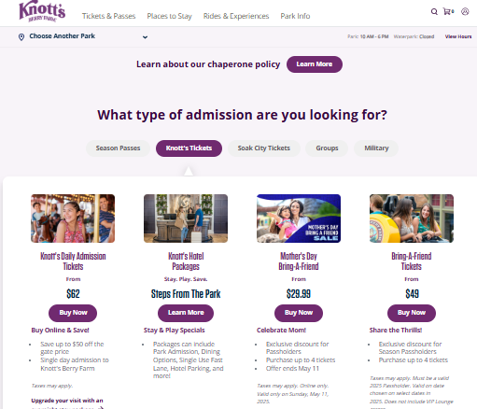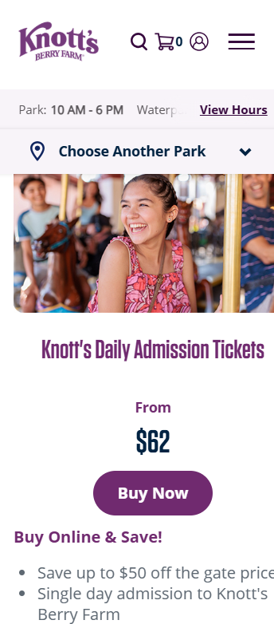

а б

а – десктопная версия, б – мобильная версия

Рисунок 1.1.1 – Окно каталога игр сайта «knotts.com»

Сайт страдает от отсутствия четкой структуры — без карты сайта ориентироваться на нем крайне сложно, а отсутствие визуального обозначения работающих аттракционов создает дополнительные трудности для посетителей. К тому же, перегруженный интерфейс с избытком элементов существенно снижает удобство использования платформы, затрудняя поиск нужной информации и усложняет процесс бронирования.

1.2 Техническое задание

Поставлено задание разработать современный веб-сайт с эргономичным дизайном и продуманным пользовательским интерфейсом, основной задачей которого станет предоставление удобной платформы для поиска и приобретения билетов с дополнительными бонусами. Ресурс будет включать четыре основных раздела: главную страницу с общей информацией, каталог всех доступных билетов, индивидуальные страницы аттракционов с детальным описанием, а также функциональную корзину для оформления заказов.

Главная страница будет включать блок с краткой информацией, кнопку перехода к каталогу, кнопку перехода к аттракционам. В верхней части расположится навигационное меню с быстрым доступом ко всем разделам сайта.

Страница аттракционов должна содержать детальную информацию: развернутое описание и качественные фотографии.

 Корзина сделана максимально просто и интуитивно понятна. Она включает всего три последовательных шага: добавление в корзину, переход к оформлению заказа и окончательное подтверждение покупки. Такая схема обеспечивает комфортное и быстрое завершение транзакции.

Основная цель разработки – создание удобного интерактивного веб-ресурса, который будет эффективно привлекать клиентов за счёт актуальной информации о парке аттракционов. Ключевые задачи включают: предоставление полных сведений о каждом аттракционе (описание, ограничения, фотографии), размещение актуальных контактных данных для обратной связи, а также реализацию интуитивно понятной системы онлайн-покупки билетов с минимальным количеством шагов. Такой подход позволит обеспечить положительный пользовательский опыт и увеличит конверсию посетителей в покупателей.

Сайт должен корректно отображаться во всех популярных браузерах и поддерживать адаптивный дизайн для различных устройств.Для мобильной версии (ширина до 420 px), планшетного устройства (ширина до 768px). Начиная с ширины в 1200px должна открываться версия для персонального компьютера.

1.3 Выбор средств реализации программного продукта

Для разработки веб-сайта был подобран современный технологический стек. Основой вёрстки выступает HTML5, обеспечивающий семантическую структуру контента. Для хранения данных об аттракционах используется XML. Визуальное оформление реализовано с помощью CSS3 и препроцессора SCSS, а интерактивные элементы добавлены посредством JavaScript. Дополнительно в проект интегрированы SVG-графика для чёткого отображения векторных изображений.

На первом этапе разработки был создан детальный макет страниц сайта с использованием Figma — профессионального инструмента для проектирования интерфейсов, после чего реализована структура на HTML и XML, визуальное оформление выполнено с помощью CSS3/SCSS, а для добавления интерактивности и динамических элементов применён JavaScript.

1.4 Вывод

В рамках постановки задачи был проведен комплексный анализ существующих решений, включая изучение опыта ведущих игроков рынка, таких как Knotts, что позволило выделить ключевые характеристики успешных сайтов парков аттракционов: интуитивно понятный интерфейс и эффективную подачу контента. Техническое задание включает четкие требования к реализации: адаптивный дизайн для всех типов устройств, SEO-оптимизированная структура, удобная навигация через верхнее меню и система поиска по каталогу, с особым акцентом на упрощение процесса покупки билетов и доступность контактных данных. Для разработки выбран оптимальный технологический стек: HTML5 для семантической разметки, CSS3/SCSS для создания адаптивных стилей, JavaScript для реализации интерактивных элементов и XML для хранения данных об аттракционах. Данный подход обеспечит создание современной, удобной для пользователей платформы, полностью соответствующей потребностям целевой аудитории и бизнес-требованиям, с гарантией высокой производительности, кроссбраузерной совместимости и возможностью масштабирования функционала.

2 Проектирование страниц веб-сайта

2.1 Выбор способа верстки

Верстка страницы реализована с применением современных CSS-технологий: flex для гибкого позиционирования элементов, Grid для сложных макетов и медиазапросов для адаптации под различные устройства. Этот комбинированный подход обеспечивает полный контроль над расположением компонентов, их автоматическое масштабирование при изменении размеров экрана и простую настройку интерфейса, что делает его идеальным решением для создания адаптивного дизайна. На основе выбранных методов верстки были разработаны макеты страниц, гарантирующие корректное отображение на всех типах устройств и удобство дальнейшей разработки.

2.2 Выбор стилевого оформления

В процессе разработки веб-сайта было решено использовать минималистичный дизайн, чтобы обеспечить простоту и сдержанность внешнего вида, что сделает использование сайта более удобным для пользователей, облегчит восприятие информации и предотвратит путаницу. Сайт должен привлекать внимание своей уникальностью, свежестью и современным стилем. Некоторые изображения для сайта были взяты из интернета.

Веб-сайт не должен быть загроможден информацией и лишними деталями.

Главный фоновый цвет сайта — #EEF1FF (светло-фиолетовый), а также белый (#FFFFFF) для отдельных секций и карточек. Основной цвет текста на сайте — тёмно-серый:(#333333).Этот цвет используется для большинства текстов, чтобы обеспечить хорошую читаемость на светлом фоне. Основные цвета кнопок на сайте — это #514C6A и #6C63FF, ярко-красный (#FF6B6B) для акцентов, и синий (#007BFF) для специальных действий. Текст на кнопках — белый. Демонстрации цветов представлены на рисункаx 2.1 и 2.2.



#EEF1FF #333333 #6C63FF

Рисунок 2.1 – Демонстрация цветов



#FF6B6B #007BFF

Рисунок 2.2 – Демонстрация цветов

На данном этапе были созданы прототипы страниц, которые будут размещены в Приложении А.

2.3 Выбор шрифтового оформления

Типографическое оформление проекта базируется на универсальном шрифте Arial, который обеспечивает оптимальную читаемость на всех устройствах. Для создания адаптивной типографики реализована гибкая система размеров: основные текстовые блоки используют относительные единицы rem и em для корректного масштабирования, тогда как статические элементы (логотипы, иконки) заданы в пикселях (px). Дополнительно применены медиазапросы для тонкой настройки отображения шрифтов на различных разрешениях экранов, что гарантирует комфортное восприятие контента как на мобильных устройствах, так и на десктопных версиях сайта. Шрифт Arial представлен на рисунке 2.3.



Рисунок 2.3 – Демонстрация шрифта

На данном этапе также были разработаны макеты страниц, которые представлены в Приложении Б.

2.4 Разработка логотипа

Логотип был разработан в приложении Adobe Illustrator. Логотип выполнен в фиолетовых и голубых тонах представлено на Рисунке 2.4.

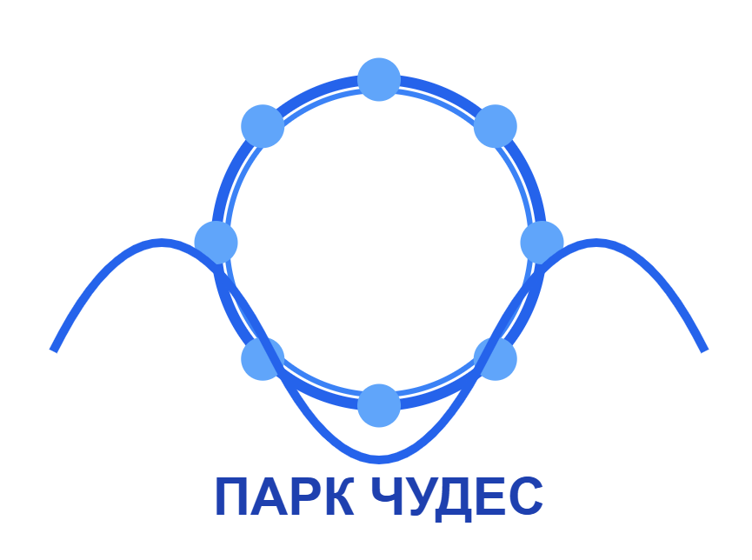

Рисунок 2.4 – Логотип веб-сайта

2.5 Разработка пользовательских элементов

На странице будут представлены такие пользовательские элементы, как шапка, подвал, формы. Шапка сайта представлена на рисунке 2.5. Меню бургер представлен на рисунке 2.6.



Рисунок 2.5 – Навигационное меню

В мобильной версии навигационное меню будет представлено в виде меню-бургера на рисунке 2.6.

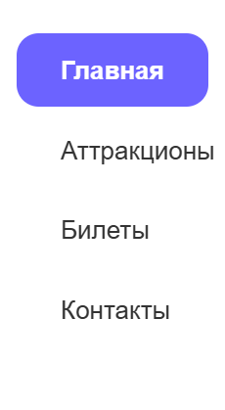

Рисунок 2.6 – Гамбургерное меню

В подвале сайта располагается информация и социальные сети. Подвал сайта представлен на рисунке 2.7.

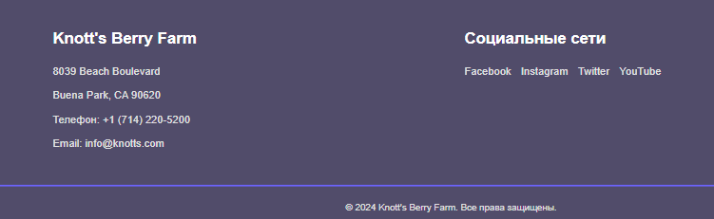

Рисунок 2.7 – Подвал веб-сайта

Для связи между пользователями и компанией на страницу будет добавлена форма которая представлена на рисунке 2.8

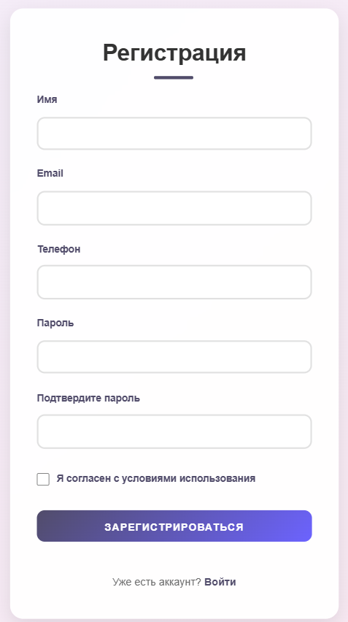

Рисунок 2.8 – Форма регистрации

2.6 Разработка спецэффектов

В навигационной панели при наведении на иконки будет добавлено: изменение цвета заливки кнопки и изменение цвета текста.

Любые кнопки: до- цвет текста: черный; после- цвет черный: белый, фон: становиться темнее. Представлено на рисунке 2.9.

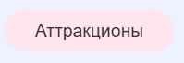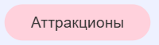

Рисунок 2.9 – До и после наведения

При наведении на блок добавления в корзину, меняет градиент. Изображение изменения кнопки представлено на рисунке 2.10.



Рисунок 2.10 – До и после наведения

2.7 Вывод

Подготовительный этап разработки включал создание ключевых визуальных элементов: логотипа, прототипов и готовых макетов сайта, что значительно ускорило последующий процесс верстки. Была тщательно продумана структура всех страниц с размещением основных компонентов: навигационного меню, фирменного логотипа, контентных блоков, графических элементов и футера. Параллельно разработана единая стилистическая концепция, охватывающая цветовую палитру, типографику, UI-элементы, а также продуманные анимационные эффекты, которые придают сайту современный динамичный вид и улучшают пользовательский опыт.

3 Реализация структуры веб-сайта

3.1 Структура HTML-документа

Структура веб-сайта определяется взаимосвязями между его страницами. Продуманная организация навигации помогает легко перемещаться по ресурсу, а также упрощает разработчикам дальнейшее расширение и поддержку кода.

Структура HTML-документа выполнена по стандарту HTML-5. В листинге 3.1 представлена декларация и тег head

<!DOCTYPE html>

<html lang="ru">

<head>

    <meta charset="UTF-8">

    <meta name="viewport" content="width=device-width, initial-scale=1.0">

    <title>Knott's Berry Farm</title>

    <link rel="stylesheet" href="css/main.css">

</head>

Листинг 3.1 – Декларация и тег head

Тег <!DOCTYPE> указывает на тип документа, а атрибут lang в теге html определяет язык документа. В теге head метатеги указывают текущую кодировку, область просмотра и ее начальное масштабирование.

Используется тег <iframe>, в который подставляется специальная ссылка на Google Maps. В ссылке уже зашиты координаты и название парка. Карта отображается прямо на странице, пользователь может её двигать, увеличивать, смотреть маршруты и т.д. В листинге 3.2 будет представлен пример кода с использования тега <iframe>.

<section *class*="map-section">

    <div *class*="map-container">

        <iframe

*src*="…"

*width*="100%"

*height*="450"

*style*="border:0;"

*allowfullscreen*=""

*loading*="lazy">

        </iframe>

    </div>

</section>

Листинг 3.2 – использование <iframe>

3.2 Использование стандартов XML

XML – это язык, предназначенный для организованного хранения данных. В рамках данного проекта XML применялся для загрузки однородных страниц данными, храня их в формате XML. Эти данные затем вставлялись на страницу с помощью JavaScript. В листинге 3.3 находится пример листинг XML.

<?xml version="1.0" encoding="UTF-8"?>

<info>

    <mainTitle>Knott's Berry Farm</mainTitle>

    <mainDescription>Это американский парк развлечений в городе Буэна-Парк (штат Калифорния), который начал свою историю как ягодная ферма. Сегодня это один из самых посещаемых тематических парков в Северной Америке. Парк предлагает множество захватывающих аттракционов, шоу и развлечений для всей семьи. Тематические зоны парка переносят посетителей в разные эпохи и места, создавая уникальную атмосферу приключений. Knott's Berry Farm также известен своими сезонными мероприятиями, включая популярный Halloween Haunt. Помимо аттракционов, в парке есть рестораны, магазины и различные места для отдыха.</mainDescription>

    <zones>

        <zone>

            <title>Ghost Town</title>

            <description>Это самая старая часть парка Knott's Berry Farm. Она воссоздает атмосферу американского Дикого Запада 1800-х годов с аутентичными зданиями, развлечениями и тематическими представлениями. Здесь находятся одни из самых популярных аттракционов парка.</description>

            <image>additional_images/first.png</image>

        </zone>

</info>

Листинг 3.3 – Хранение информации аттракциона в xml

3.3 Управление элементами DOM

Функциональность страницы была реализована при помощи JavaScript.

Для динамического обновления контента был разработан специальный скрипт, автоматически загружающий данные о зонах и аттракционах из XML-файла и отображающий их на сайте. Это решение обеспечивает централизованное управление контентом: при внесении изменений в XML-файл скрипт мгновенно обновляет информацию на всех страницах, исключая необходимость ручного редактирования HTML-кода. Такой подход значительно упрощает поддержку актуальности данных и сокращает время на администрирование сайта.

Код начинает выполняться только после полной загрузки структуры HTML-документа (DOM). Это гарантирует, что все элементы, к которым мы будем обращаться, уже существуют на странице. Если JavaScript попытается обратиться к элементам до их загрузки, это приведёт к ошибкам, так как скрипт не найдёт нужные узлы DOM. Пример представлен в листинге 3.4.

document.addEventListener(‘DOMContentLoaded’, function() {

Листинг 3.4 – Ожидание загрузки DOM

Потом мы получаем ссылки на 4 основных элемента страницы. Пример кода будет представлен в листинге 3.5.

const mainTitle = document.getElementById('main-title');

const mainDescription = document.getElementById('main-description');

const zonesContainer = document.getElementById('zones-container');

const attractionsContainer = document.getElementById('xml-attractions');

Листинг 3.5 – Получение ссылок на элементы страницы

Используется Fetch API для асинхронной загрузки XML-файла. Делаем запрос к файлу /data/attractions.xml, преобразуем ответ в текст, парсим текст в XML-документ с помощью DOMParser. Пример представлен в листинге 3.6.

fetch('/data/attractions.xml')

.then(response => response.text())

.then(str => (new window.DOMParser()).parseFromString(str, 'text/xml'))

Листинг 3.6 – Загрузка XML-файла

Далее идет обработка заголовка, описания, зон парка, аттракциона. Примеры кода будут представлены в листингах 3.7, 3.8, 3.9.

if (mainTitle) mainTitle.textContent = xml.getElementsByTagName('mainTitle')[0]?.textContent || '';

if (mainDescription) mainDescription.textContent = xml.getElementsByTagName('mainDescription')[0]?.textContent || '';

Листинг 3.7 – Обработка данных из XML

if (zonesContainer) {

const zones = xml.getElementsByTagName('zone');

let html = '';

Array.from(zones).forEach(zone => {

const title = zone.getElementsByTagName('title')[0]?.textContent || '';

const desc = zone.getElementsByTagName('description')[0]?.textContent || '';

const img = zone.getElementsByTagName('image')[0]?.textContent || '';

html += `<div class="zone-item">

<div class="zone-content">

<h2>${title}</h2>

<p>${desc}</p>

</div>

<div class="zone-image">

<img src="${img}" alt="${title}">

</div>

</div>`;

});

zonesContainer.innerHTML = html;

}

Листинг 3.8 – Обработка зон парка

if (attractionsContainer) {

const attractions = xml.getElementsByTagName('attraction');

let html = '';

Array.from(attractions).forEach(attr => {

const name = attr.getElementsByTagName('name')[0]?.textContent || '';

const desc = attr.getElementsByTagName('description')[0]?.textContent || '';

const height = attr.getElementsByTagName('height')[0]?.textContent;

const level = attr.getElementsByTagName('level')[0]?.textContent;

attractionsContainer.innerHTML = html;

}

Листинг 3.9 – Обработка аттракционов

Если при загрузке или обработке XML произойдёт ошибка, в контейнер аттракционов будет выведено сообщение об ошибке. Пример кода будет представлен в листинге 3.10.

.catch(err => {

if (attractionsContainer) attractionsContainer.innerHTML = '<p>Не удалось загрузить данные из XML.</p>';

});

Листинг 3.10 – Обработка ошибок

Также был создан скрипт который реализует обработку формы регистрации, выполняя валидацию введённых данных перед отправкой: он проверяет заполнение всех обязательных полей (имя, фамилия, email, телефон, пароль), сравнивает соответствие паролей, контролирует принятие условий использования, а при обнаружении ошибок выводит соответствующие уведомления, либо, при успешной проверке всех данных, отображает сообщение об успешной регистрации и сбрасывает значения формы, обеспечивая корректность вводимой информации на клиентской стороне. Вот пошаговое объяснение.

Вначале ожидаем загрузку DOM. Код выполняется только после полной загрузки структуры HTML-документа. Находим форму по её ID для дальнейшей работы. Извлекаем введённые пользователем данные из всех полей формы. Пример кода будет представлен в листинге 3.11.

document.addEventListener('DOMContentLoaded', function() {

    const form = document.getElementById('registerForm');

    form.addEventListener('submit', function(e) {

        e.preventDefault();

*// Получаем значения полей*

        const password = document.getElementById('password').value;

        const confirmPassword = document.getElementById('confirmPassword').value;

        const terms = document.getElementById('terms').checked;

Листинг 3.11 – Получение данных их формы

Проверяем, что все обязательные поля заполнены. Убеждаемся, что пароль и его подтверждение идентичны. Проверяем, что пользователь согласился с условиями. Если все проверки пройдены, то очищаем форму. Пример представлен в кода будет представлен в листинге 3.12.

*// Простая валидация*

        if (!firstName || !lastName || !email || !phone || !password || !confirmPassword) {

            alert('Пожалуйста, заполните все поля');

            return;

        }

        if (password !== confirmPassword) {

            alert('Пароли не совпадают');

            return;

        }

        if (!terms) {

            alert('Пожалуйста, примите условия использования');

            return;

        }

*// Если все проверки пройдены, можно отправлять данные на сервер*

        alert('Регистрация успешна!');

        form.reset();

    });

Листинг 3.12 – Валидация полученных данных

3.4 Вывод

На данном этапе разработки была полностью реализована структура веб-сайта согласно утверждённому прототипу, включая главную страницу и все запланированные разделы. Были успешно интегрированы ключевые функциональные элементы: интуитивная навигационная система, интерактивные формы для пользователей и единые стилистические компоненты оформления. В процессе вёрстки чётко определены расположение и структура контентных блоков, а для стилизации использовался модульный подход CSS, обеспечивающий согласованность дизайна и адаптивность на всех устройствах. В результате создана полностью работоспособная веб-платформа, соответствующая всем техническим требованиям, которая после финального тестирования и корректировок будет готова к запуску в эксплуатацию.

4 Тестирование веб-сайта

4.1 Адаптивный дизайн

Для реализации адаптивного дизайна в проекте применялась Flexbox-вёрстка вместе с медиазапросами, которые динамически подстраивают стили под разные размеры экранов.

.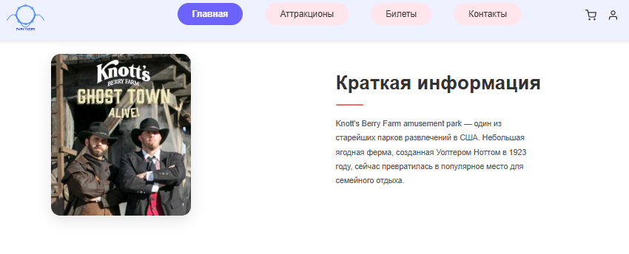

Рисунок 4.1.1 – Вид главной страницы

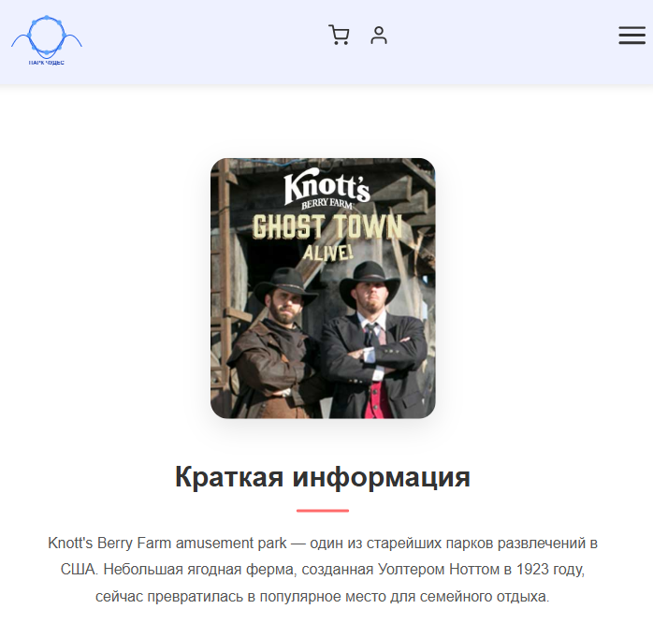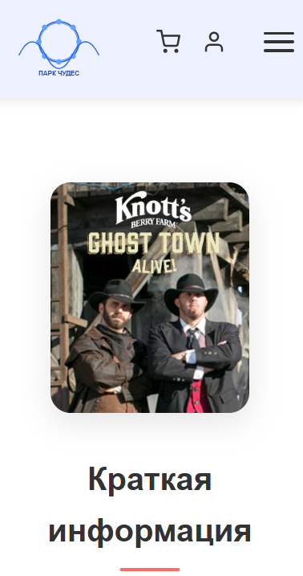

а б

а – планшетная версия, б – мобильная версия

Рисунок 4.1.2 – Вид главной страницы для планшетных устройств

На рисунке 4.2.1 и 4.2.2 показана адаптивность каталога билетов.

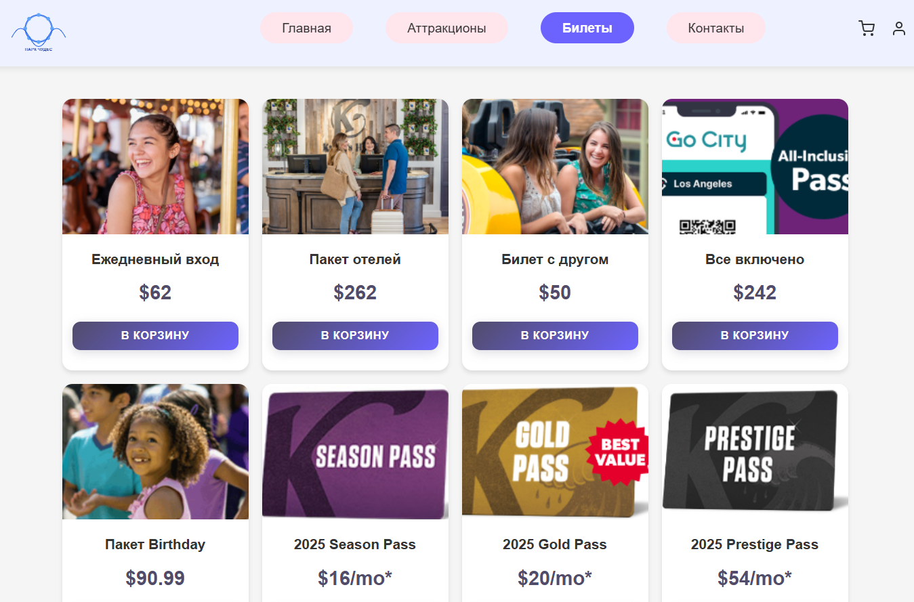

Рисунок 4.2.1 – Вид каталога билетов

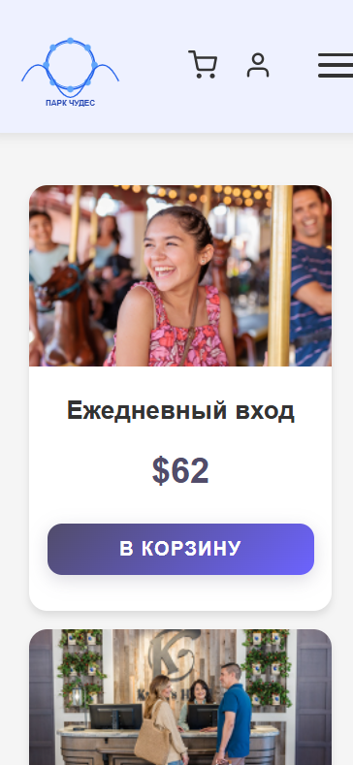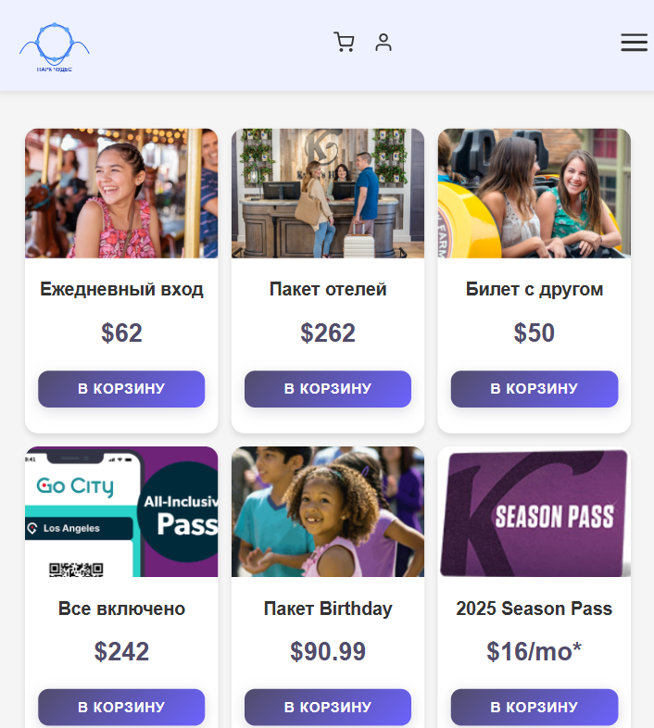

а б

а – мобильная версия, б – планшетная версия

Рисунок 4.2.2 – Адаптивность каталога билетов

На рисунке 4.3.1 и 4.3.2 показана адаптивность каталога аттракционов.

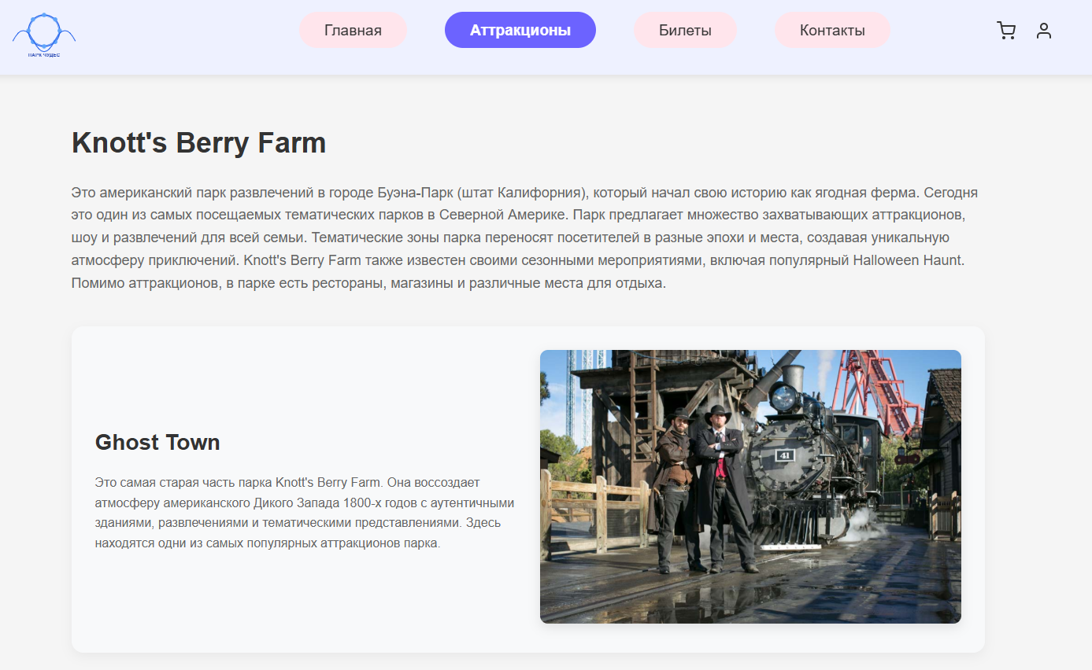

Рисунок 4.3.1 – Вид страницы «Аттракционы»

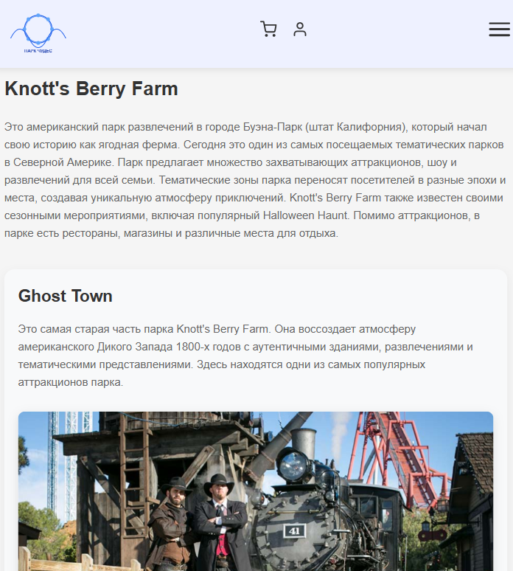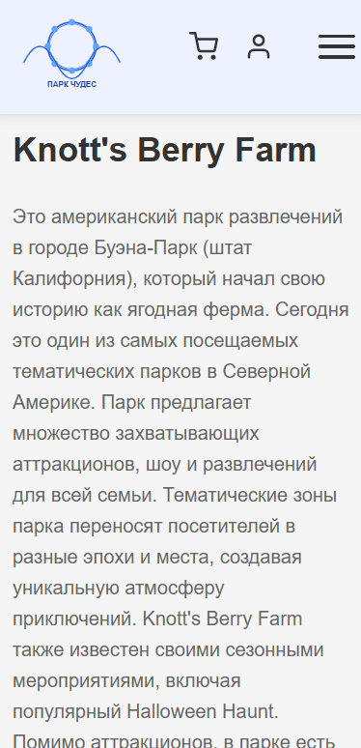

а б

а – планшетная версия, б – мобильная версия

Рисунок 4.3.2 – Адаптивность страницы «Аттракционы»

На рисунке 4.4.1 и 4.4.2 показана адаптивность страницы контакты.

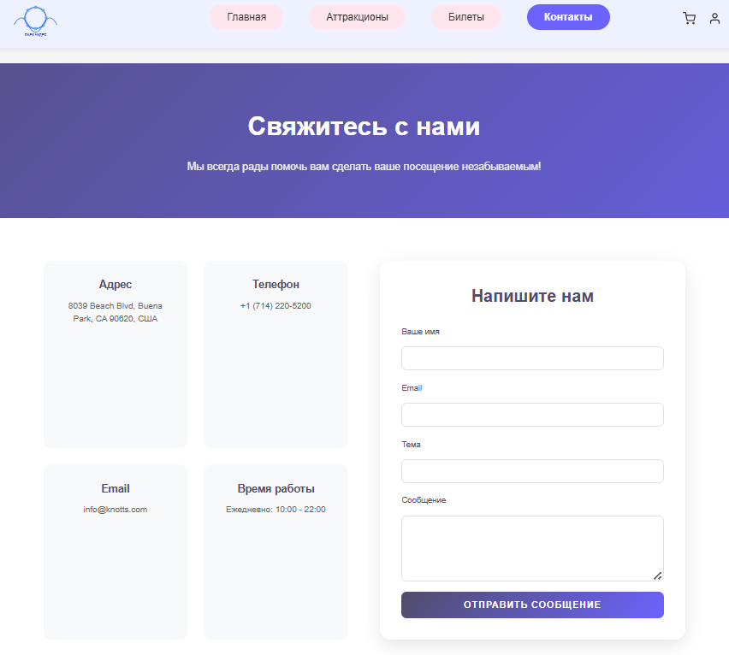

Рисунок 4.4.1 – Вид страницы контакты

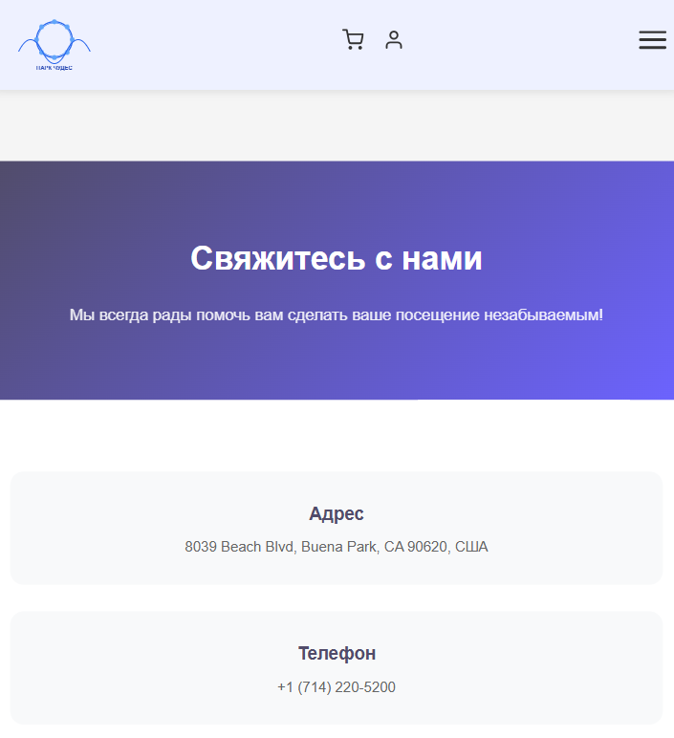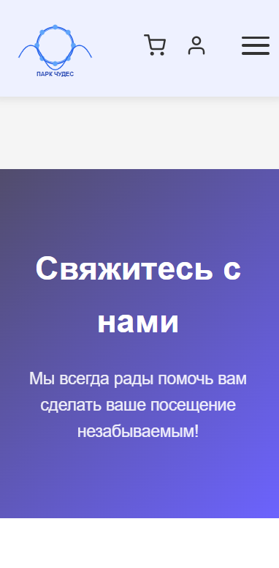

а б

а – планшетная версия, б – мобильная версия

Рисунок 4.4.2 – Адаптивность страницы контакты

4.2 Кроссбраузерность веб-сайта

Чтобы веб-сайт корректно отображался во всех распространенных браузерах без сбоев в работе, ошибок вёрстки и с сохранением удобочитаемости контента, необходимо обеспечить его кросс-браузерную совместимость. Это означает, что ресурс должен одинаково стабильно функционировать и сохранять единообразие визуального оформления независимо от используемого пользователем браузера. Примеры корректной работы веб сайта представлены на рисунках 4.5, 4.6.

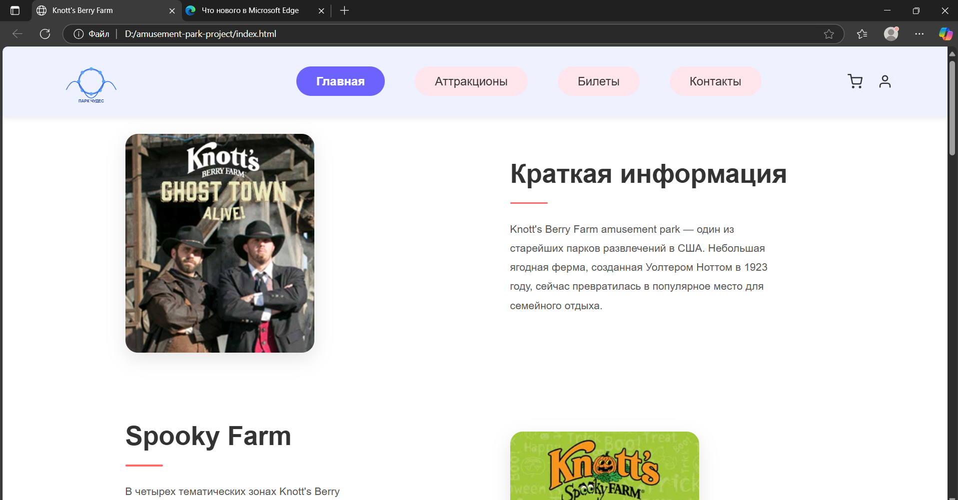

Рисунок 4.5 – Отображение страницы в браузере Edge

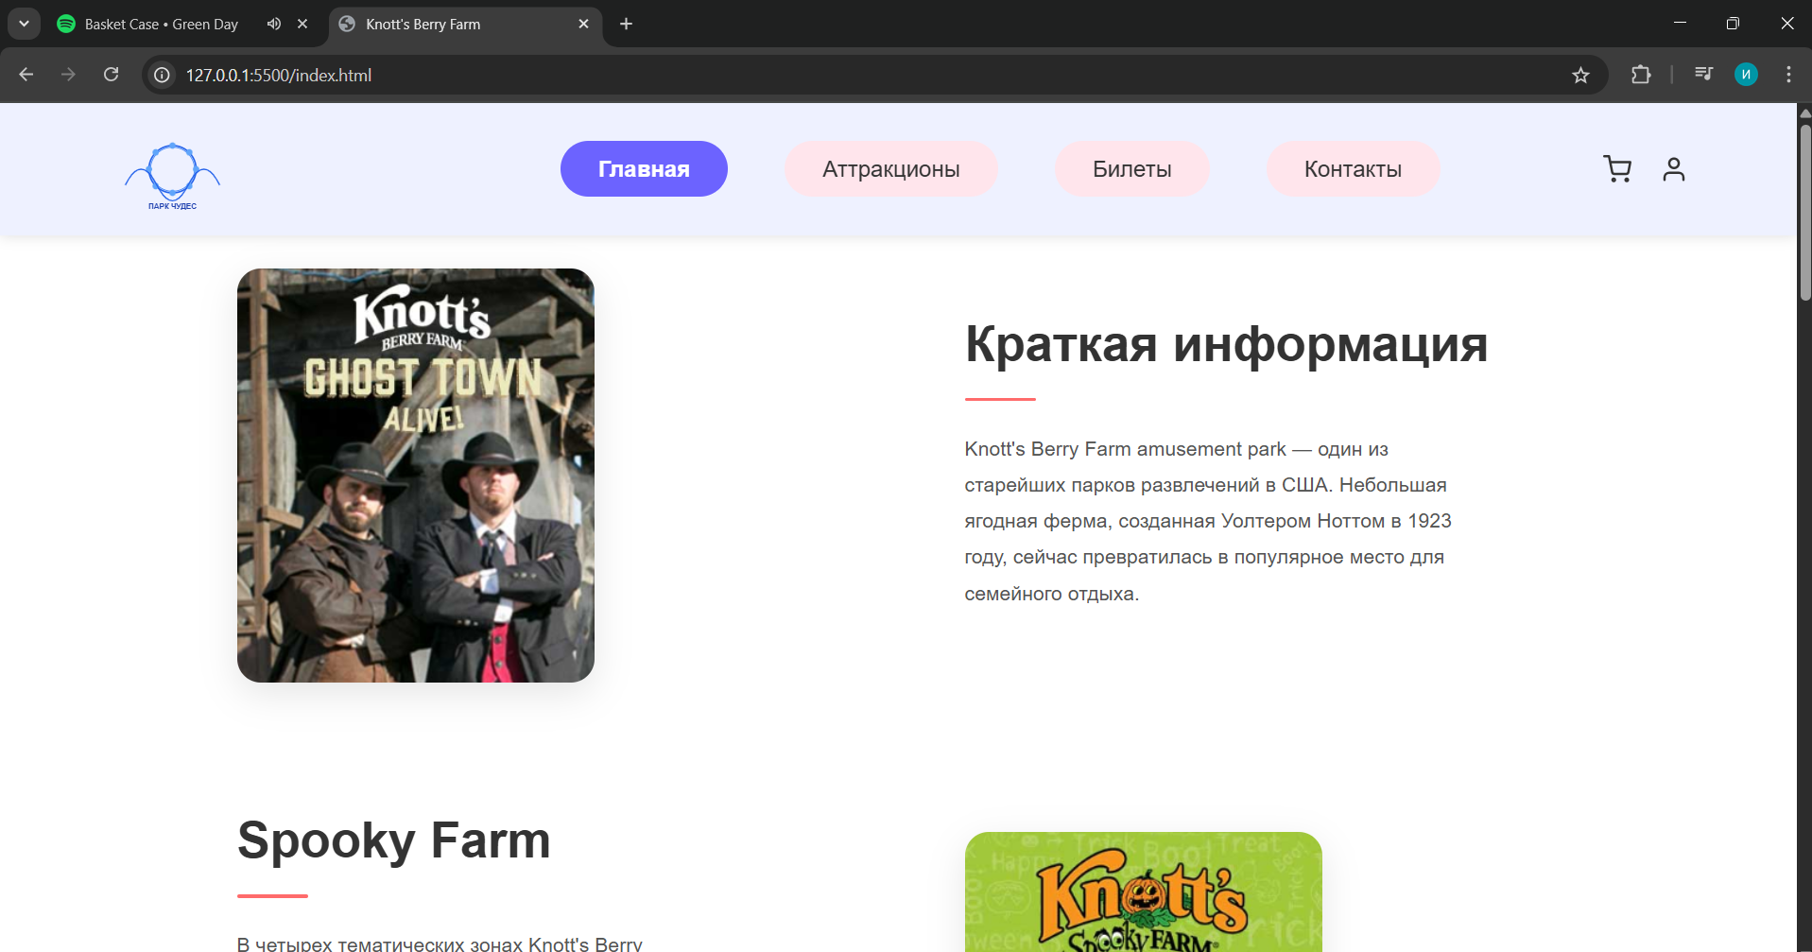

Рисунок 4.6 – Отображение страницы в браузере Google

4.3 Руководство пользователя

Главная страница служит отправной точкой для пользователей сайта. В шапке десктопной версии размещено горизонтальное навигационное меню с перечнем всех разделов сайта. Центральную часть занимает каталог товаров интернет-магазина. В нижней части расположены ссылки на социальные сети компании.

Для того, чтобы перейти на определенную страницу нужно нажать на определенный пункт в навигационном меню или на соответствующие кнопки. Структура сайта представлена на рисунке 4.7.

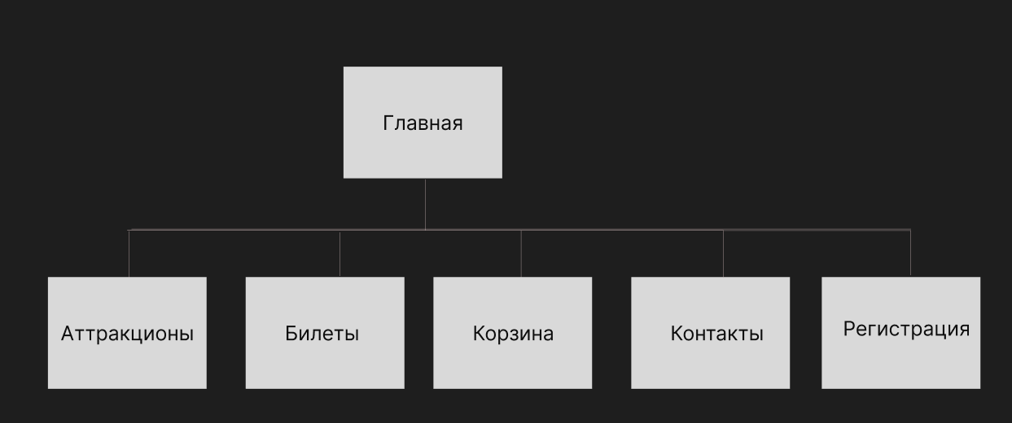

Рисунок 4.7 – Структура сайта

4.4 Валидность

Валидность верстки — это соответствие кода веб-страницы стандартам и спецификациям, установленным W3C (World Wide Web Consortium). Валидный код обеспечивает более высокую качество и доступность сайта для пользователей, а также улучшает его SEO-оптимизацию.

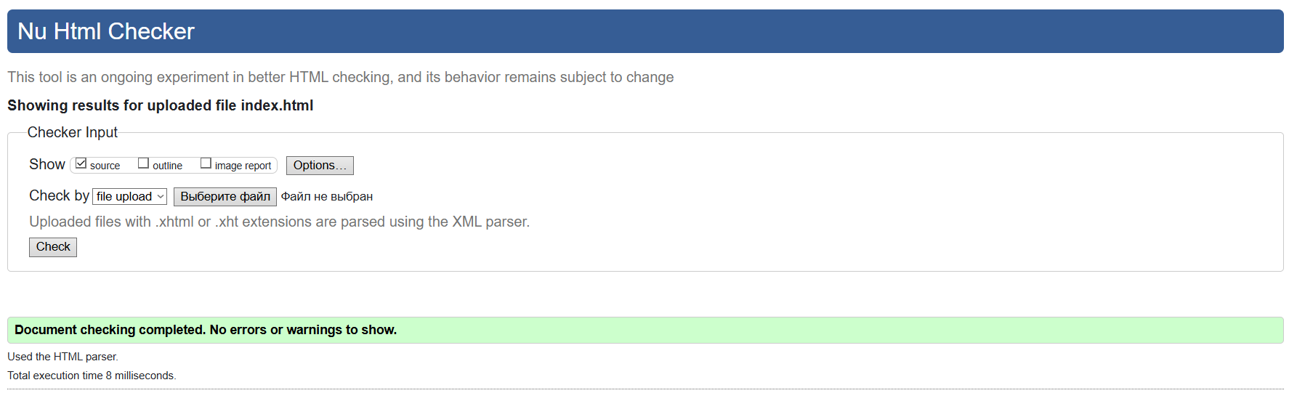

Рисунок 4.8 – Подтверждение от W3C

4.5 Вывод

Веб-сайт был протестирован в разных браузерах и на устройствах разного размера. Подготовлено краткое руководство пользователя для легкой адаптации к сайту и удобного использования его ресурсов.

Заключение

В рамках проекта по разработке веб-сайта для был создан и внедрен новый интернет-ресурс. Проведенные тесты на кросс-браузерную совместимость и адаптивность к разным устройствам подтвердили стабильную работу платформы и удобство интерфейса для конечных пользователей. В процессе работы были успешно выполнены следующие задачи:

1.Произведен анализ существующих языков разметки, инструментов и библиотек для создания веб-сайта.

2.Создан макет и прототип сайта.

3.Разработана структура веб-сайта.

4.Сайт был заполнен информацией по выбранной теме.

5.Веб-сайт был протестирован.

6.Разработано руководство пользователя.

Результатом успешной работы над проектом стал полноценный и функциональный веб-сайт, который может стать эффективным инструментом для продвижения бизнеса заказчика в Интернете.

Таким образом, была полностью достигнута поставленная цель по разработке веб-сайта, все требования были учтены, и все задачи курсового проекта выполнены.

Ссылка на репозиторий с курсовым проектом: https://github.com/Slpidvagon/Park.

Список использованных источников

1.Knotts.com [Электронный ресурс] – Режим доступа: [https://www.knotts.com](https://www.knotts.com/)– Дата обращения 02.05.2025

2.Документация по JavaScript/HTML [Электронный ресурс]. — Режим доступа: <https://developer.mozilla.org> – Дата доступа 02.05.2025.

3.W3C – Служба проверки разметки [Электронный ресурс] – Режим доступа: <https://validator.w3.org> – Дата обращения: 02.05.2025.

ПРИЛОЖЕНИЕ A

Прототипы веб-страниц

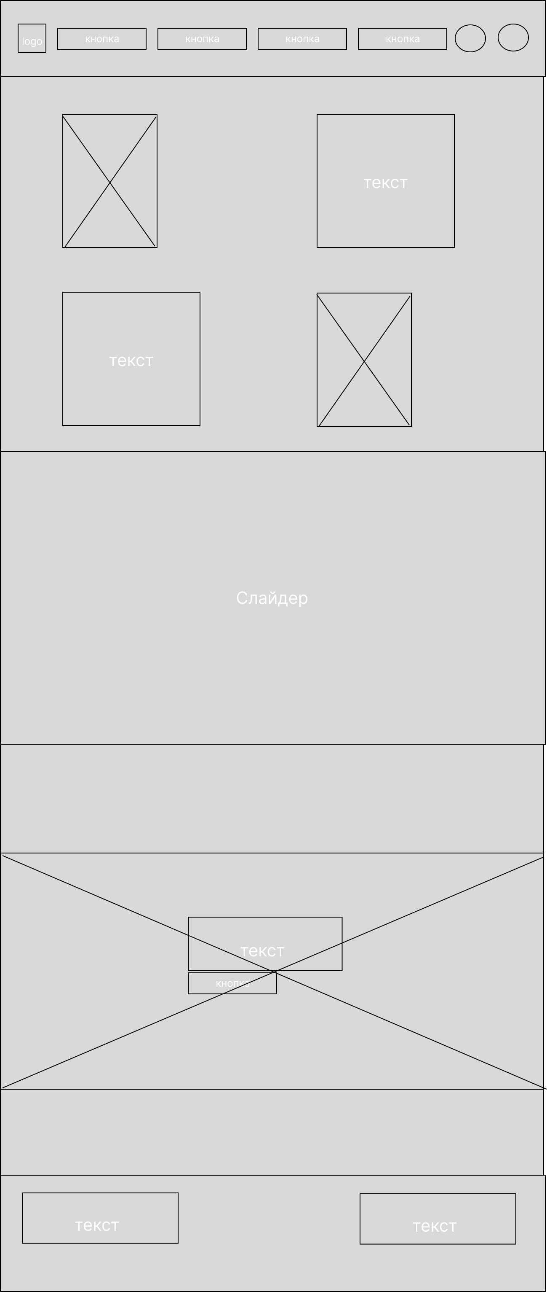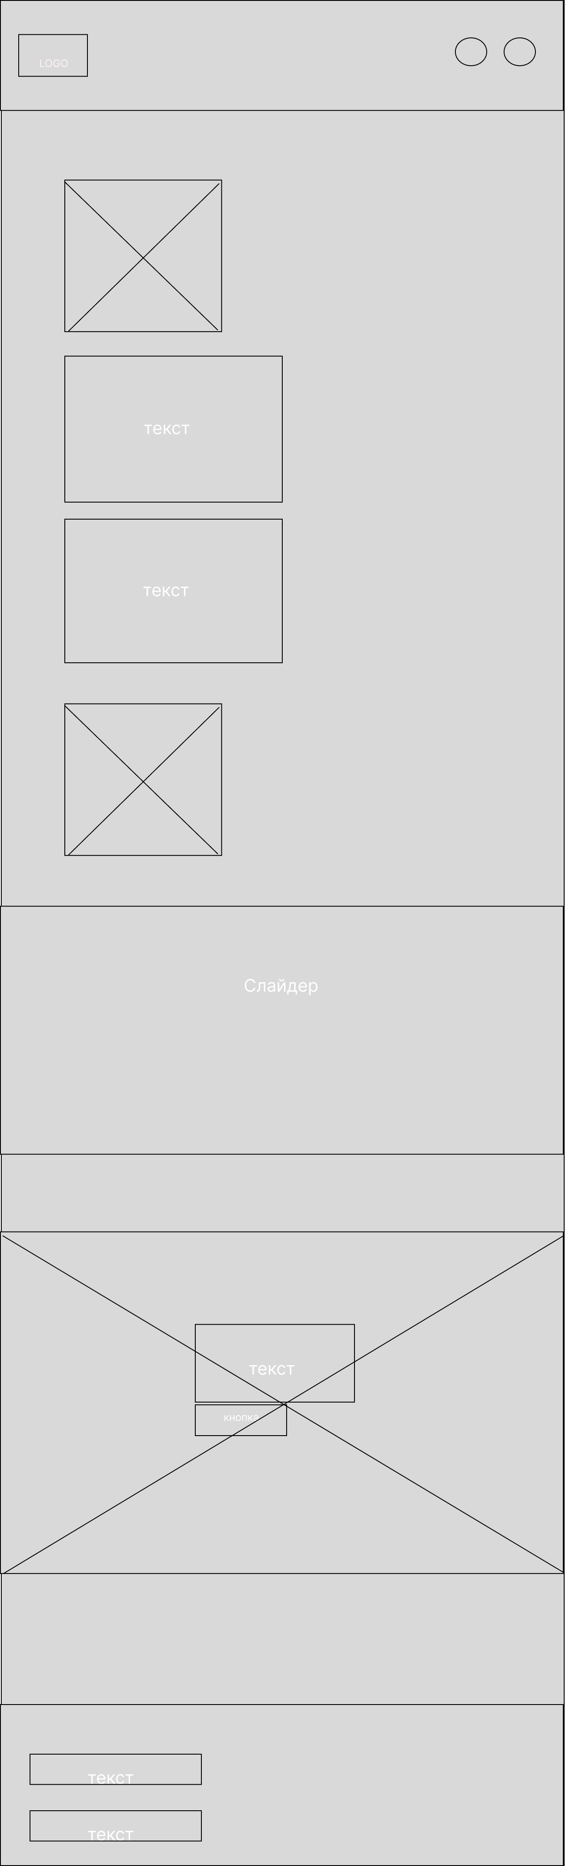

PC 768px и 425px

Рисунок 1 – Главная страница

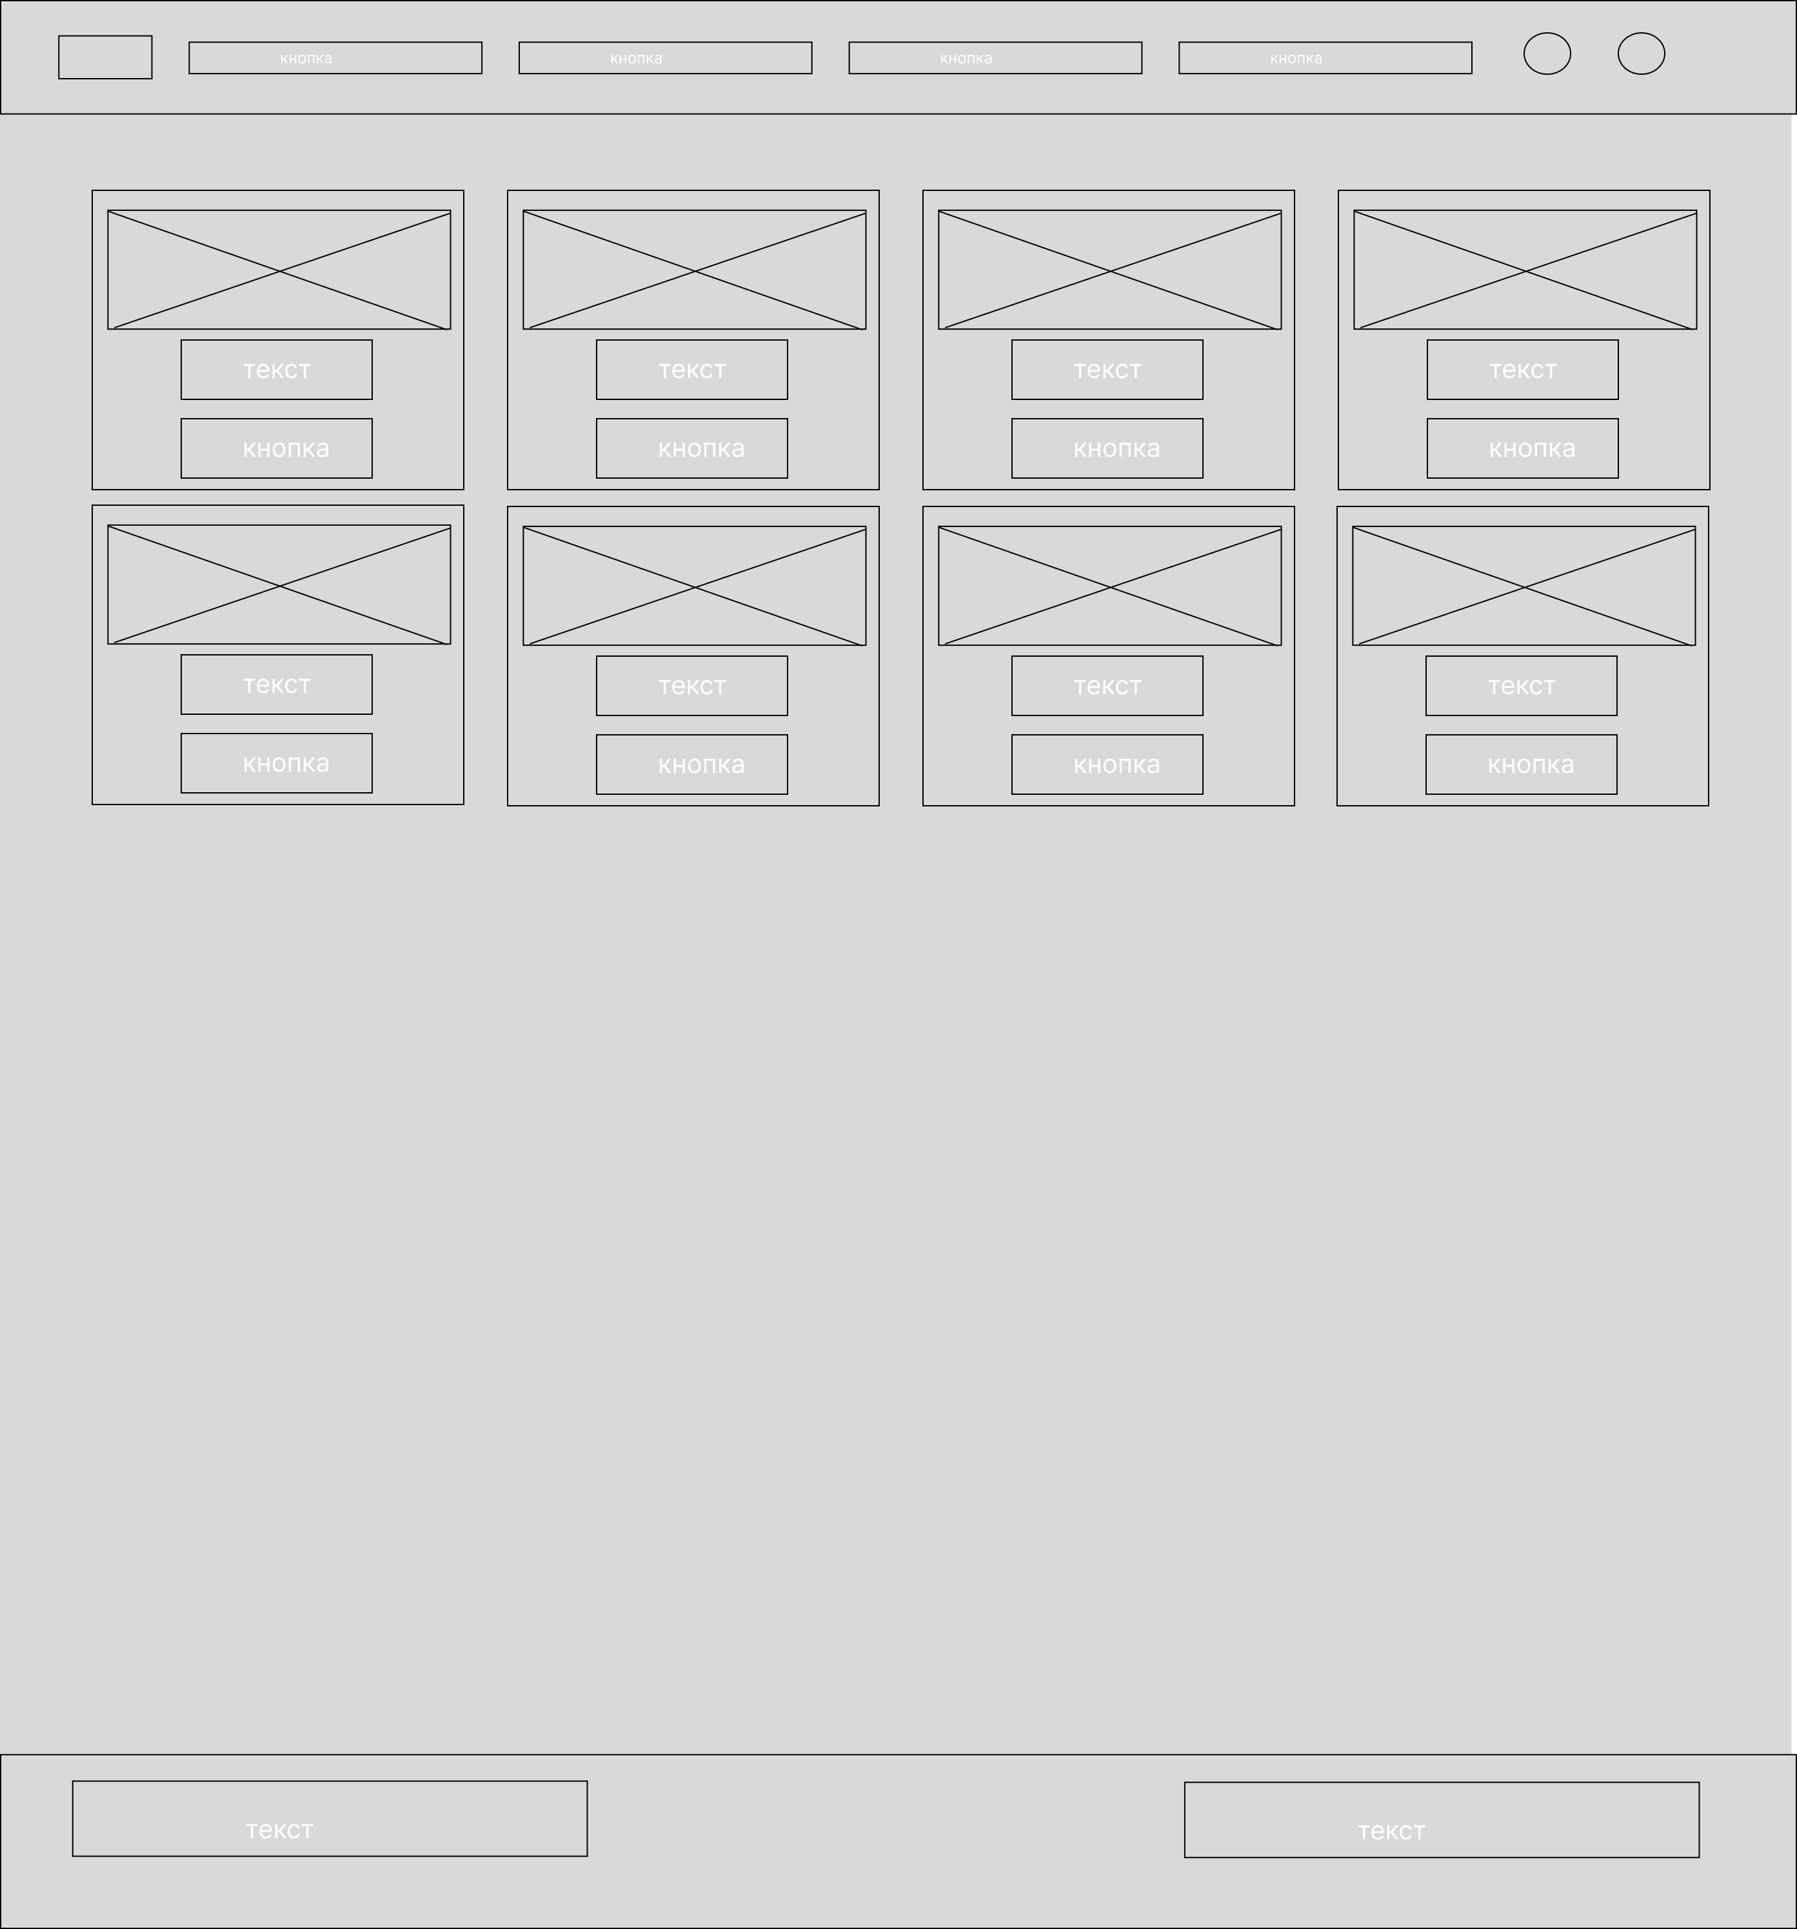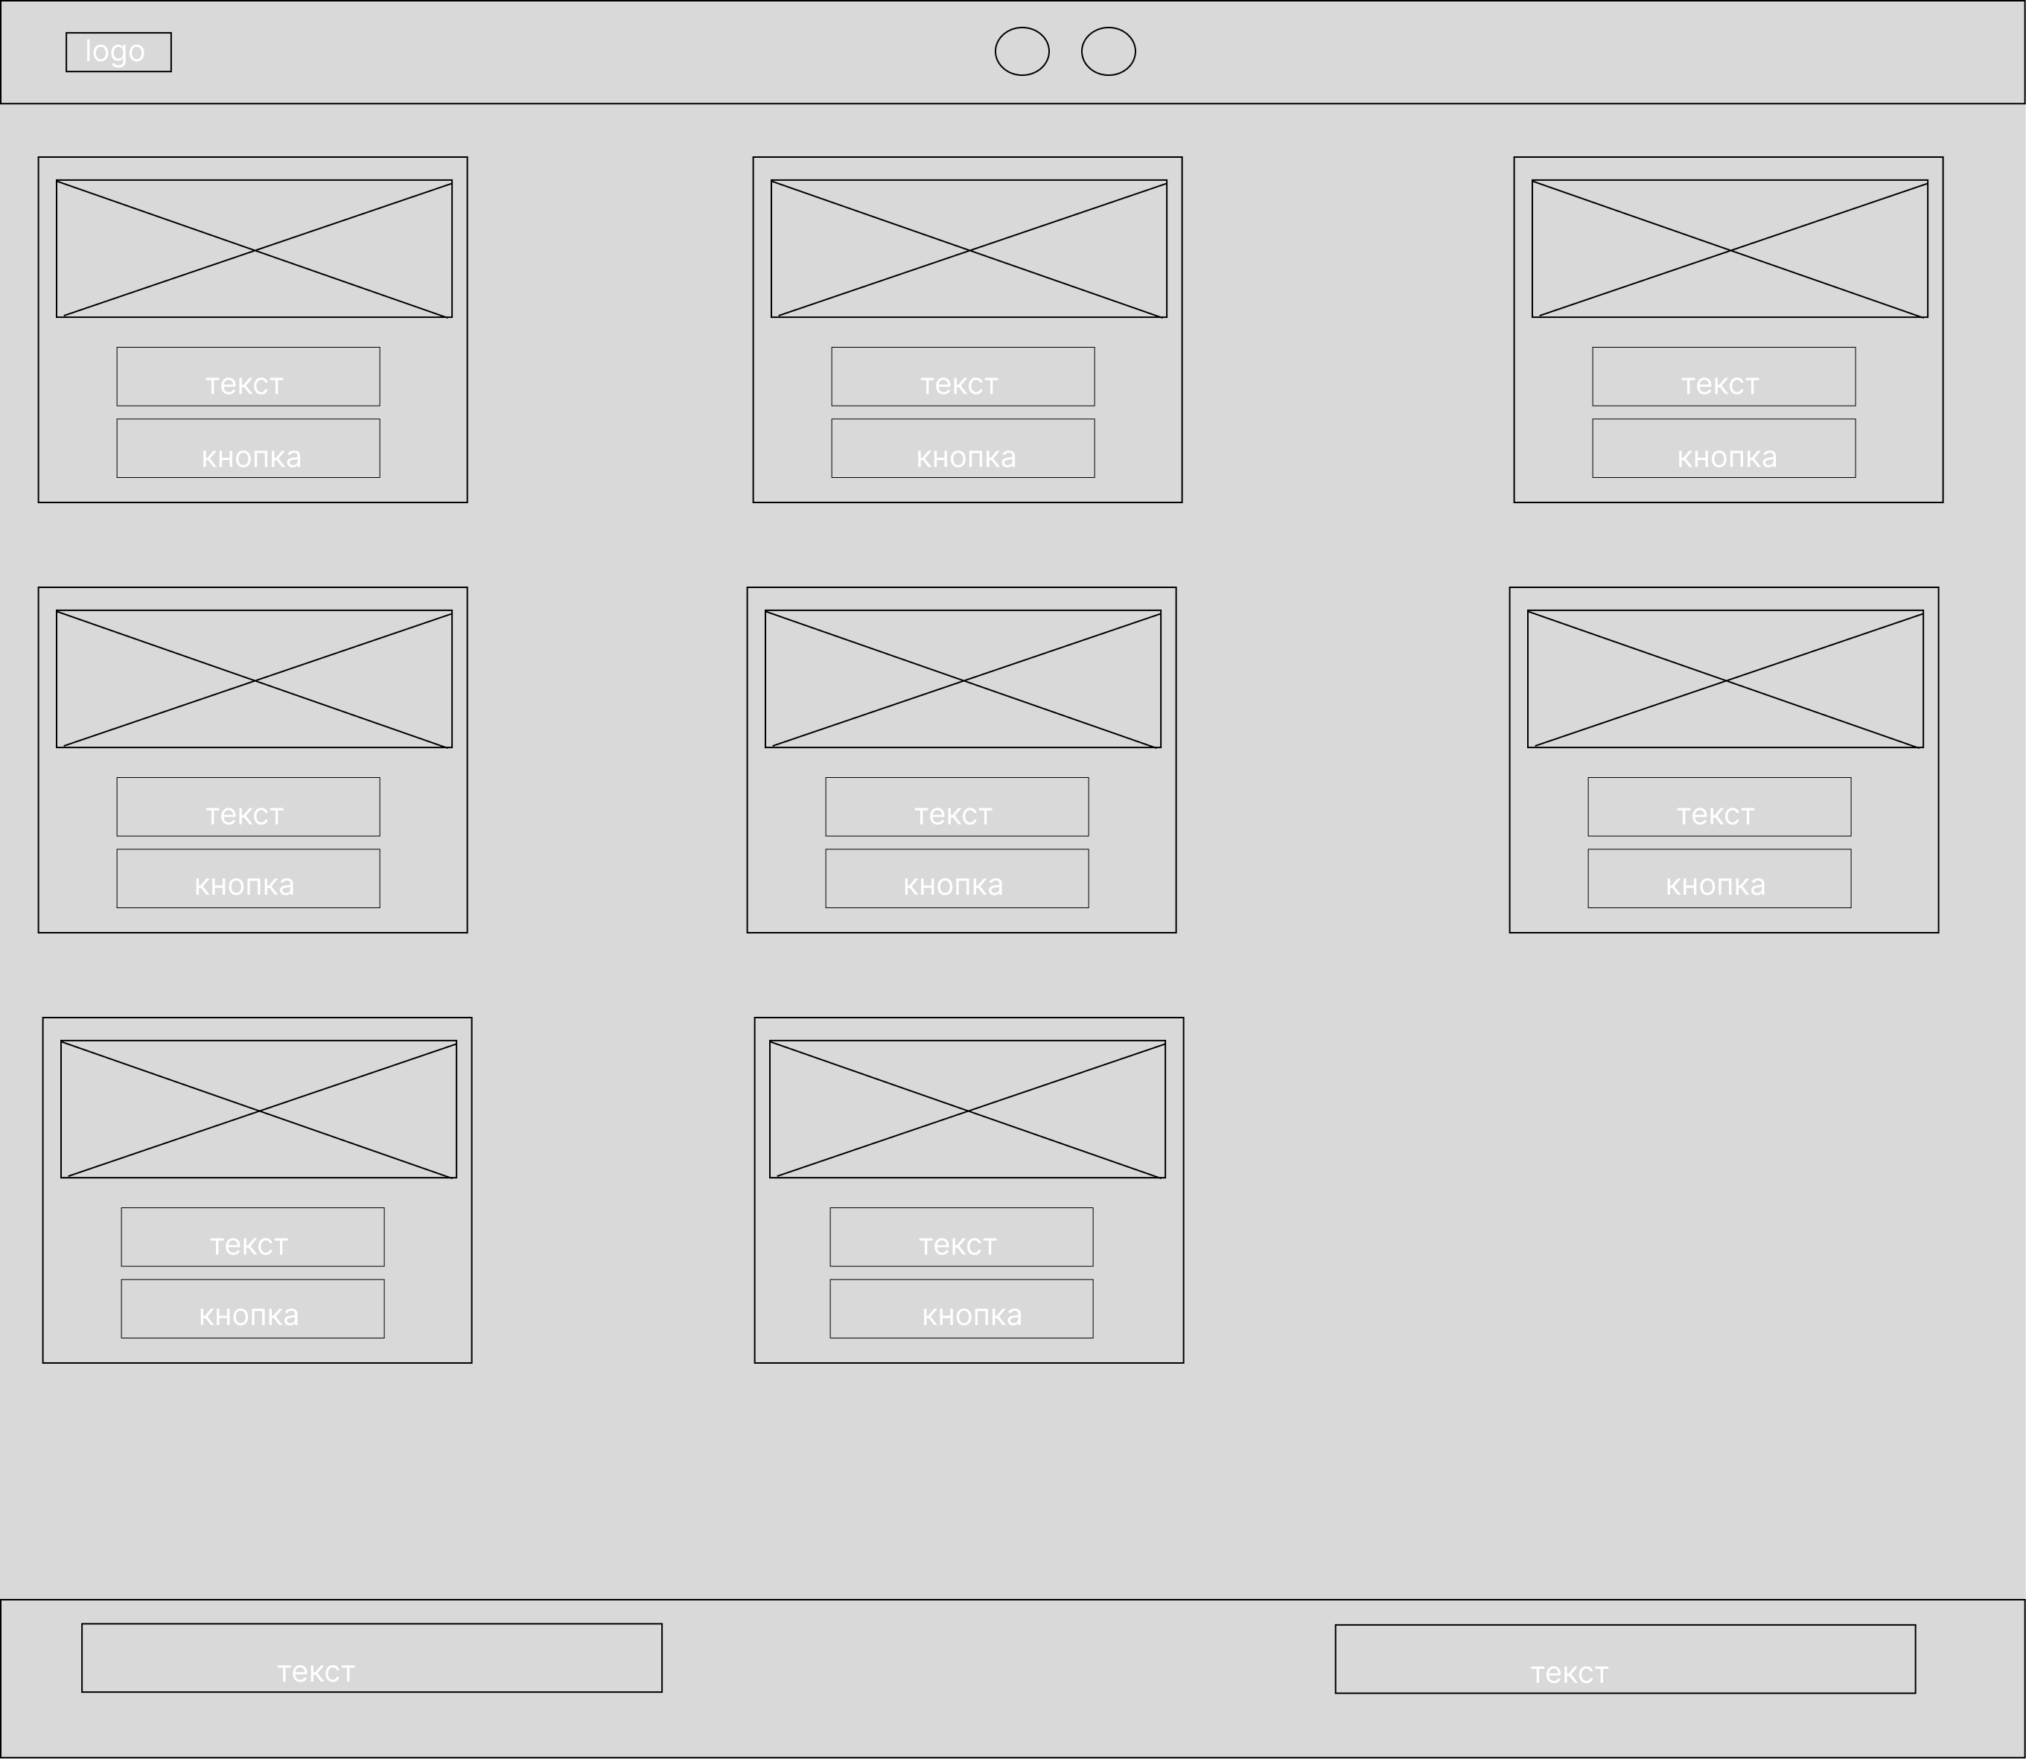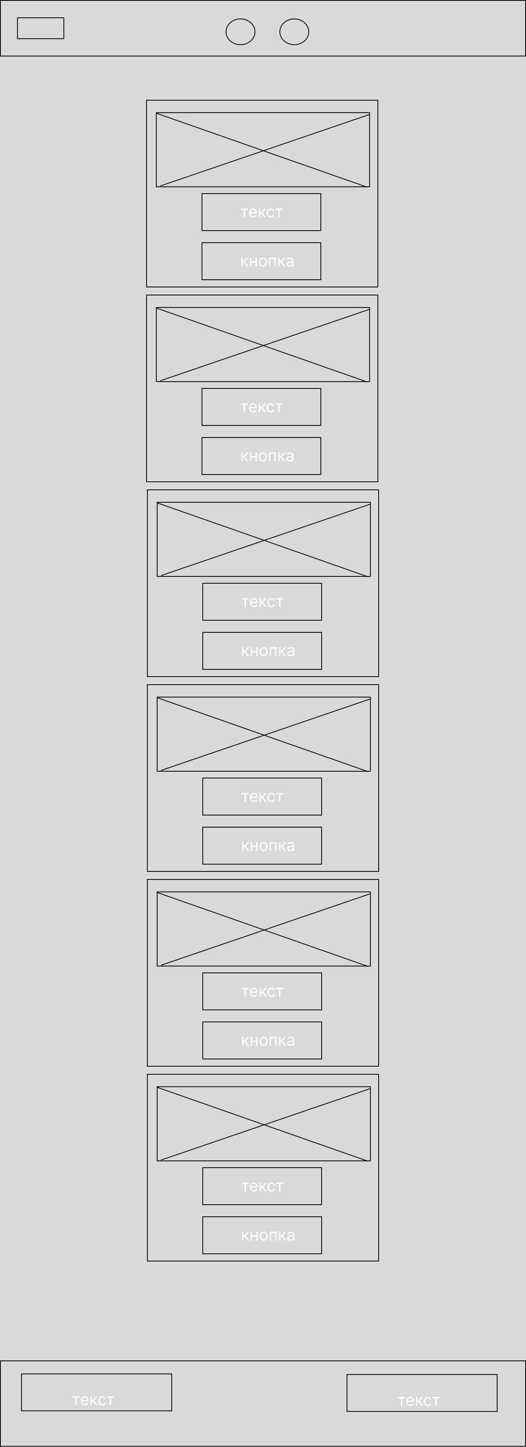

PC 768px 425px

Рисунок 2 – Страница билетов

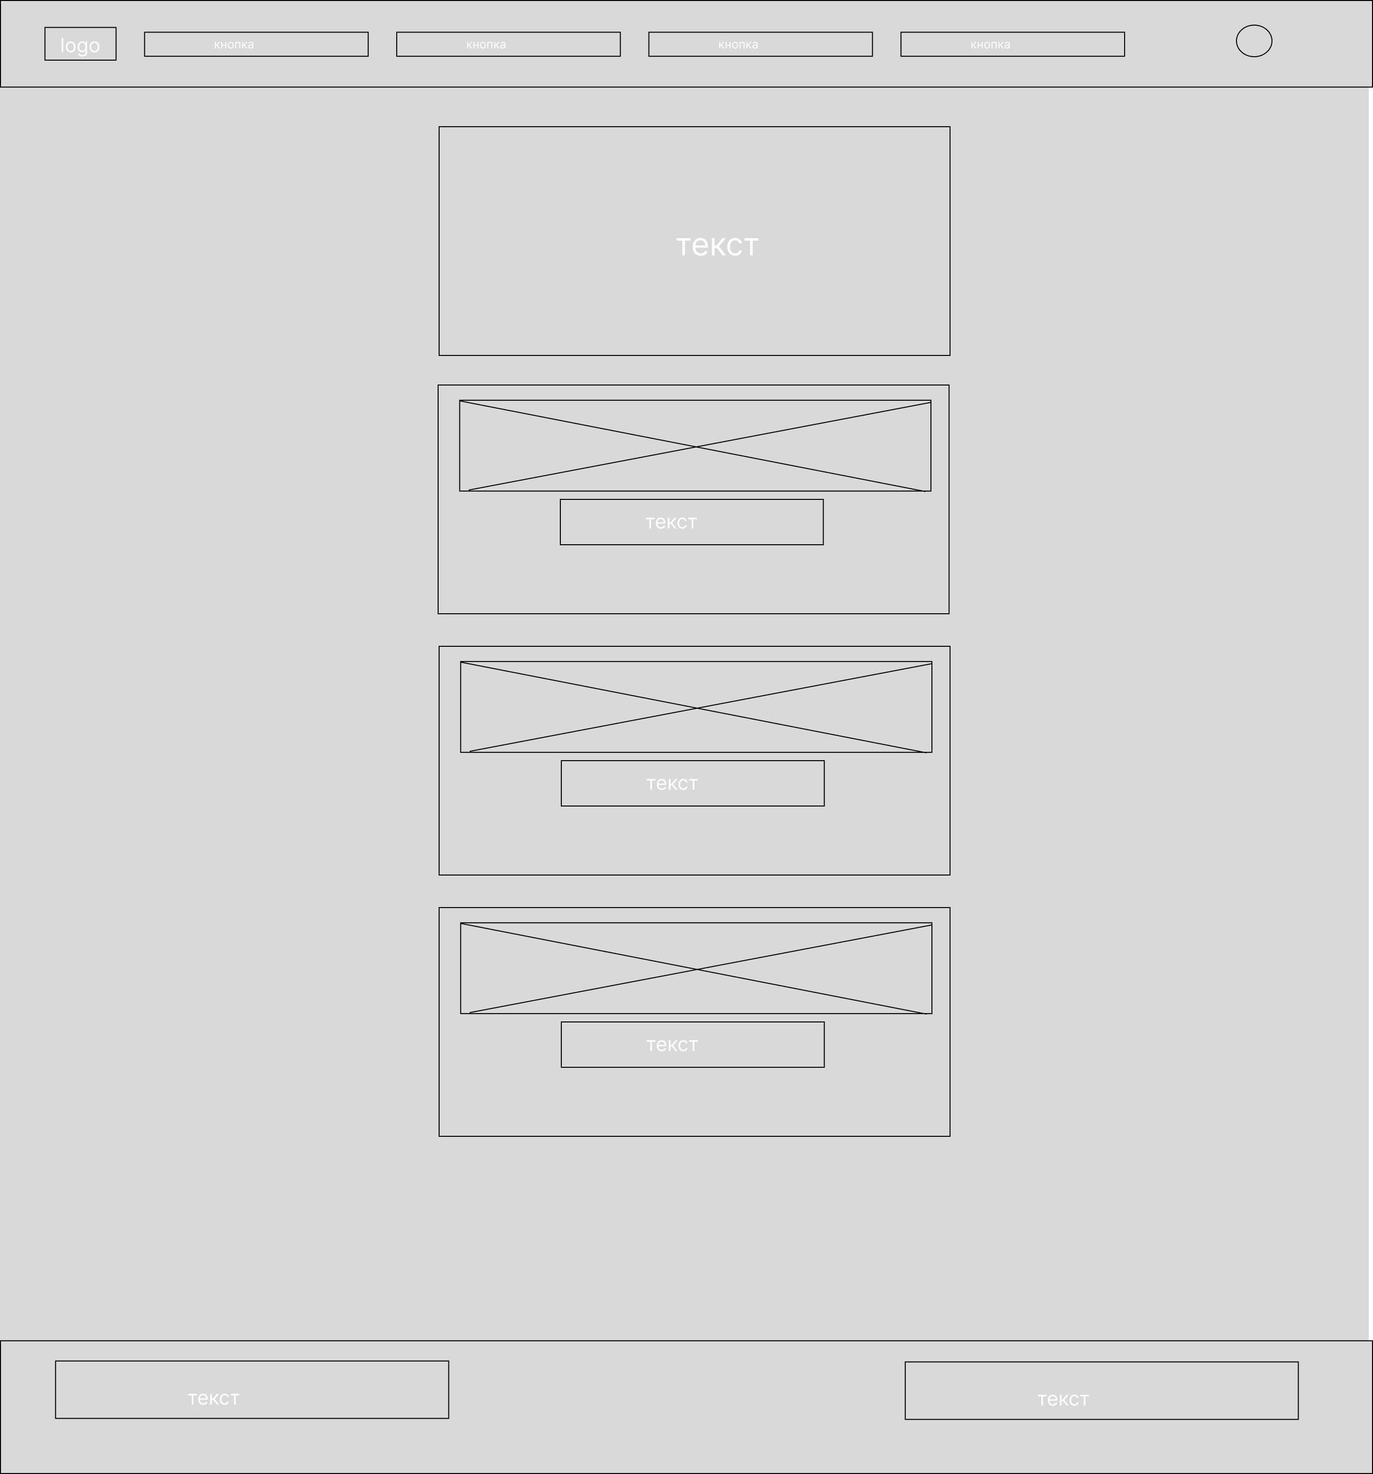 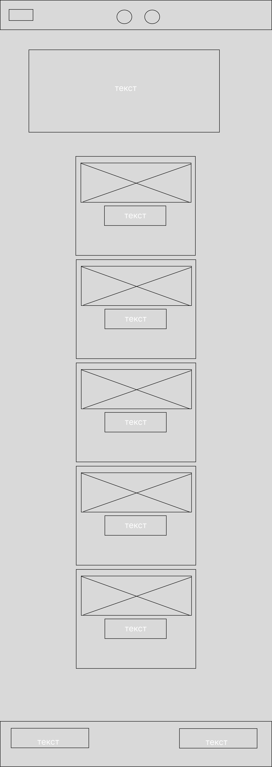

PC 768px и 425px

Рисунок 3 – Страница аттракционов

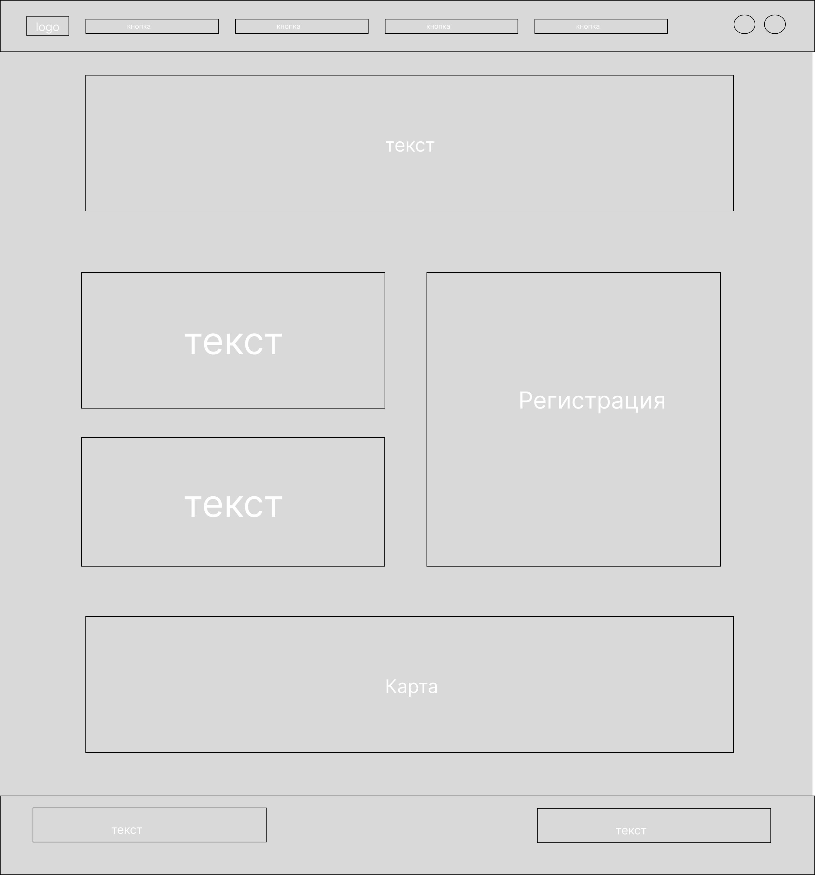 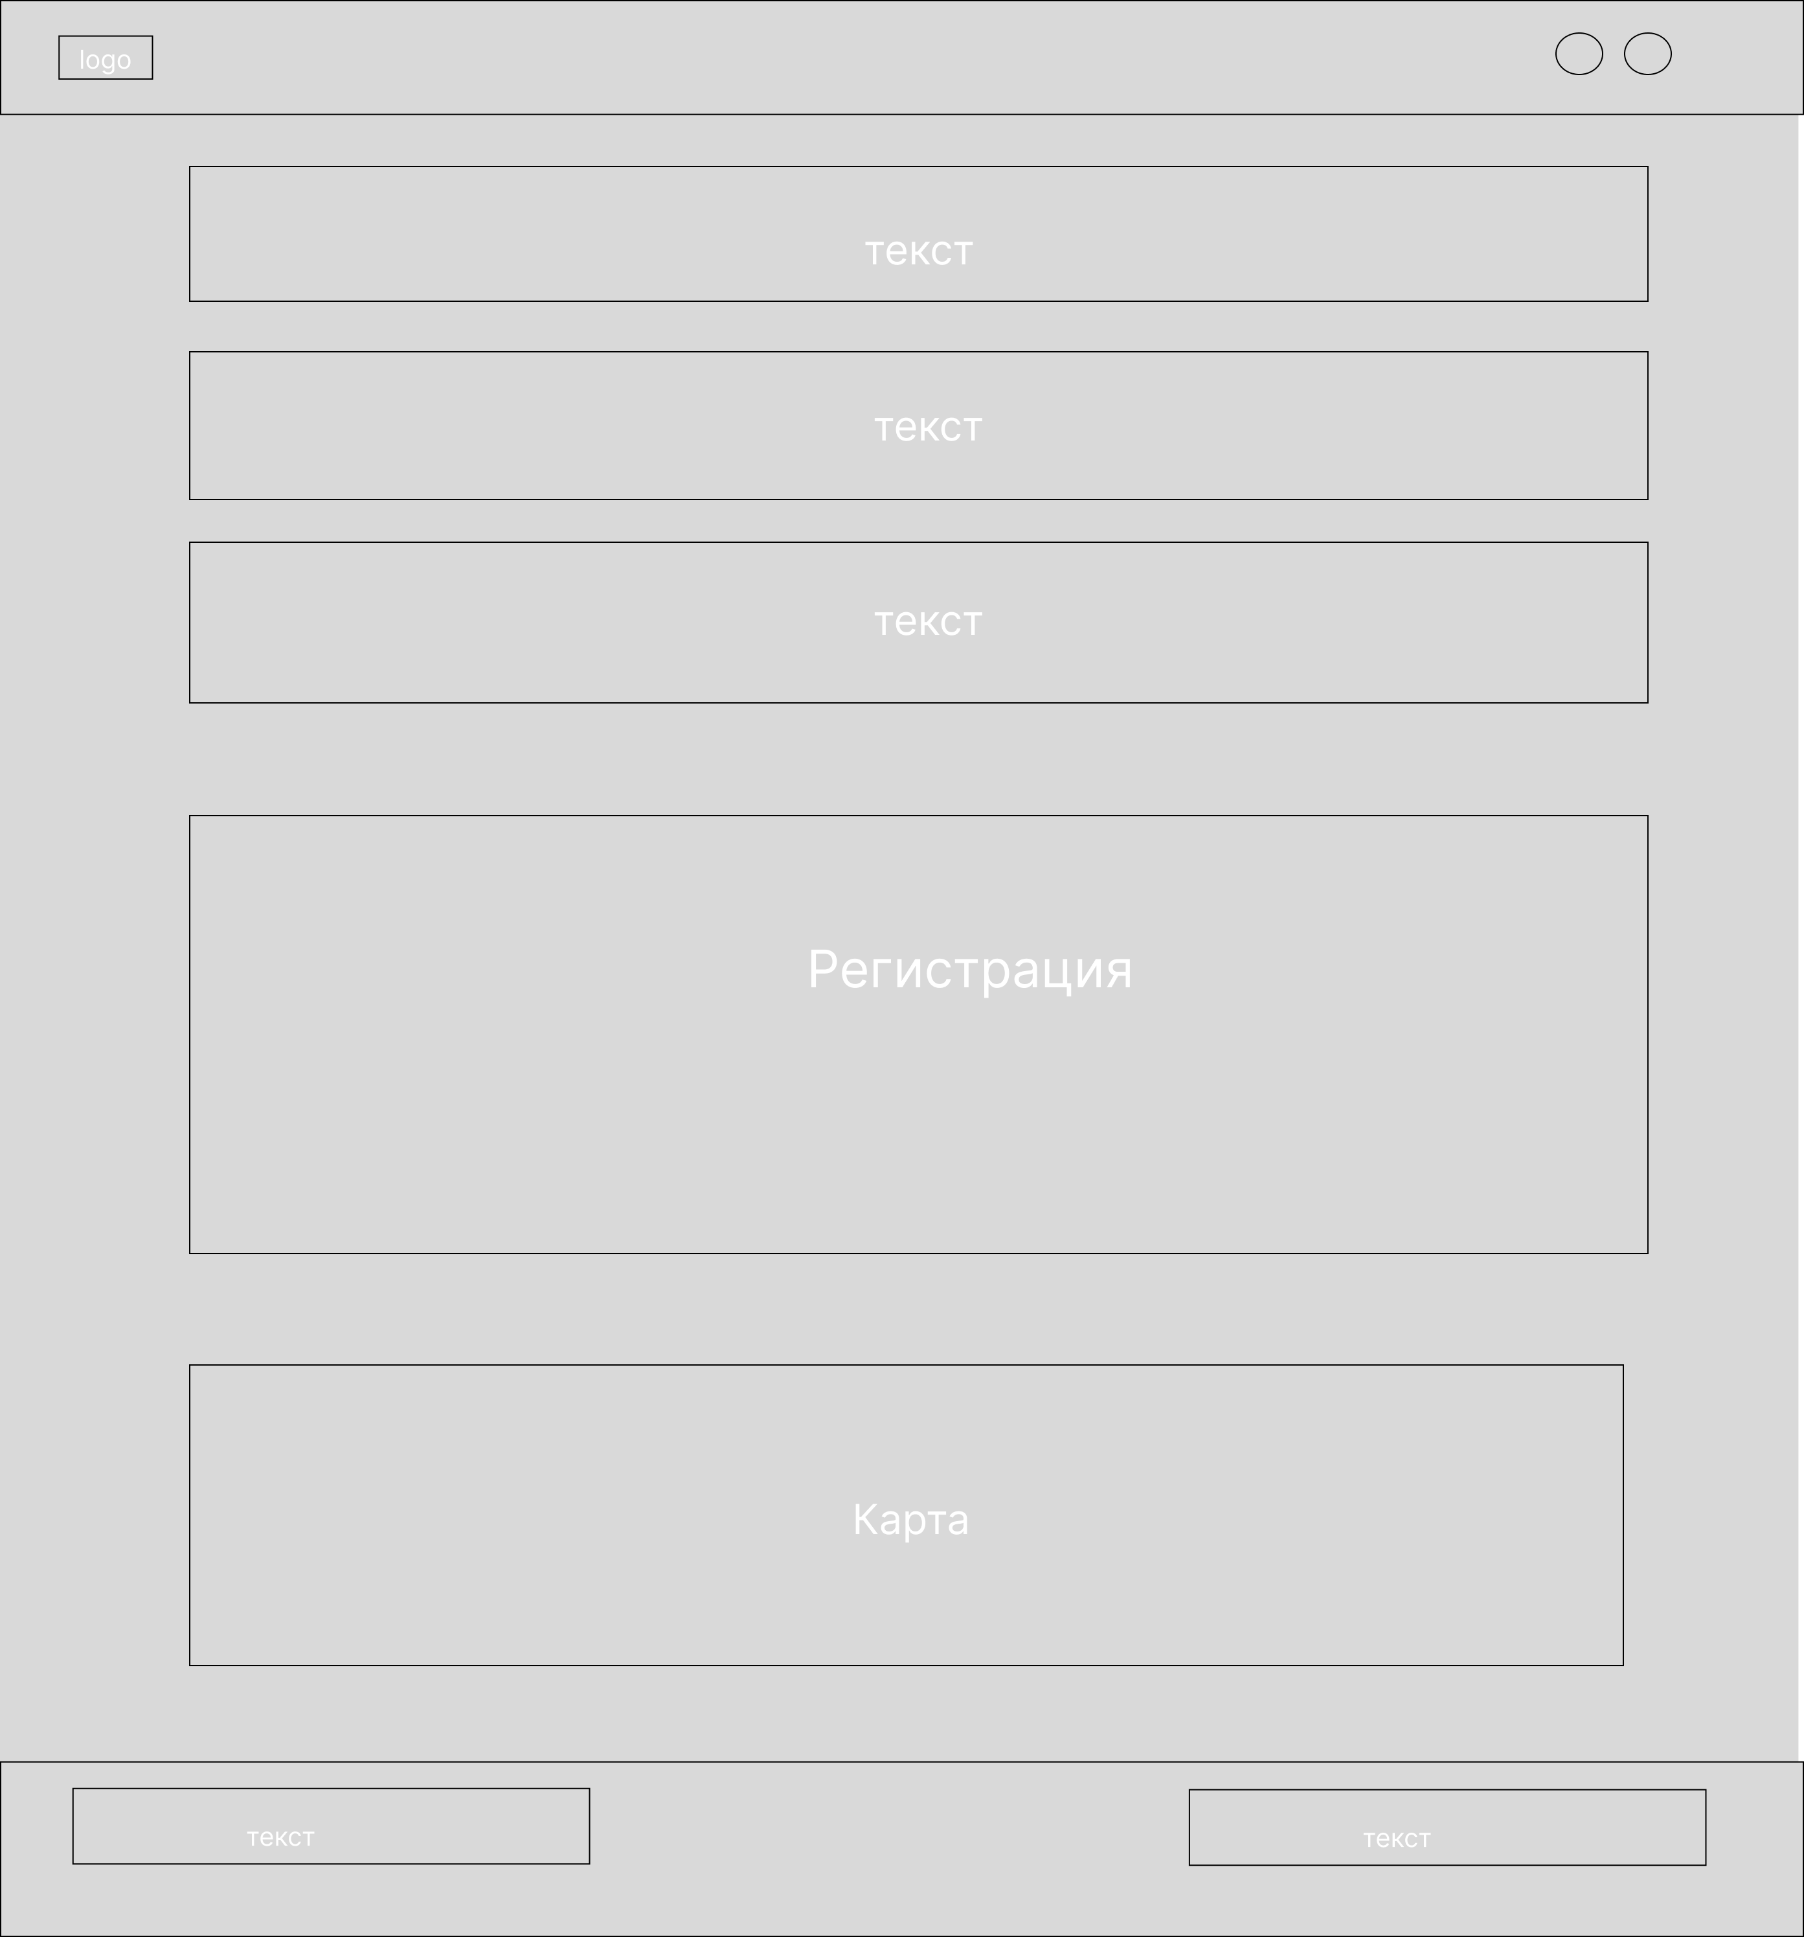

PC 768px и 425px

Рисунок 4 – Страница контакты

ПРИЛОЖЕНИЕ Б

Макеты страниц

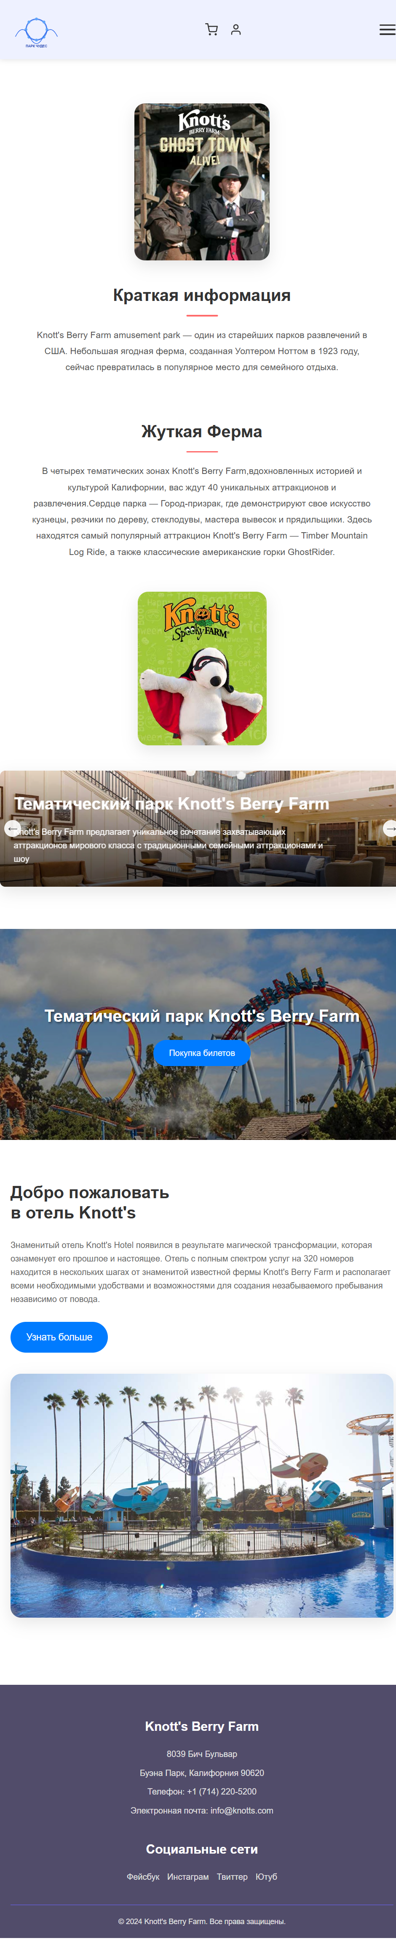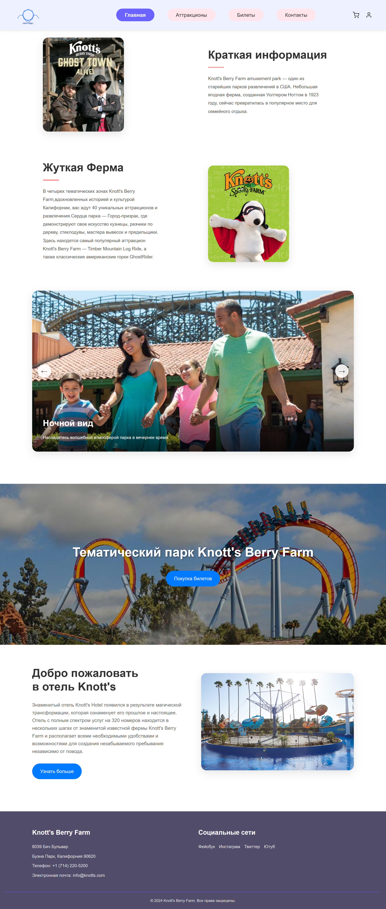

а б

а – мобильная версия, б – десктопная версия

Рисунок 1 – макеты главной страницы

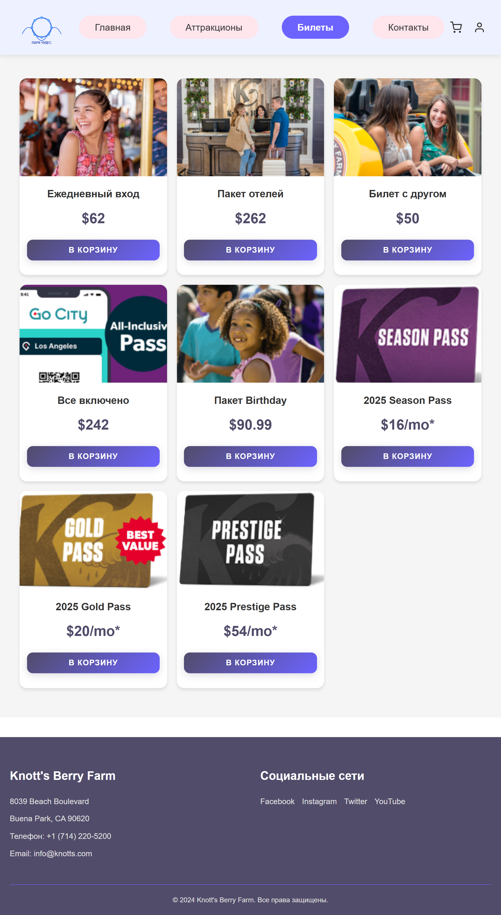

а б

а – мобильная версия, б – десктопная версия

Рисунок 2 – макеты страницы билетов

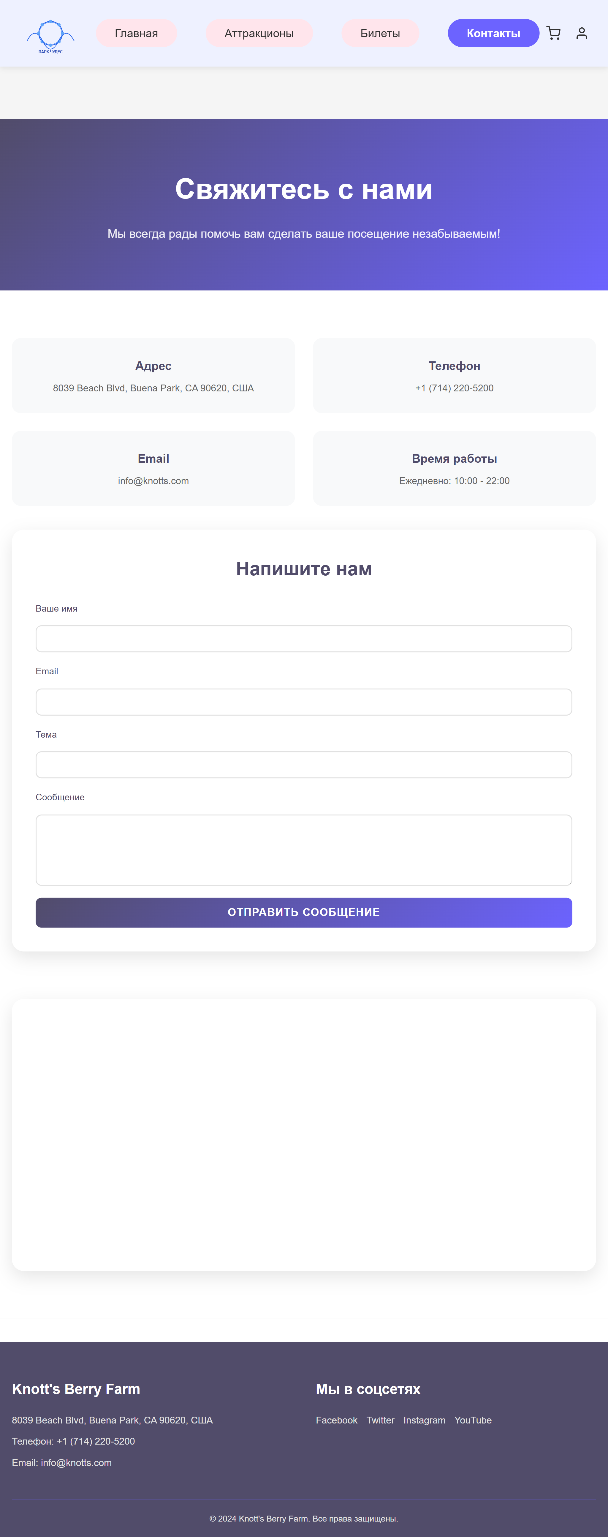

а б

а – мобильная версия, б – десктопная версия

Рисунок 3 – макеты страницы контактов

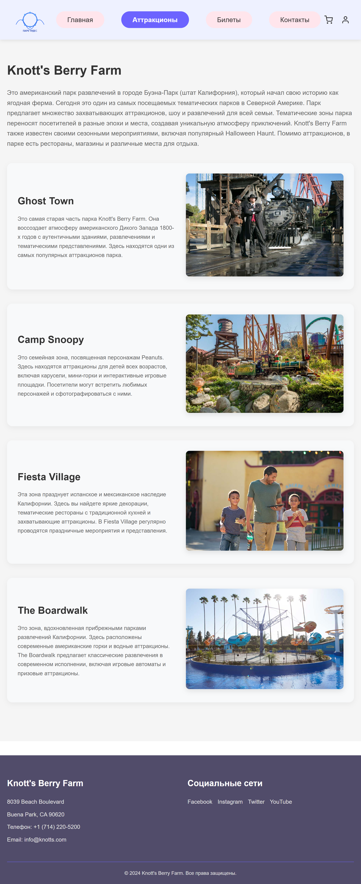

а б

а – мобильная версия, б – десктопная версия

Рисунок 4 – макеты страницы аттракционов

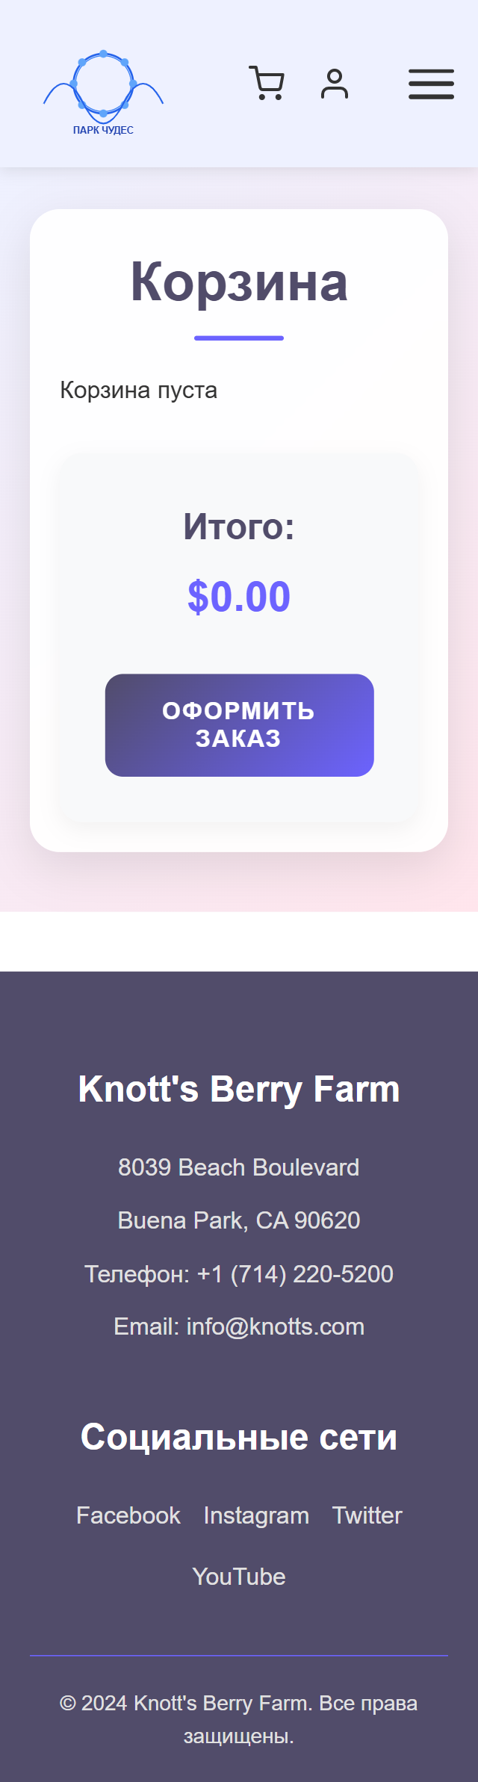 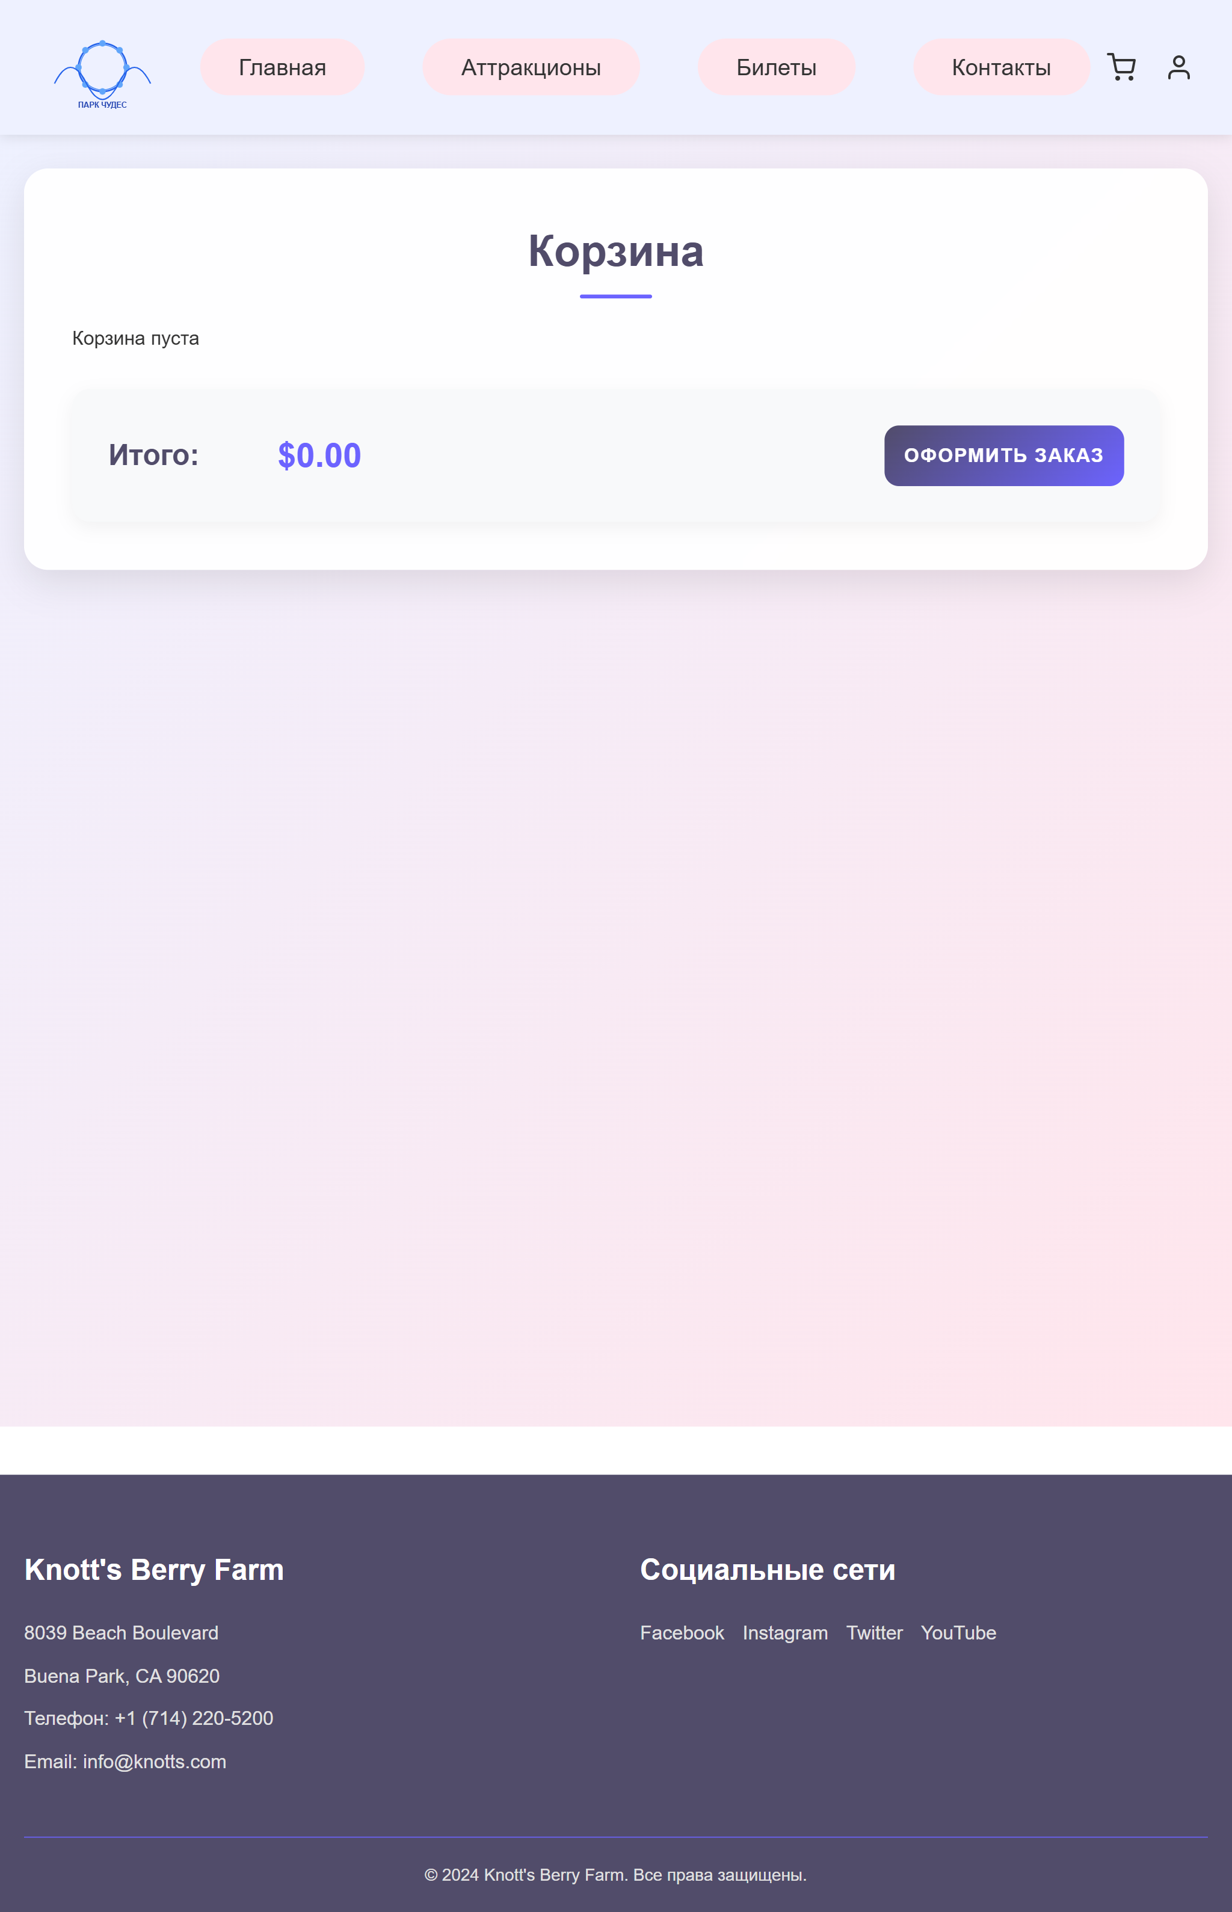

а б

а – мобильная версия, б – десктопная версия

Рисунок 5 – макеты страницы корзина

ПРИЛОЖЕНИЕ В

Листинг HTML

<!DOCTYPE html>

<html lang="ru">

<head>

    <meta charset="UTF-8">

    <meta name="viewport" content="width=device-width, initial-scale=1.0">

    <title>Корзина - Knott's Berry Farm</title>

    <link rel="stylesheet" href="css/main.css">

</head>

<body>

    <header>

        <nav class="main-nav">

            <div class="nav-container">

                <div class="logo">

                    <a href="index.html">

                        <img src="assets/logo.svg" alt="Knott's Berry Farm Logo" class="logo-image">

                    </a>

                </div>

                <div class="burger-menu">

                    <span></span>

                    <span></span>

                    <span></span>

                </div>

                <div class="nav-overlay"></div>

                <ul class="nav-links">

                    <li><a href="index.html">Главная</a></li>

                    <li><a href="additional-info.html">Аттракционы</a></li>

                    <li><a href="tickets.html">Билеты</a></li>

                    <li><a href="#contacts">Контакты</a></li>

                </ul>

                <div class="nav-icons">

                    <a href="cart.html" class="icon-link cart-icon">

                        <img src="assets/cart.svg" alt="Корзина">

                        <span class="cart-count">0</span>

                    </a>

                    <a href="register.html" class="icon-link profile-icon">

                        <img src="assets/profile.svg" alt="Профиль">

                    </a>

                </div>

            </div>

        </nav>

    </header>

    <main class="cart-main">

        <section class="cart-section">

            <h1>Корзина</h1>

            <div id="cart-items">

                <!-- Здесь будут отображаться товары -->

            </div>

            <div class="cart-summary">

                <div class="cart-total">

                    <h3>Итого:</h3>

                    <span id="total-amount">$0.00</span>

                </div>

                <button class="checkout-button">Оформить заказ</button>

            </div>

        </section>

    </main>

    <footer>

        <div class="footer-content">

            <div class="footer-info">

                <h3>Knott's Berry Farm</h3>

                <p>8039 Beach Boulevard</p>

                <p>Buena Park, CA 90620</p>

                <p>Телефон: +1 (714) 220-5200</p>

                <p>Email: info@knotts.com</p>

            </div>

            <div class="footer-social">

                <h3>Социальные сети</h3>

                <div class="social-links">

                    <a href="#" class="social-link">Facebook</a>

                    <a href="#" class="social-link">Instagram</a>

                    <a href="#" class="social-link">Twitter</a>

                    <a href="#" class="social-link">YouTube</a>

                </div>

            </div>

        </div>

        <div class="footer-bottom">

            <p>&copy; 2024 Knott's Berry Farm. Все права защищены.</p>

        </div>

    </footer>

    <script src="js/cart.js"></script>

    <script src="js/burger-menu.js"></script>

</body>

</html>

Листинг 1 – страница корзины

<!DOCTYPE html>

<html lang="ru">

<head>

    <meta charset="UTF-8">

    <meta name="viewport" content="width=device-width, initial-scale=1.0">

    <title>Knott's Berry Farm</title>

    <link rel="stylesheet" href="css/main.css">

</head>

<body>

    <header>

        <nav class="main-nav">

            <div class="nav-container">

                <div class="logo">

                    <a href="index.html">

                        <img src="assets/logo.svg" alt="Knott's Berry Farm Logo" class="logo-image">

                    </a>

                </div>

                <div class="burger-menu">

                    <span></span>

                    <span></span>

                    <span></span>

                </div>

                <div class="nav-overlay"></div>

                <ul class="nav-links">

                    <li><a href="index.html">Главная</a></li>

                    <li><a href="additional-info.html">Аттракционы</a></li>

                    <li><a href="tickets.html">Билеты</a></li>

                    <li><a href="contacts.html">Контакты</a></li>

                </ul>

                <div class="nav-icons">

                    <a href="cart.html" class="icon-link cart-icon">

                        <img src="assets/cart.svg" alt="Корзина">

                    </a>

                    <a href="register.html" class="icon-link profile-icon">

                        <img src="assets/profile.svg" alt="Профиль">

                    </a>

                </div>

            </div>

        </nav>

    </header>

    <main>

        <section class="info-section" id="additional-info">

            <div class="info-block">

                <div class="info-left">

                    <img src="images/Снимок экрана 2025-03-30 135422.png" alt="Ghost Town">

                </div>

                <div class="info-right">

                    <h2>Краткая информация</h2>

                    <p>Knott's Berry Farm amusement park — один из старейших парков развлечений в США. Небольшая ягодная ферма, созданная Уолтером Ноттом в 1923 году, сейчас превратилась в популярное место для семейного отдыха.</p>

                </div>

            </div>

            <div class="info-block">

                <div class="info-right">

                    <h2>Spooky Farm</h2>

                    <p>В четырех тематических зонах Knott's Berry Farm,вдохновленных историей и культурой Калифорнии, вас ждут 40 уникальных аттракционов и развлечения.Сердце парка — Город-призрак, где демонстрируют свое искусство кузнецы, резчики по дереву, стеклодувы, мастера вывесок и прядильщики. Здесь находятся самый популярный аттракцион Knott's Berry Farm — Timber Mountain Log Ride, а также классические американские горки GhostRider.</p>

                </div>

                <div class="info-left">

                    <img src="images/Снимок экрана 2025-03-30 135710.png" alt="Spooky Farm">

                </div>

            </div>

        </section>

        <div class="slider-section">

            <div class="slider-container">

                <button class="slider-btn prev">←</button>

                <button class="slider-btn next">→</button>

                <div class="slides">

                    <div class="slide">

                        <img src="slide/Снимок экрана 2025-03-30 231938.png" alt="Knott's Berry Farm Theme park">

                        <div class="slide-info">

                            <h2>Knott's Berry Farm Theme park</h2>

                            <p>Knott's Berry Farm предлагает уникальное сочетание захватывающих аттракционов мирового класса с традиционными семейными аттракционами и шоу</p>

                        </div>

                    </div>

                    <div class="slide">

                        <img src="slide/Снимок экрана 2025-03-30 142236.png" alt="Park Attractions">

                        <div class="slide-info">

                            <h2>Park Attractions</h2>

                            <p>Откройте для себя захватывающие аттракционы и развлечения для всей семьи</p>

                        </div>

                    </div>

                    <div class="slide">

                        <img src="slide/Снимок экрана 2025-04-07 214218.png" alt="Night View">

                        <div class="slide-info">

                            <h2>Night View</h2>

                            <p>Насладитесь волшебной атмосферой парка в вечернее время</p>

                        </div>

                    </div>

                </div>

            </div>

        </div>

    </main>

    <section class="ticket-section">

        <img src="images/Снимок экрана 2025-03-30 220826.png" alt="Orange Roller Coaster">

        <div class="ticket-content">

            <h2>Knott's Berry Farm Theme Park</h2>

            <a href="tickets.html" class="ticket-button">Покупка билетов</a>

        </div>

    </section>

    <section class="hotel-section">

        <div class="hotel-content">

            <div class="hotel-text">

                <h2>Добро пожаловать<br>в отель Knott's</h2>

                <p>Знаменитый отель Knott's Hotel появился в результате магической трансформации, которая ознаменует его прошлое и настоящее. Отель с полным спектром услуг на 320 номеров находится в нескольких шагах от знаменитой известной фермы Knott's Berry Farm и располагает всеми необходимыми удобствами и возможностями для создания незабываемого пребывания независимо от повода.</p>

                <a href="additional-info.html" class="hotel-button">Узнать больше</a>

            </div>

            <div class="hotel-image">

                <img src="images/Снимок экрана 2025-04-04 215929.png" alt="Knott's Hotel Interior">

            </div>

        </div>

    </section>

    <footer>

        <div class="footer-content">

            <div class="footer-info">

                <h3>Knott's Berry Farm</h3>

                <p>8039 Beach Boulevard</p>

                <p>Buena Park, CA 90620</p>

                <p>Телефон: +1 (714) 220-5200</p>

                <p>Email: info@knotts.com</p>

            </div>

            <div class="footer-social">

                <h3>Социальные сети</h3>

                <div class="social-links">

                    <a href="#" class="social-link">Facebook</a>

                    <a href="#" class="social-link">Instagram</a>

                    <a href="#" class="social-link">Twitter</a>

                    <a href="#" class="social-link">YouTube</a>

                </div>

            </div>

        </div>

        <div class="footer-bottom">

            <p>&copy; 2024 Knott's Berry Farm. Все права защищены.</p>

        </div>

    </footer>

    <script src="js/slider.js"></script>

    <script src="js/burger-menu.js"></script>

</body>

</html>

Листинг 2 – главная страница

<!DOCTYPE html>

<html lang="ru">

<head>

    <meta charset="UTF-8">

    <meta name="viewport" content="width=device-width, initial-scale=1.0">

    <title>Дополнительная информация - Knott's Berry Farm</title>

    <link rel="stylesheet" href="css/main.css">

</head>

<body>

    <header>

        <nav class="main-nav">

            <div class="nav-container">

                <div class="logo">

                    <a href="index.html">

                        <img src="assets/logo.svg" alt="Knott's Berry Farm Logo" class="logo-image">

                    </a>

                </div>

                <div class="burger-menu">

                    <span></span>

                    <span></span>

                    <span></span>

                </div>

                <div class="nav-overlay"></div>

                <ul class="nav-links">

                    <li><a href="index.html">Главная</a></li>

                    <li><a href="additional-info.html">Аттракционы</a></li>

                    <li><a href="tickets.html">Билеты</a></li>

                    <li><a href="contacts.html">Контакты</a></li>

                </ul>

                <div class="nav-icons">

                    <a href="cart.html" class="icon-link cart-icon">

                        <img src="assets/cart.svg" alt="Корзина">

                    </a>

                    <a href="register.html" class="icon-link profile-icon">

                        <img src="assets/profile.svg" alt="Профиль">

                    </a>

                </div>

            </div>

        </nav>

    </header>

    <main class="additional-info-main">

        <section class="park-info">

            <h1 id="main-title"></h1>

            <p id="main-description"></p>

            <div id="zones-container"></div>

            <div id="xml-attractions"></div>

        </section>

    </main>

    <footer>

        <div class="footer-content">

            <div class="footer-info">

                <h3>Knott's Berry Farm</h3>

                <p>8039 Beach Boulevard</p>

                <p>Buena Park, CA 90620</p>

                <p>Телефон: +1 (714) 220-5200</p>

                <p>Email: info@knotts.com</p>

            </div>

            <div class="footer-social">

                <h3>Социальные сети</h3>

                <div class="social-links">

                    <a href="#" class="social-link">Facebook</a>

                    <a href="#" class="social-link">Instagram</a>

                    <a href="#" class="social-link">Twitter</a>

                    <a href="#" class="social-link">YouTube</a>

                </div>

            </div>

        </div>

        <div class="footer-bottom">

            <p>&copy; 2024 Knott's Berry Farm. Все права защищены.</p>

        </div>

    </footer>

    <script src="js/burger-menu.js"></script>

    <script src="js/attractions-xml.js"></script>

</body>

</html>

Листинг 3 – страница аттракционов

<!DOCTYPE html>

<html lang="ru">

<head>

    <meta charset="UTF-8">

    <meta name="viewport" content="width=device-width, initial-scale=1.0">

    <title>Контакты - Knott's Berry Farm</title>

    <link rel="stylesheet" href="css/main.css">

</head>

<body>

    <header>

        <nav class="main-nav">

            <div class="nav-container">

                <div class="logo">

                    <a href="index.html">

                        <img src="assets/logo.svg" alt="Knott's Berry Farm Logo" class="logo-image">

                    </a>

                </div>

                <div class="burger-menu">

                    <span></span>

                    <span></span>

                    <span></span>

                </div>

                <div class="nav-overlay"></div>

                <ul class="nav-links">

                    <li><a href="index.html">Главная</a></li>

                    <li><a href="additional-info.html">Аттракционы</a></li>

                    <li><a href="tickets.html">Билеты</a></li>

                    <li><a href="contacts.html">Контакты</a></li>

                </ul>

                <div class="nav-icons">

                    <a href="cart.html" class="icon-link cart-icon">

                        <img src="assets/cart.svg" alt="Корзина">

                    </a>

                    <a href="register.html" class="icon-link profile-icon">

                        <img src="assets/profile.svg" alt="Профиль">

                    </a>

                </div>

            </div>

        </nav>

    </header>

    <main class="contacts-main">

        <section class="contacts-hero">

            <div class="contacts-hero-content">

                <h1>Свяжитесь с нами</h1>

                <p>Мы всегда рады помочь вам сделать ваше посещение незабываемым!</p>

            </div>

        </section>

        <section class="contacts-info">

            <div class="contacts-container">

                <div class="contact-details">

                    <div class="contact-item">

                        <h3>Адрес</h3>

                        <p>8039 Beach Blvd, Buena Park, CA 90620, США</p>

                    </div>

                    <div class="contact-item">

                        <h3>Телефон</h3>

                        <p>+1 (714) 220-5200</p>

                    </div>

                    <div class="contact-item">

                        <h3>Email</h3>

                        <p>info@knotts.com</p>

                    </div>

                    <div class="contact-item">

                        <h3>Время работы</h3>

                        <p>Ежедневно: 10:00 - 22:00</p>

                    </div>

                </div>

                <div class="contact-form-container">

                    <h2>Напишите нам</h2>

                    <form class="contact-form">

                        <div class="form-group">

                            <label for="name">Ваше имя</label>

                            <input type="text" id="name" name="name" required>

                        </div>

                        <div class="form-group">

                            <label for="email">Email</label>

                            <input type="email" id="email" name="email" required>

                        </div>

                        <div class="form-group">

                            <label for="subject">Тема</label>

                            <input type="text" id="subject" name="subject" required>

                        </div>

                        <div class="form-group">

                            <label for="message">Сообщение</label>

                            <textarea id="message" name="message" rows="5" required></textarea>

                        </div>

                        <button type="submit" class="submit-button">Отправить сообщение</button>

                    </form>

                </div>

            </div>

        </section>

        <section class="map-section">

            <div class="map-container">

                <iframe

                    src="https://www.google.com/maps/embed?pb=!1m18!1m12!1m3!1d3314.8116417905483!2d-117.99810828478813!3d33.84416798066167!2m3!1f0!2f0!3f0!3m2!1i1024!2i768!4f13.1!3m3!1m2!1s0x80dd2a74c381950b%3A0x45c6e8f3bd0978eb!2sKnott&#39;s%20Berry%20Farm!5e0!3m2!1sen!2sus!4v1647893457729!5m2!1sen!2sus"

                    width="100%"

                    height="450"

                    style="border:0;"

                    allowfullscreen=""

                    loading="lazy">

                </iframe>

            </div>

        </section>

    </main>

    <footer>

        <div class="footer-content">

            <div class="footer-info">

                <h3>Knott's Berry Farm</h3>

                <p>8039 Beach Blvd, Buena Park, CA 90620, США</p>

                <p>Телефон: +1 (714) 220-5200</p>

                <p>Email: info@knotts.com</p>

            </div>

            <div class="footer-social">

                <h3>Мы в соцсетях</h3>

                <div class="social-links">

                    <a href="#" class="social-link">Facebook</a>

                    <a href="#" class="social-link">Twitter</a>

                    <a href="#" class="social-link">Instagram</a>

                    <a href="#" class="social-link">YouTube</a>

                </div>

            </div>

        </div>

        <div class="footer-bottom">

            <p>&copy; 2024 Knott's Berry Farm. Все права защищены.</p>

        </div>

    </footer>

    <script src="js/burger-menu.js"></script>

</body>

</html>

Листинг 4 – страница контакты

<!DOCTYPE html>

<html lang="ru">

<head>

    <meta charset="UTF-8">

    <meta name="viewport" content="width=device-width, initial-scale=1.0">

    <title>Регистрация - Knott's Berry Farm</title>

    <link rel="stylesheet" href="css/main.css">

</head>

<body>

    <header>

        <nav class="main-nav">

            <div class="nav-container">

                <div class="logo">

                    <a href="index.html">

                        <img src="assets/logo.svg" alt="Knott's Berry Farm Logo" class="logo-image">

                    </a>

                </div>

                <div class="burger-menu">

                    <span></span>

                    <span></span>

                    <span></span>

                </div>

                <div class="nav-overlay"></div>

                <ul class="nav-links">

                    <li><a href="index.html">Главная</a></li>

                    <li><a href="additional-info.html">Аттракционы</a></li>

                    <li><a href="tickets.html">Билеты</a></li>

                    <li><a href="#contacts">Контакты</a></li>

                </ul>

                <div class="nav-icons">

                    <a href="cart.html" class="icon-link cart-icon">

                        <img src="assets/cart.svg" alt="Корзина">

                    </a>

                    <a href="register.html" class="icon-link profile-icon">

                        <img src="assets/profile.svg" alt="Профиль">

                    </a>

                </div>

            </div>

        </nav>

    </header>

    <main class="register-main">

        <section class="register-section">

            <div class="register-container">

                <h1>Регистрация</h1>

                <form class="register-form">

                    <div class="form-group">

                        <label for="name">Имя</label>

                        <input type="text" id="name" name="name" required>

                    </div>

                    <div class="form-group">

                        <label for="email">Email</label>

                        <input type="email" id="email" name="email" required>

                    </div>

                    <div class="form-group">

                        <label for="phone">Телефон</label>

                        <input type="tel" id="phone" name="phone" required>

                    </div>

                    <div class="form-group">

                        <label for="password">Пароль</label>

                        <input type="password" id="password" name="password" required>

                    </div>

                    <div class="form-group">

                        <label for="confirm-password">Подтвердите пароль</label>

                        <input type="password" id="confirm-password" name="confirm-password" required>

                    </div>

                    <div class="form-group checkbox">

                        <input type="checkbox" id="terms" name="terms" required>

                        <label for="terms">Я согласен с условиями использования</label>

                    </div>

                    <button type="submit" class="register-button">Зарегистрироваться</button>

                    <div class="login-link">

                        Уже есть аккаунт? <a href="#">Войти</a>

                    </div>

                </form>

            </div>

        </section>

    </main>

    <footer>

        <div class="footer-content">

            <div class="footer-info">

                <h3>Knott's Berry Farm</h3>

                <p>8039 Beach Boulevard</p>

                <p>Buena Park, CA 90620</p>

                <p>Телефон: +1 (714) 220-5200</p>

                <p>Email: info@knotts.com</p>

            </div>

            <div class="footer-social">

                <h3>Социальные сети</h3>

                <div class="social-links">

                    <a href="#" class="social-link">Facebook</a>

                    <a href="#" class="social-link">Instagram</a>

                    <a href="#" class="social-link">Twitter</a>

                    <a href="#" class="social-link">YouTube</a>

                </div>

            </div>

        </div>

        <div class="footer-bottom">

            <p>&copy; 2024 Knott's Berry Farm. Все права защищены.</p>

        </div>

    </footer>

    <script src="js/burger-menu.js"></script>

</body>

</html>

Листинг 5 – страница регистрация

<!DOCTYPE html>

<html lang="ru">

<head>

    <meta charset="UTF-8">

    <meta name="viewport" content="width=device-width, initial-scale=1.0">

    <title>Билеты - Knott's Berry Farm</title>

    <link rel="stylesheet" href="css/main.css">

</head>

<body>

    <header>

        <nav class="main-nav">

            <div class="nav-container">

                <div class="logo">

                    <a href="index.html">

                        <img src="assets/logo.svg" alt="Knott's Berry Farm Logo" class="logo-image">

                    </a>

                </div>

                <div class="burger-menu">

                    <span></span>

                    <span></span>

                    <span></span>

                </div>

                <div class="nav-overlay"></div>

                <ul class="nav-links">

                    <li><a href="index.html">Главная</a></li>

                    <li><a href="additional-info.html">Аттракционы</a></li>

                    <li><a href="tickets.html">Билеты</a></li>

                    <li><a href="contacts.html">Контакты</a></li>

                </ul>

                <div class="nav-icons">

                    <a href="cart.html" class="icon-link cart-icon">

                        <img src="assets/cart.svg" alt="Корзина">

                        <span class="cart-count">0</span>

                    </a>

                    <a href="register.html" class="icon-link profile-icon">

                        <img src="assets/profile.svg" alt="Профиль">

                    </a>

                </div>

            </div>

        </nav>

    </header>

    <main class="tickets-main">

        <div class="tickets-grid">

            <div class="ticket-card" data-ticket-id="1">

                <img src="tickets_images/1.png" alt="Ежедневный вход">

                <h3>Ежедневный вход</h3>

                <p class="price">$62</p>

                <button class="add-to-cart-btn">В корзину</button>

            </div>

            <div class="ticket-card" data-ticket-id="2">

                <img src="tickets_images/2.png" alt="Пакет отелей">

                <h3>Пакет отелей</h3>

                <p class="price">$262</p>

                <button class="add-to-cart-btn">В корзину</button>

            </div>

            <div class="ticket-card" data-ticket-id="3">

                <img src="tickets_images/3.png" alt="Билет с другом">

                <h3>Билет с другом</h3>

                <p class="price">$50</p>

                <button class="add-to-cart-btn">В корзину</button>

            </div>

            <div class="ticket-card" data-ticket-id="4">

                <img src="tickets_images/4.png" alt="Все включено">

                <h3>Все включено</h3>

                <p class="price">$242</p>

                <button class="add-to-cart-btn">В корзину</button>

            </div>

            <div class="ticket-card" data-ticket-id="5">

                <img src="tickets_images/5.png" alt="Пакет Birthday">

                <h3>Пакет Birthday</h3>

                <p class="price">$90.99</p>

                <button class="add-to-cart-btn">В корзину</button>

            </div>

            <div class="ticket-card" data-ticket-id="6">

                <img src="tickets_images/6.png" alt="2025 Season Pass">

                <h3>2025 Season Pass</h3>

                <p class="price">$16/mo*</p>

                <button class="add-to-cart-btn">В корзину</button>

            </div>

            <div class="ticket-card" data-ticket-id="7">

                <img src="tickets_images/7.png" alt="2025 Gold Pass">

                <h3>2025 Gold Pass</h3>

                <p class="price">$20/mo*</p>

                <button class="add-to-cart-btn">В корзину</button>

            </div>

            <div class="ticket-card" data-ticket-id="8">

                <img src="tickets_images/8.png" alt="2025 Prestige Pass">

                <h3>2025 Prestige Pass</h3>

                <p class="price">$54/mo*</p>

                <button class="add-to-cart-btn">В корзину</button>

            </div>

        </div>

    </main>

    <footer>

        <div class="footer-content">

            <div class="footer-info">

                <h3>Knott's Berry Farm</h3>

                <p>8039 Beach Boulevard</p>

                <p>Buena Park, CA 90620</p>

                <p>Телефон: +1 (714) 220-5200</p>

                <p>Email: info@knotts.com</p>

            </div>

            <div class="footer-social">

                <h3>Социальные сети</h3>

                <div class="social-links">

                    <a href="#" class="social-link">Facebook</a>

                    <a href="#" class="social-link">Instagram</a>

                    <a href="#" class="social-link">Twitter</a>

                    <a href="#" class="social-link">YouTube</a>

                </div>

            </div>

        </div>

        <div class="footer-bottom">

            <p>&copy; 2024 Knott's Berry Farm. Все права защищены.</p>

        </div>

    </footer>

    <script src="js/tickets.js"></script>

    <script src="js/burger-menu.js"></script>

</body>

</html>

Листинг 6 – страница билеты

ПРИЛОЖЕНИЕ Г

Листинг SCSS и CSS

/* Общие стили */

* {

    margin: 0;

    padding: 0;

    box-sizing: border-box;

}

body {

    font-family: 'Arial', sans-serif;

    line-height: 1.6;

    color: #333;

    padding-top: 100px;

}

/* Навигация */

header {

    background: #EEF1FF;

    position: fixed;

    width: 100%;

    top: 0;

    z-index: 1000;

    padding: 1rem 0;

    box-shadow: 0 2px 10px rgba(0, 0, 0, 0.1);

}

.main-nav {

    width: 100%;

    max-width: 1400px;

    margin: 0 auto;

}

.nav-container {

    display: flex;

    justify-content: space-between;

    align-items: center;

    padding: 0 2rem;

}

.logo {

    flex: 0 0 auto;

}

.logo-image {

    height: 80px;

    width: auto;

    display: block;

}

.nav-links {

    display: flex;

    list-style: none;

    gap: 3rem;

    margin: 0;

    padding: 0;

}

.nav-links a {

    text-decoration: none;

    color: #333;

    font-weight: 500;

    font-size: 1.2rem;

    padding: 0.8rem 2rem;

    background: #FFE5EC;

    border-radius: 25px;

    transition: all 0.3s ease;

}

.nav-links a:hover {

    background: #FFD1DC;

    color: #333;

}

/* Иконки навигации */

.nav-icons {

    display: flex;

    gap: 1.5rem;

    align-items: center;

}

.icon-link {

    display: flex;

    align-items: center;

    justify-content: center;

    width: 24px;

    height: 24px;

    transition: transform 0.3s ease;

}

.icon-link:hover {

    transform: scale(1.1);

}

.icon-link img {

    width: 100%;

    height: 100%;

    object-fit: contain;

}

/* Убираем подчеркивание при наведении */

.nav-links a::after {

    display: none;

}

.cart-icon img,

.profile-icon img {

    width: 24px;

    height: 24px;

}

/* Верхняя информационная секция */

.top-info-section {

    padding: 120px 5% 40px;

    background: white;

}

.top-info-container {

    max-width: 1200px;

    margin: 0 auto;

    display: grid;

    grid-template-columns: 1fr 1fr;

    gap: 30px;

}

.top-info-image {

    grid-row: 1 / 3;

}

.top-info-image img {

    width: 100%;

    height: auto;

    border-radius: 10px;

    box-shadow: 0 4px 15px rgba(0,0,0,0.1);

}

.top-info-content {

    padding: 20px 0;

}

.top-info-content h2 {

    font-size: 2.5rem;

    margin-bottom: 20px;

    color: #333;

}

.top-info-content p {

    font-size: 1.1rem;

    line-height: 1.6;

    color: #666;

    margin-bottom: 20px;

}

.top-info-additional {

    display: flex;

    gap: 30px;

    align-items: flex-start;

}

.top-info-additional p {

    font-size: 1rem;

    line-height: 1.6;

    color: #666;

    flex: 1;

}

.mascot-image {

    flex: 0 0 200px;

}

.mascot-image img {

    width: 100%;

    height: auto;

    border-radius: 10px;

}

@media (max-width: 1024px) {

    .top-info-container {

        grid-template-columns: 1fr;

    }

    .top-info-image {

        grid-row: auto;

    }

    .top-info-additional {

        flex-direction: column;

    }

    .mascot-image {

        flex: 0 0 auto;

        max-width: 200px;

        margin: 0 auto;

    }

}

/* Информационная секция */

.info-section {

    padding: 40px 0 80px;

    background: white;

    max-width: 1200px;

    margin: 0 auto;

}

.info-block {

    display: flex;

    align-items: center;

    justify-content: space-between;

    margin-bottom: 100px;

    padding: 0 40px;

    position: relative;

}

.info-block:last-child {

    margin-bottom: 0;

}

.info-block:nth-child(2) {

    flex-direction: row;

}

.info-left, .info-right {

    flex: 0 0 45%;

    position: relative;

}

.info-left {

    display: flex;

    justify-content: flex-start;

    align-items: flex-start;

}

.info-left img {

    width: 60%;

    height: auto;

    border-radius: 20px;

    display: block;

    box-shadow: 0 10px 30px rgba(0, 0, 0, 0.1);

    transition: transform 0.3s ease;

}

.info-left img:hover {

    transform: translateY(-5px);

}

.info-right {

    padding-right: 20px;

}

.info-right h2 {

    font-size: 42px;

    margin-bottom: 25px;

    color: #333;

    font-weight: bold;

    position: relative;

    padding-bottom: 15px;

}

.info-right h2::after {

    content: '';

    position: absolute;

    bottom: 0;

    left: 0;

    width: 60px;

    height: 3px;

    background: #ff6b6b;

    border-radius: 2px;

}

.info-right p {

    font-size: 17px;

    line-height: 1.8;

    color: #555;

    max-width: 90%;

    margin-bottom: 30px;

}

@media (max-width: 768px) {

    .info-section {

        padding: 60px 0;

    }

    .info-block {

        flex-direction: column;

        gap: 40px;

        padding: 0 20px;

        margin-bottom: 60px;

    }

    .info-block:nth-child(2) {

        flex-direction: column;

    }

    .info-left {

        justify-content: center;

    }

    .info-left img {

        width: 80%;

    }

    .info-left, .info-right {

        flex: 0 0 100%;

    }

    .info-right {

        padding-right: 0;

        text-align: center;

    }

    .info-right h2::after {

        left: 50%;

        transform: translateX(-50%);

    }

    .info-right p {

        max-width: 100%;

        margin: 0 auto 20px;

    }

    .info-right h2 {

        font-size: 32px;

        margin-bottom: 20px;

    }

}

/* Слайдер */

.slider-section {

    padding: 0 5% 80px;

    background: white;

}

.slider-container {

    position: relative;

    max-width: 1200px;

    margin: 0 auto;

    overflow: hidden;

    border-radius: 20px;

    box-shadow: 0 10px 30px rgba(0, 0, 0, 0.1);

}

.slides {

    display: flex;

    transition: transform 0.5s ease;

}

.slide {

    min-width: 100%;

    flex-shrink: 0;

    position: relative;

}

.slide img {

    width: 100%;

    height: 600px;

    object-fit: cover;

    display: block;

}

.slide-info {

    position: absolute;

    bottom: 0;

    left: 0;

    right: 0;

    padding: 40px;

    background: linear-gradient(transparent, rgba(0, 0, 0, 0.7));

    color: white;

}

.slide-info h2 {

    font-size: 32px;

    margin-bottom: 15px;

    font-weight: bold;

}

.slide-info p {

    font-size: 16px;

    line-height: 1.6;

    max-width: 600px;

}

.slider-btn {

    position: absolute;

    top: 50%;

    transform: translateY(-50%);

    width: 50px;

    height: 50px;

    background: rgba(255, 255, 255, 0.9);

    border: none;

    border-radius: 50%;

    cursor: pointer;

    font-size: 24px;

    color: #333;

    display: flex;

    align-items: center;

    justify-content: center;

    transition: all 0.3s ease;

    z-index: 10;

}

.slider-btn:hover {

    background: white;

    transform: translateY(-50%) scale(1.1);

}

.slider-btn.prev {

    left: 20px;

}

.slider-btn.next {

    right: 20px;

}

/* Медиа-запросы */

@media (max-width: 768px) {

    .slider-section {

        padding: 0 0 40px 0;

    }

    .slider-container {

        max-width: 100vw;

        width: 100vw;

        min-width: 0;

        border-radius: 10px;

        margin: 0;

    }

    .slides {

        width: 100vw;

        min-width: 0;

    }

    .slide {

        min-width: 100vw;

        width: 100vw;

        box-sizing: border-box;

    }

    .slide img {

        width: 100vw;

        max-width: 100vw;

        height: 220px;

        object-fit: cover;

    }

    .slider-btn {

        width: 32px;

        height: 32px;

        font-size: 18px;

        top: 50%;

    }

    .slider-btn.prev { left: 8px; }

    .slider-btn.next { right: 8px; }

}

/* Секция героя */

.hero-section {

    height: 100vh;

    background-image: url('../images/Снимок экрана 2025-03-30 220714.png');

    background-size: cover;

    background-position: center;

    position: relative;

    display: flex;

    align-items: center;

    justify-content: center;

    text-align: center;

    color: white;

    margin-top: 0;

}

.hero-content {

    max-width: 800px;

    padding: 0 2rem;

}

.hero-content h1 {

    font-size: 3.5rem;

    margin-bottom: 1rem;

    text-shadow: 2px 2px 4px rgba(0,0,0,0.5);

}

.hero-content p {

    font-size: 1.5rem;

    margin-bottom: 2rem;

    text-shadow: 1px 1px 2px rgba(0,0,0,0.5);

}

.cta-button {

    padding: 1rem 2.5rem;

    font-size: 1.2rem;

    background: #ff6b6b;

    color: white;

    border: none;

    border-radius: 50px;

    cursor: pointer;

    transition: background 0.3s;

}

.cta-button:hover {

    background: #ff5252;

}

/* Секция приветствия */

.welcome-section {

    padding: 50px 5%;

    max-width: 1400px;

    margin: 0 auto;

}

.welcome-container {

    display: grid;

    grid-template-columns: 1fr 1fr;

    gap: 2rem;

    align-items: center;

}

.welcome-text h2 {

    font-size: 2rem;

    margin-bottom: 1.5rem;

    color: #2c3e50;

}

.learn-more-btn {

    padding: 1rem 2rem;

    background: #ff6b6b;

    color: white;

    border: none;

    border-radius: 50px;

    cursor: pointer;

    font-size: 1.1rem;

    transition: background 0.3s;

}

.learn-more-btn:hover {

    background: #ff5252;

}

.welcome-image img {

    width: 100%;

    border-radius: 10px;

    box-shadow: 0 4px 15px rgba(0,0,0,0.1);

}

/* Секция аттракционов */

.attractions-section {

    padding: 5rem 5%;

    max-width: 1200px;

    margin: 0 auto;

}

.attractions-container {

    max-width: 1200px;

    margin: 0 auto;

    padding: 40px 20px;

}

.attractions-container h1 {

    text-align: center;

    color: #514c6a;

    margin-bottom: 40px;

    font-size: 36px;

}

.attractions-grid {

    display: grid;

    grid-template-columns: repeat(auto-fit, minmax(300px, 1fr));

    gap: 30px;

}

.attraction-card {

    background: white;

    border-radius: 15px;

    padding: 25px;

    box-shadow: 0 5px 15px rgba(0, 0, 0, 0.1);

    transition: transform 0.3s ease;

}

.attraction-card:hover {

    transform: translateY(-5px);

}

.attraction-card h2 {

    color: #514c6a;

    margin-bottom: 15px;

    font-size: 24px;

}

.attraction-card .description {

    color: #666;

    margin-bottom: 20px;

    line-height: 1.6;

}

.attraction-details {

    display: grid;

    gap: 10px;

}

.attraction-details p {

    margin: 0;

    color: #555;

}

.attraction-details strong {

    color: #514c6a;

    margin-right: 8px;

}

.status {

    padding: 4px 8px;

    border-radius: 4px;

    font-size: 14px;

}

.attraction-card .status:contains("Работает") {

    background: #e6ffe6;

    color: #006600;

}

.attraction-card .status:contains("Временно закрыт") {

    background: #fff3e6;

    color: #cc6600;

}

@media (max-width: 768px) {

    .attractions-container {

        padding: 20px;

    }

    .attractions-container h1 {

        font-size: 28px;

        margin-bottom: 30px;

    }

    .attraction-card {

        padding: 20px;

    }

    .attraction-card h2 {

        font-size: 20px;

    }

}

/* Подвал */

footer {

    background: #514c6a;

    color: white;

    padding: 60px 20px 20px;

    margin-top: 40px;

}

.footer-content {

    max-width: 1200px;

    margin: 0 auto;

    display: grid;

    grid-template-columns: repeat(2, 1fr);

    gap: 40px;

    margin-bottom: 40px;

}

.footer-info h3,

.footer-social h3 {

    font-size: 24px;

    margin-bottom: 20px;

    color: #fff;

}

.footer-info p {

    color: #e1e1e1;

    margin-bottom: 10px;

    font-size: 16px;

}

.social-links {

    display: flex;

    gap: 15px;

    flex-wrap: wrap;

}

.social-link {

    color: #e1e1e1;

    text-decoration: none;

    transition: color 0.3s ease;

    font-size: 16px;

}

.social-link:hover {

    color: #FFE5EC;

}

.footer-bottom {

    text-align: center;

    padding-top: 20px;

    border-top: 1px solid #6c63ff;

}

.footer-bottom p {

    color: #e1e1e1;

    font-size: 14px;

}

@media (max-width: 768px) {

    .footer-content {

        grid-template-columns: 1fr;

        text-align: center;

        gap: 30px;

    }

    .social-links {

        justify-content: center;

    }

}

/* Адаптивный дизайн */

@media (max-width: 1024px) {

    .attractions-grid {

        grid-template-columns: repeat(2, 1fr);

    }

    .info-container {

        grid-template-columns: 1fr;

        gap: 2rem;

    }

    .info-text h2 {

        font-size: 2.5rem;

    }

    .hero-content h1 {

        font-size: 3rem;

    }

}

@media (max-width: 768px) {

    .nav-container {

        flex-direction: row;

        align-items: center;

        justify-content: space-between;

        gap: 0;

        padding: 0 1rem;

    }

    .logo {

        flex: 0 0 auto;

    }

    .nav-icons {

        flex: 0 0 auto;

        margin-top: 0;

        display: flex;

        align-items: center;

        gap: 1rem;

    }

    .burger-menu {

        order: 2;

    }

    .nav-links {

        flex-direction: column;

        align-items: center;

        gap: 1rem;

    }

    .attractions-grid {

        grid-template-columns: 1fr;

    }

    .hero-content h1 {

        font-size: 2.5rem;

    }

    .hero-content p {

        font-size: 1.2rem;

    }

    .footer-content {

        grid-template-columns: 1fr;

        gap: 2rem;

    }

    .info-text h2 {

        font-size: 2rem;

    }

    .info-section {

        padding: 6rem 5% 3rem;

    }

    footer {

        display: block;

    }

    button,

    .add-to-cart-btn,

    .ticket-button,

    .hotel-button,

    .cta-button,

    .learn-more-btn {

        transition: all 0.3s !important;

    }

}

/* Секция покупки билетов */

.ticket-section {

    position: relative;

    height: 600px;

    display: flex;

    flex-direction: column;

    align-items: center;

    justify-content: center;

    text-align: center;

    color: white;

    margin-top: 40px;

    overflow: hidden;

}

.ticket-section img {

    position: absolute;

    top: 0;

    left: 0;

    width: 100%;

    height: 100%;

    object-fit: cover;

    z-index: 1;

}

.ticket-section::before {

    content: '';

    position: absolute;

    top: 0;

    left: 0;

    right: 0;

    bottom: 0;

    background: rgba(0, 0, 0, 0.3);

    z-index: 2;

}

.ticket-content {

    position: relative;

    z-index: 3;

}

.ticket-section h2 {

    font-size: 48px;

    margin-bottom: 30px;

    text-shadow: 2px 2px 4px rgba(0, 0, 0, 0.5);

}

.ticket-button {

    display: inline-block;

    padding: 15px 30px;

    background-color: #007BFF;

    color: white;

    text-decoration: none;

    border-radius: 30px;

    font-size: 18px;

    transition: all 0.3s ease;

    border: none;

    cursor: pointer;

}

.ticket-button:hover {

    background-color: #0056b3;

    transform: translateY(-2px);

}

@media (max-width: 768px) {

    .ticket-section {

        height: 400px;

    }

    .ticket-section h2 {

        font-size: 32px;

        margin-bottom: 20px;

    }

    .ticket-button {

        padding: 12px 30px;

        font-size: 16px;

    }

}

/* Секция отеля */

.hotel-section {

    padding: 80px 20px;

    background-color: #fff;

}

.hotel-content {

    max-width: 1200px;

    margin: 0 auto;

    display: flex;

    gap: 60px;

    align-items: center;

}

.hotel-text {

    flex: 1;

}

.hotel-text h2 {

    font-size: 42px;

    line-height: 1.2;

    margin-bottom: 30px;

    color: #333;

}

.hotel-text p {

    font-size: 18px;

    line-height: 1.6;

    color: #666;

    margin-bottom: 30px;

}

.hotel-image {

    flex: 1;

}

.hotel-image img {

    width: 100%;

    height: auto;

    border-radius: 20px;

    box-shadow: 0 10px 30px rgba(0, 0, 0, 0.1);

}

.hotel-button {

    display: inline-block;

    padding: 15px 30px;

    background-color: #007BFF;

    color: white;

    text-decoration: none;

    border-radius: 30px;

    font-size: 18px;

    transition: all 0.3s ease;

}

.hotel-button:hover {

    background-color: #0056b3;

    transform: translateY(-2px);

}

@media (max-width: 768px) {

    .hotel-content {

        flex-direction: column;

        gap: 40px;

    }

    .hotel-text h2 {

        font-size: 32px;

    }

    .hotel-text p {

        font-size: 16px;

    }

}

/* Стили для страницы дополнительной информации */

.additional-info-main {

    padding: 50px 0;

    background-color: #f5f5f5;

    min-height: calc(100vh - 200px);

}

.additional-info-section {

    max-width: 1200px;

    margin: 0 auto;

    padding: 40px;

    background: white;

    border-radius: 15px;

    box-shadow: 0 0 20px rgba(0, 0, 0, 0.1);

}

.additional-info-section h1 {

    text-align: center;

    color: #333;

    margin-bottom: 30px;

    font-size: 2.5em;

}

.park-info {

    max-width: 1200px;

    margin: 0 auto;

    padding: 20px;

}

.park-info h1 {

    font-size: 36px;

    color: #333;

    margin-bottom: 20px;

}

.park-info > p {

    font-size: 18px;

    line-height: 1.6;

    color: #666;

    margin-bottom: 40px;

}

.zone-info {

    display: flex;

    flex-direction: column;

    gap: 40px;

}

.zone-item {

    display: flex;

    gap: 30px;

    align-items: center;

    background: #f8f9fa;

    padding: 30px;

    border-radius: 15px;

    box-shadow: 0 5px 15px rgba(0, 0, 0, 0.05);

    margin-bottom: 40px;

}

.zone-content {

    flex: 1;

}

.zone-content h2 {

    font-size: 28px;

    color: #333;

    margin-bottom: 15px;

}

.zone-content p {

    font-size: 16px;

    line-height: 1.6;

    color: #666;

}

.zone-image {

    flex: 1;

}

.zone-image img {

    width: 100%;

    height: auto;

    border-radius: 10px;

    box-shadow: 0 5px 15px rgba(0, 0, 0, 0.1);

}

.xml-attraction {

    margin-bottom: 40px;

}

@media (max-width: 768px) {

    .zone-item {

        flex-direction: column;

        padding: 20px;

    }

    .park-info h1 {

        font-size: 28px;

    }

    .park-info > p {

        font-size: 16px;

    }

    .zone-content h2 {

        font-size: 24px;

    }

}

/* Стили для корзины */

.cart-main {

    padding: 40px 20px;

    min-height: calc(100vh - 200px);

    background: linear-gradient(135deg, #EEF1FF 0%, #FFE5EC 100%);

}

.cart-section {

    max-width: 1200px;

    margin: 0 auto;

    background: rgba(255, 255, 255, 0.95);

    border-radius: 20px;

    padding: 40px;

    box-shadow: 0 10px 30px rgba(0, 0, 0, 0.1);

    backdrop-filter: blur(10px);

}

.cart-section h1 {

    font-size: 36px;

    color: #514c6a;

    margin-bottom: 30px;

    text-align: center;

    font-weight: 700;

    position: relative;

}

.cart-section h1::after {

    content: '';

    position: absolute;

    bottom: -10px;

    left: 50%;

    transform: translateX(-50%);

    width: 60px;

    height: 3px;

    background: #6c63ff;

    border-radius: 2px;

}

.cart-item {

    display: flex;

    align-items: center;

    justify-content: space-between;

    padding: 25px;

    border-bottom: 2px solid #eef1ff;

    gap: 20px;

    transition: all 0.3s ease;

    background: white;

    border-radius: 15px;

    margin-bottom: 15px;

}

.cart-item:hover {

    transform: translateY(-3px);

    box-shadow: 0 5px 15px rgba(108, 99, 255, 0.1);

}

.cart-item:last-child {

    margin-bottom: 0;

}

.item-details {

    flex: 2;

}

.item-name {

    font-size: 20px;

    color: #514c6a;

    margin-bottom: 8px;

    font-weight: 600;

}

.item-price {

    color: #666;

    font-size: 16px;

    display: block;

    margin-bottom: 5px;

}

.item-date {

    color: #999;

    font-size: 14px;

    display: block;

}

.item-quantity {

    display: flex;

    align-items: center;

    gap: 15px;

    min-width: 120px;

    justify-content: center;

    background: #f8f9fa;

    padding: 10px;

    border-radius: 12px;

}

.quantity-btn {

    width: 35px;

    height: 35px;

    border: none;

    background: white;

    border-radius: 50%;

    cursor: pointer;

    display: flex;

    align-items: center;

    justify-content: center;

    font-size: 18px;

    color: #514c6a;

    transition: transform 0.15s, background 0.2s, color 0.2s;

    box-shadow: 0 2px 5px rgba(0, 0, 0, 0.1);

}

.quantity-btn:hover {

    background: #6c63ff;

    color: #fff;

}

.quantity-btn:active {

    transform: scale(1.2);

    background: #6c63ff;

    color: #fff;

}

.quantity-btn:focus {

    outline: 2px solid #6c63ff;

}

.quantity-value {

    min-width: 30px;

    text-align: center;

    font-size: 18px;

    font-weight: 600;

    color: #514c6a;

}

.item-total {

    min-width: 120px;

    text-align: right;

    font-weight: bold;

    font-size: 20px;

    color: #514c6a;

}

.remove-item {

    width: 35px;

    height: 35px;

    border: none;

    background: #ffe5ec;

    color: #ff4444;

    cursor: pointer;

    font-size: 18px;

    padding: 0;

    display: flex;

    align-items: center;

    justify-content: center;

    border-radius: 50%;

    transition: all 0.3s ease;

}

.remove-item:hover {

    background: #ff4444;

    color: white;

    transform: rotate(90deg);

}

.cart-summary {

    display: flex;

    justify-content: space-between;

    align-items: center;

    padding: 30px;

    gap: 30px;

    background: #f8f9fa;

    margin-top: 30px;

    border-radius: 15px;

    box-shadow: 0 5px 15px rgba(0, 0, 0, 0.05);

}

.cart-total {

    display: flex;

    align-items: center;

    gap: 15px;

}

.cart-total h3 {

    font-size: 24px;

    color: #514c6a;

    font-weight: 600;

}

#total-amount {

    font-size: 28px;

    font-weight: bold;

    color: #6c63ff;

    min-width: 120px;

    text-align: right;

}

.checkout-button {

    background: linear-gradient(135deg, #514c6a 0%, #6c63ff 100%);

    color: white;

    padding: 16px;

    border: none;

    border-radius: 12px;

    font-size: 16px;

    font-weight: 600;

    cursor: pointer;

    transition: all 0.3s ease;

    text-transform: uppercase;

    letter-spacing: 1px;

}

.checkout-button:hover {

    transform: translateY(-2px);

    box-shadow: 0 5px 15px rgba(81, 76, 106, 0.3);

}

.checkout-button:active {

    transform: translateY(0);

}

/* Медиа-запросы для корзины */

@media (max-width: 768px) {

    .cart-section {

        padding: 20px;

    }

    .cart-item {

        flex-direction: column;

        text-align: center;

        padding: 20px;

    }

    .item-details {

        width: 100%;

    }

    .item-total {

        width: 100%;

        text-align: center;

        margin-top: 10px;

    }

    .cart-summary {

        flex-direction: column;

        text-align: center;

    }

    .cart-total {

        flex-direction: column;

        gap: 5px;

    }

    #total-amount {

        text-align: center;

    }

}

/* Стили для страницы регистрации */

.register-main {

    padding: 80px 20px;

    background: linear-gradient(135deg, #EEF1FF 0%, #FFE5EC 100%);

    min-height: calc(100vh - 200px);

    display: flex;

    align-items: center;

    justify-content: center;

}

.register-section {

    max-width: 500px;

    width: 100%;

    margin: 0 auto;

    padding: 40px;

    background: rgba(255, 255, 255, 0.95);

    border-radius: 20px;

    box-shadow: 0 10px 30px rgba(0, 0, 0, 0.1);

    backdrop-filter: blur(10px);

}

.register-container {

    width: 100%;

}

.register-container h1 {

    text-align: center;

    color: #333;

    margin-bottom: 30px;

    font-size: 2.2em;

    font-weight: 700;

    position: relative;

}

.register-container h1::after {

    content: '';

    position: absolute;

    bottom: -10px;

    left: 50%;

    transform: translateX(-50%);

    width: 60px;

    height: 3px;

    background: #514c6a;

    border-radius: 2px;

}

.register-form {

    display: flex;

    flex-direction: column;

    gap: 25px;

}

.form-group {

    display: flex;

    flex-direction: column;

    gap: 8px;

}

.form-group label {

    color: #514c6a;

    font-weight: 600;

    font-size: 0.95em;

    margin-bottom: 5px;

}

.form-group input {

    padding: 15px;

    border: 2px solid #e1e1e1;

    border-radius: 12px;

    font-size: 16px;

    transition: all 0.3s ease;

    background: rgba(255, 255, 255, 0.9);

}

.form-group input:focus {

    border-color: #514c6a;

    outline: none;

    box-shadow: 0 0 0 4px rgba(81, 76, 106, 0.1);

}

.form-group.checkbox {

    flex-direction: row;

    align-items: center;

    gap: 10px;

    margin-top: 10px;

}

.form-group.checkbox input[type="checkbox"] {

    width: 20px;

    height: 20px;

    border-radius: 6px;

    cursor: pointer;

}

.form-group.checkbox label {

    margin-bottom: 0;

}

.register-button {

    background: linear-gradient(135deg, #514c6a 0%, #6c63ff 100%);

    color: white;

    padding: 16px;

    border: none;

    border-radius: 12px;

    font-size: 16px;

    font-weight: 600;

    cursor: pointer;

    transition: all 0.3s ease;

    margin-top: 10px;

    text-transform: uppercase;

    letter-spacing: 1px;

}

.register-button:hover {

    transform: translateY(-2px);

    box-shadow: 0 5px 15px rgba(81, 76, 106, 0.3);

}

.register-button:active {

    transform: translateY(0);

}

.login-link {

    text-align: center;

    margin-top: 25px;

    color: #666;

}

.login-link a {

    color: #514c6a;

    text-decoration: none;

    font-weight: 600;

    transition: color 0.3s ease;

}

.login-link a:hover {

    color: #6c63ff;

    text-decoration: underline;

}

/* Адаптивность для мобильных устройств */

@media (max-width: 768px) {

    .register-section {

        margin: 20px;

        padding: 30px 20px;

    }

    .register-container h1 {

        font-size: 1.8em;

    }

    .form-group input {

        padding: 12px;

        font-size: 14px;

    }

    .register-button {

        padding: 14px;

        font-size: 14px;

    }

}

/* Стили для страницы билетов */

.tickets-main {

    padding: 40px 20px;

    background-color: #f5f5f5;

}

.tickets-grid {

    max-width: 1200px;

    margin: 0 auto;

    display: grid;

    grid-template-columns: repeat(auto-fit, minmax(250px, 1fr));

    gap: 20px;

    padding: 20px;

}

.ticket-card {

    background: white;

    border-radius: 15px;

    overflow: hidden;

    box-shadow: 0 4px 6px rgba(0, 0, 0, 0.1);

    transition: transform 0.3s ease;

    display: flex;

    flex-direction: column;

    padding-bottom: 15px;

}

.ticket-card:hover {

    transform: translateY(-5px);

    box-shadow: 0 8px 20px rgba(0, 0, 0, 0.15);

}

.ticket-card img {

    width: 100%;

    height: 200px;

    object-fit: cover;

}

.ticket-card h3 {

    padding: 20px 15px 10px;

    margin: 0;

    font-size: 1.3em;

    color: #333;

    text-align: center;

}

.ticket-card .price {

    padding: 0 15px 20px;

    margin: 0;

    font-size: 1.8em;

    color: #514c6a;

    font-weight: bold;

    text-align: center;

}

/* Адаптивность для мобильных устройств */

@media (max-width: 768px) {

    .tickets-grid {

        grid-template-columns: repeat(auto-fit, minmax(200px, 1fr));

        gap: 15px;

        padding: 15px;

    }

    .ticket-card img {

        height: 150px;

    }

}

/* Стили для кнопки добавления в корзину */

.add-to-cart-btn {

    background: linear-gradient(135deg, #514c6a 0%, #6c63ff 100%);

    color: white;

    border: none;

    padding: 12px 25px;

    border-radius: 12px;

    cursor: pointer;

    margin: 0 15px 15px;

    transition: all 0.3s ease;

    font-weight: 600;

    font-size: 16px;

    text-transform: uppercase;

    letter-spacing: 1px;

    width: calc(100% - 30px);

    box-shadow: 0 4px 15px rgba(81, 76, 106, 0.2);

}

.add-to-cart-btn:hover {

    transform: translateY(-2px);

    box-shadow: 0 6px 20px rgba(81, 76, 106, 0.3);

    background: linear-gradient(135deg, #6c63ff 0%, #514c6a 100%);

}

.add-to-cart-btn:active {

    transform: translateY(0);

    box-shadow: 0 4px 15px rgba(81, 76, 106, 0.2);

}

/* Стили для счетчика корзины */

.cart-count {

    position: absolute;

    top: -8px;

    right: -8px;

    background-color: #3b1a1a;

    color: white;

    border-radius: 50%;

    padding: 2px 6px;

    font-size: 12px;

    min-width: 15px;

    text-align: center;

}

.cart-icon {

    position: relative;

}

/* Анимация добавления в корзину */

@media (max-width: 768px) {

    .cart-animation {

        animation: addToCart 1s cubic-bezier(0.4,2,0.6,1) !important;

        background: red !important;

        border: 3px solid yellow !important;

        z-index: 9999 !important;

    }

}

@keyframes addToCart {

    0% { transform: scale(1) rotate(0deg);}

    30% { transform: scale(2) rotate(20deg);}

    60% { transform: scale(0.5) rotate(-20deg);}

    100% { transform: scale(1) rotate(0deg);}

}

/* Стили для страницы контактов */

.contacts-main {

    padding-top: 100px;

    background-color: #f5f5f5;

}

.contacts-hero {

    background: linear-gradient(135deg, #514c6a 0%, #6c63ff 100%);

    padding: 80px 20px;

    text-align: center;

    color: white;

}

.contacts-hero-content {

    max-width: 800px;

    margin: 0 auto;

}

.contacts-hero h1 {

    font-size: 48px;

    margin-bottom: 20px;

    font-weight: 700;

}

.contacts-hero p {

    font-size: 20px;

    opacity: 0.9;

}

.contacts-info {

    padding: 80px 20px;

    background: white;

}

.contacts-container {

    max-width: 1200px;

    margin: 0 auto;

    display: grid;

    grid-template-columns: 1fr 1fr;

    gap: 60px;

}

.contact-details {

    display: grid;

    grid-template-columns: repeat(2, 1fr);

    gap: 30px;

}

.contact-item {

    background: #f8f9fa;

    padding: 30px;

    border-radius: 15px;

    text-align: center;

    transition: transform 0.3s ease;

}

.contact-item:hover {

    transform: translateY(-5px);

}

.contact-item img {

    width: 40px;

    height: 40px;

    margin-bottom: 15px;

}

.contact-item h3 {

    color: #514c6a;

    margin-bottom: 10px;

    font-size: 20px;

}

.contact-item p {

    color: #666;

    font-size: 16px;

    line-height: 1.5;

}

.contact-form-container {

    background: white;

    padding: 40px;

    border-radius: 20px;

    box-shadow: 0 10px 30px rgba(0, 0, 0, 0.1);

}

.contact-form-container h2 {

    color: #514c6a;

    margin-bottom: 30px;

    font-size: 32px;

    text-align: center;

}

.contact-form {

    display: flex;

    flex-direction: column;

    gap: 20px;

}

.contact-form .form-group {

    margin-bottom: 0;

}

.contact-form label {

    color: #514c6a;

    margin-bottom: 8px;

    display: block;

    font-weight: 500;

}

.contact-form input,

.contact-form textarea {

    width: 100%;

    padding: 12px;

    border: 2px solid #e1e1e1;

    border-radius: 10px;

    font-size: 16px;

    transition: all 0.3s ease;

}

.contact-form input:focus,

.contact-form textarea:focus {

    border-color: #6c63ff;

    outline: none;

    box-shadow: 0 0 0 4px rgba(108, 99, 255, 0.1);

}

.contact-form textarea {

    resize: vertical;

    min-height: 120px;

}

.submit-button {

    background: linear-gradient(135deg, #514c6a 0%, #6c63ff 100%);

    color: white;

    padding: 15px 30px;

    border: none;

    border-radius: 10px;

    font-size: 18px;

    font-weight: 600;

    cursor: pointer;

    transition: all 0.3s ease;

    text-transform: uppercase;

    letter-spacing: 1px;

}

.submit-button:hover {

    transform: translateY(-2px);

    box-shadow: 0 5px 15px rgba(108, 99, 255, 0.3);

}

.map-section {

    padding: 0 20px 80px;

    background: white;

}

.map-container {

    max-width: 1200px;

    margin: 0 auto;

    border-radius: 20px;

    overflow: hidden;

    box-shadow: 0 10px 30px rgba(0, 0, 0, 0.1);

}

@media (max-width: 1024px) {

    .contacts-container {

        grid-template-columns: 1fr;

        gap: 40px;

    }

}

@media (max-width: 768px) {

    .contacts-hero h1 {

        font-size: 36px;

    }

    .contacts-hero p {

        font-size: 18px;

    }

    .contact-details {

        grid-template-columns: 1fr;

    }

    .contact-form-container {

        padding: 30px 20px;

    }

    .contact-form-container h2 {

        font-size: 28px;

    }

}

/* Стили для бургер-меню */

.burger-menu {

    display: none;

    flex-direction: column;

    justify-content: space-between;

    width: 30px;

    height: 20px;

    cursor: pointer;

    z-index: 1001;

}

.burger-menu span {

    display: block;

    width: 100%;

    height: 3px;

    background-color: #333;

    border-radius: 2px;

    transition: all 0.3s ease;

}

.burger-menu.active span:nth-child(1) {

    transform: rotate(45deg) translate(5px, 5px);

}

.burger-menu.active span:nth-child(2) {

    opacity: 0;

}

.burger-menu.active span:nth-child(3) {

    transform: rotate(-45deg) translate(7px, -7px);

}

@media (max-width: 768px) {

    .burger-menu {

        display: flex;

    }

    .nav-links {

        display: none;

        position: fixed;

        top: 0;

        left: 0;

        width: 70vw;

        height: 100vh;

        background: #fff;

        flex-direction: column;

        align-items: flex-start;

        justify-content: flex-start;

        gap: 32px;

        transition: left 0.3s ease;

        z-index: 1000;

        box-shadow: 2px 0 15px rgba(0,0,0,0.07);

        padding-top: 70px;

        padding-left: 24px;

    }

    .nav-links.active {

        display: flex;

        left: 0;

    }

    .nav-links a {

        font-size: 1.3rem;

        padding: 18px 36px;

        margin: 0;

        border: none;

        border-radius: 18px;

        background: none;

        box-shadow: none;

        transition: color 0.2s;

    }

    .nav-links a:hover {

        background: none;

        color: #6c63ff;

    }

    .nav-overlay {

        display: none;

        position: fixed;

        top: 0;

        left: 0;

        width: 100vw;

        height: 100vh;

        background-color: rgba(0, 0, 0, 0.10);

        z-index: 999;

        transition: background 0.3s;

    }

    .nav-overlay.active {

        display: block;

    }

}

.nav-links a.active {

    background: #6c63ff;

    color: #fff;

    font-weight: 700;

}

@media (max-width: 768px) {

    .cart-icon {

        width: 36px;

        height: 36px;

        transform: none;

    }

    .cart-count {

        font-size: 14px;

        top: -6px;

        right: -6px;

    }

}

Листинг – SCSS

@charset "UTF-8";

/* Общие стили */

* {

  margin: 0;

  padding: 0;

  box-sizing: border-box;

}

body {

  font-family: "Arial", sans-serif;

  line-height: 1.6;

  color: #333;

  padding-top: 100px;

}

/* Навигация */

header {

  background: #EEF1FF;

  position: fixed;

  width: 100%;

  top: 0;

  z-index: 1000;

  padding: 1rem 0;

  box-shadow: 0 2px 10px rgba(0, 0, 0, 0.1);

}

.main-nav {

  width: 100%;

  max-width: 1400px;

  margin: 0 auto;

}

.nav-container {

  display: flex;

  justify-content: space-between;

  align-items: center;

  padding: 0 2rem;

}

.logo {

  flex: 0 0 auto;

}

.logo-image {

  height: 80px;

  width: auto;

  display: block;

}

.nav-links {

  display: flex;

  list-style: none;

  gap: 3rem;

  margin: 0;

  padding: 0;

}

.nav-links a {

  text-decoration: none;

  color: #333;

  font-weight: 500;

  font-size: 1.2rem;

  padding: 0.8rem 2rem;

  background: #FFE5EC;

  border-radius: 25px;

  transition: all 0.3s ease;

}

.nav-links a:hover {

  background: #FFD1DC;

  color: #333;

}

/* Иконки навигации */

.nav-icons {

  display: flex;

  gap: 1.5rem;

  align-items: center;

}

.icon-link {

  display: flex;

  align-items: center;

  justify-content: center;

  width: 24px;

  height: 24px;

  transition: transform 0.3s ease;

}

.icon-link:hover {

  transform: scale(1.1);

}

.icon-link img {

  width: 100%;

  height: 100%;

  -o-object-fit: contain;

     object-fit: contain;

}

/* Убираем подчеркивание при наведении */

.nav-links a::after {

  display: none;

}

.cart-icon img,

.profile-icon img {

  width: 24px;

  height: 24px;

}

/* Верхняя информационная секция */

.top-info-section {

  padding: 120px 5% 40px;

  background: white;

}

.top-info-container {

  max-width: 1200px;

  margin: 0 auto;

  display: grid;

  grid-template-columns: 1fr 1fr;

  gap: 30px;

}

.top-info-image {

  grid-row: 1/3;

}

.top-info-image img {

  width: 100%;

  height: auto;

  border-radius: 10px;

  box-shadow: 0 4px 15px rgba(0, 0, 0, 0.1);

}

.top-info-content {

  padding: 20px 0;

}

.top-info-content h2 {

  font-size: 2.5rem;

  margin-bottom: 20px;

  color: #333;

}

.top-info-content p {

  font-size: 1.1rem;

  line-height: 1.6;

  color: #666;

  margin-bottom: 20px;

}

.top-info-additional {

  display: flex;

  gap: 30px;

  align-items: flex-start;

}

.top-info-additional p {

  font-size: 1rem;

  line-height: 1.6;

  color: #666;

  flex: 1;

}

.mascot-image {

  flex: 0 0 200px;

}

.mascot-image img {

  width: 100%;

  height: auto;

  border-radius: 10px;

}

@media (max-width: 1024px) {

  .top-info-container {

    grid-template-columns: 1fr;

  }

  .top-info-image {

    grid-row: auto;

  }

  .top-info-additional {

    flex-direction: column;

  }

  .mascot-image {

    flex: 0 0 auto;

    max-width: 200px;

    margin: 0 auto;

  }

}

/* Информационная секция */

.info-section {

  padding: 40px 0 80px;

  background: white;

  max-width: 1200px;

  margin: 0 auto;

}

.info-block {

  display: flex;

  align-items: center;

  justify-content: space-between;

  margin-bottom: 100px;

  padding: 0 40px;

  position: relative;

}

.info-block:last-child {

  margin-bottom: 0;

}

.info-block:nth-child(2) {

  flex-direction: row;

}

.info-left, .info-right {

  flex: 0 0 45%;

  position: relative;

}

.info-left {

  display: flex;

  justify-content: flex-start;

  align-items: flex-start;

}

.info-left img {

  width: 60%;

  height: auto;

  border-radius: 20px;

  display: block;

  box-shadow: 0 10px 30px rgba(0, 0, 0, 0.1);

  transition: transform 0.3s ease;

}

.info-left img:hover {

  transform: translateY(-5px);

}

.info-right {

  padding-right: 20px;

}

.info-right h2 {

  font-size: 42px;

  margin-bottom: 25px;

  color: #333;

  font-weight: bold;

  position: relative;

  padding-bottom: 15px;

}

.info-right h2::after {

  content: "";

  position: absolute;

  bottom: 0;

  left: 0;

  width: 60px;

  height: 3px;

  background: #ff6b6b;

  border-radius: 2px;

}

.info-right p {

  font-size: 17px;

  line-height: 1.8;

  color: #555;

  max-width: 90%;

  margin-bottom: 30px;

}

@media (max-width: 768px) {

  .info-section {

    padding: 60px 0;

  }

  .info-block {

    flex-direction: column;

    gap: 40px;

    padding: 0 20px;

    margin-bottom: 60px;

  }

  .info-block:nth-child(2) {

    flex-direction: column;

  }

  .info-left {

    justify-content: center;

  }

  .info-left img {

    width: 80%;

  }

  .info-left, .info-right {

    flex: 0 0 100%;

  }

  .info-right {

    padding-right: 0;

    text-align: center;

  }

  .info-right h2::after {

    left: 50%;

    transform: translateX(-50%);

  }

  .info-right p {

    max-width: 100%;

    margin: 0 auto 20px;

  }

  .info-right h2 {

    font-size: 32px;

    margin-bottom: 20px;

  }

}

/* Слайдер */

.slider-section {

  padding: 0 5% 80px;

  background: white;

}

.slider-container {

  position: relative;

  max-width: 1200px;

  margin: 0 auto;

  overflow: hidden;

  border-radius: 20px;

  box-shadow: 0 10px 30px rgba(0, 0, 0, 0.1);

}

.slides {

  display: flex;

  transition: transform 0.5s ease;

}

.slide {

  min-width: 100%;

  flex-shrink: 0;

  position: relative;

}

.slide img {

  width: 100%;

  height: 600px;

  -o-object-fit: cover;

     object-fit: cover;

  display: block;

}

.slide-info {

  position: absolute;

  bottom: 0;

  left: 0;

  right: 0;

  padding: 40px;

  background: linear-gradient(transparent, rgba(0, 0, 0, 0.7));

  color: white;

}

.slide-info h2 {

  font-size: 32px;

  margin-bottom: 15px;

  font-weight: bold;

}

.slide-info p {

  font-size: 16px;

  line-height: 1.6;

  max-width: 600px;

}

.slider-btn {

  position: absolute;

  top: 50%;

  transform: translateY(-50%);

  width: 50px;

  height: 50px;

  background: rgba(255, 255, 255, 0.9);

  border: none;

  border-radius: 50%;

  cursor: pointer;

  font-size: 24px;

  color: #333;

  display: flex;

  align-items: center;

  justify-content: center;

  transition: all 0.3s ease;

  z-index: 10;

}

.slider-btn:hover {

  background: white;

  transform: translateY(-50%) scale(1.1);

}

.slider-btn.prev {

  left: 20px;

}

.slider-btn.next {

  right: 20px;

}

/* Медиа-запросы */

@media (max-width: 768px) {

  .slider-section {

    padding: 0 0 40px 0;

  }

  .slider-container {

    max-width: 100vw;

    width: 100vw;

    min-width: 0;

    border-radius: 10px;

    margin: 0;

  }

  .slides {

    width: 100vw;

    min-width: 0;

  }

  .slide {

    min-width: 100vw;

    width: 100vw;

    box-sizing: border-box;

  }

  .slide img {

    width: 100vw;

    max-width: 100vw;

    height: 220px;

    -o-object-fit: cover;

       object-fit: cover;

  }

  .slider-btn {

    width: 32px;

    height: 32px;

    font-size: 18px;

    top: 50%;

  }

  .slider-btn.prev {

    left: 8px;

  }

  .slider-btn.next {

    right: 8px;

  }

}

/* Секция героя */

.hero-section {

  height: 100vh;

  background-image: url("../images/Снимок экрана 2025-03-30 220714.png");

  background-size: cover;

  background-position: center;

  position: relative;

  display: flex;

  align-items: center;

  justify-content: center;

  text-align: center;

  color: white;

  margin-top: 0;

}

.hero-content {

  max-width: 800px;

  padding: 0 2rem;

}

.hero-content h1 {

  font-size: 3.5rem;

  margin-bottom: 1rem;

  text-shadow: 2px 2px 4px rgba(0, 0, 0, 0.5);

}

.hero-content p {

  font-size: 1.5rem;

  margin-bottom: 2rem;

  text-shadow: 1px 1px 2px rgba(0, 0, 0, 0.5);

}

.cta-button {

  padding: 1rem 2.5rem;

  font-size: 1.2rem;

  background: #ff6b6b;

  color: white;

  border: none;

  border-radius: 50px;

  cursor: pointer;

  transition: background 0.3s;

}

.cta-button:hover {

  background: #ff5252;

}

/* Секция приветствия */

.welcome-section {

  padding: 50px 5%;

  max-width: 1400px;

  margin: 0 auto;

}

.welcome-container {

  display: grid;

  grid-template-columns: 1fr 1fr;

  gap: 2rem;

  align-items: center;

}

.welcome-text h2 {

  font-size: 2rem;

  margin-bottom: 1.5rem;

  color: #2c3e50;

}

.learn-more-btn {

  padding: 1rem 2rem;

  background: #ff6b6b;

  color: white;

  border: none;

  border-radius: 50px;

  cursor: pointer;

  font-size: 1.1rem;

  transition: background 0.3s;

}

.learn-more-btn:hover {

  background: #ff5252;

}

.welcome-image img {

  width: 100%;

  border-radius: 10px;

  box-shadow: 0 4px 15px rgba(0, 0, 0, 0.1);

}

/* Секция аттракционов */

.attractions-section {

  padding: 5rem 5%;

  max-width: 1200px;

  margin: 0 auto;

}

.attractions-container {

  max-width: 1200px;

  margin: 0 auto;

  padding: 40px 20px;

}

.attractions-container h1 {

  text-align: center;

  color: #514c6a;

  margin-bottom: 40px;

  font-size: 36px;

}

.attractions-grid {

  display: grid;

  grid-template-columns: repeat(auto-fit, minmax(300px, 1fr));

  gap: 30px;

}

.attraction-card {

  background: white;

  border-radius: 15px;

  padding: 25px;

  box-shadow: 0 5px 15px rgba(0, 0, 0, 0.1);

  transition: transform 0.3s ease;

}

.attraction-card:hover {

  transform: translateY(-5px);

}

.attraction-card h2 {

  color: #514c6a;

  margin-bottom: 15px;

  font-size: 24px;

}

.attraction-card .description {

  color: #666;

  margin-bottom: 20px;

  line-height: 1.6;

}

.attraction-details {

  display: grid;

  gap: 10px;

}

.attraction-details p {

  margin: 0;

  color: #555;

}

.attraction-details strong {

  color: #514c6a;

  margin-right: 8px;

}

.status {

  padding: 4px 8px;

  border-radius: 4px;

  font-size: 14px;

}

.attraction-card .status:contains("Работает") {

  background: #e6ffe6;

  color: #006600;

}

.attraction-card .status:contains("Временно закрыт") {

  background: #fff3e6;

  color: #cc6600;

}

@media (max-width: 768px) {

  .attractions-container {

    padding: 20px;

  }

  .attractions-container h1 {

    font-size: 28px;

    margin-bottom: 30px;

  }

  .attraction-card {

    padding: 20px;

  }

  .attraction-card h2 {

    font-size: 20px;

  }

}

/* Подвал */

footer {

  background: #514c6a;

  color: white;

  padding: 60px 20px 20px;

  margin-top: 40px;

}

.footer-content {

  max-width: 1200px;

  margin: 0 auto;

  display: grid;

  grid-template-columns: repeat(2, 1fr);

  gap: 40px;

  margin-bottom: 40px;

}

.footer-info h3,

.footer-social h3 {

  font-size: 24px;

  margin-bottom: 20px;

  color: #fff;

}

.footer-info p {

  color: #e1e1e1;

  margin-bottom: 10px;

  font-size: 16px;

}

.social-links {

  display: flex;

  gap: 15px;

  flex-wrap: wrap;

}

.social-link {

  color: #e1e1e1;

  text-decoration: none;

  transition: color 0.3s ease;

  font-size: 16px;

}

.social-link:hover {

  color: #FFE5EC;

}

.footer-bottom {

  text-align: center;

  padding-top: 20px;

  border-top: 1px solid #6c63ff;

}

.footer-bottom p {

  color: #e1e1e1;

  font-size: 14px;

}

@media (max-width: 768px) {

  .footer-content {

    grid-template-columns: 1fr;

    text-align: center;

    gap: 30px;

  }

  .social-links {

    justify-content: center;

  }

}

/* Адаптивный дизайн */

@media (max-width: 1024px) {

  .attractions-grid {

    grid-template-columns: repeat(2, 1fr);

  }

  .info-container {

    grid-template-columns: 1fr;

    gap: 2rem;

  }

  .info-text h2 {

    font-size: 2.5rem;

  }

  .hero-content h1 {

    font-size: 3rem;

  }

}

@media (max-width: 768px) {

  .nav-container {

    flex-direction: row;

    align-items: center;

    justify-content: space-between;

    gap: 0;

    padding: 0 1rem;

  }

  .logo {

    flex: 0 0 auto;

  }

  .nav-icons {

    flex: 0 0 auto;

    margin-top: 0;

    display: flex;

    align-items: center;

    gap: 1rem;

  }

  .burger-menu {

    order: 2;

  }

  .nav-links {

    flex-direction: column;

    align-items: center;

    gap: 1rem;

  }

  .attractions-grid {

    grid-template-columns: 1fr;

  }

  .hero-content h1 {

    font-size: 2.5rem;

  }

  .hero-content p {

    font-size: 1.2rem;

  }

  .footer-content {

    grid-template-columns: 1fr;

    gap: 2rem;

  }

  .info-text h2 {

    font-size: 2rem;

  }

  .info-section {

    padding: 6rem 5% 3rem;

  }

  footer {

    display: block;

  }

  button,

  .add-to-cart-btn,

  .ticket-button,

  .hotel-button,

  .cta-button,

  .learn-more-btn {

    transition: all 0.3s !important;

  }

}

/* Секция покупки билетов */

.ticket-section {

  position: relative;

  height: 600px;

  display: flex;

  flex-direction: column;

  align-items: center;

  justify-content: center;

  text-align: center;

  color: white;

  margin-top: 40px;

  overflow: hidden;

}

.ticket-section img {

  position: absolute;

  top: 0;

  left: 0;

  width: 100%;

  height: 100%;

  -o-object-fit: cover;

     object-fit: cover;

  z-index: 1;

}

.ticket-section::before {

  content: "";

  position: absolute;

  top: 0;

  left: 0;

  right: 0;

  bottom: 0;

  background: rgba(0, 0, 0, 0.3);

  z-index: 2;

}

.ticket-content {

  position: relative;

  z-index: 3;

}

.ticket-section h2 {

  font-size: 48px;

  margin-bottom: 30px;

  text-shadow: 2px 2px 4px rgba(0, 0, 0, 0.5);

}

.ticket-button {

  display: inline-block;

  padding: 15px 30px;

  background-color: #007BFF;

  color: white;

  text-decoration: none;

  border-radius: 30px;

  font-size: 18px;

  transition: all 0.3s ease;

  border: none;

  cursor: pointer;

}

.ticket-button:hover {

  background-color: #0056b3;

  transform: translateY(-2px);

}

@media (max-width: 768px) {

  .ticket-section {

    height: 400px;

  }

  .ticket-section h2 {

    font-size: 32px;

    margin-bottom: 20px;

  }

  .ticket-button {

    padding: 12px 30px;

    font-size: 16px;

  }

}

/* Секция отеля */

.hotel-section {

  padding: 80px 20px;

  background-color: #fff;

}

.hotel-content {

  max-width: 1200px;

  margin: 0 auto;

  display: flex;

  gap: 60px;

  align-items: center;

}

.hotel-text {

  flex: 1;

}

.hotel-text h2 {

  font-size: 42px;

  line-height: 1.2;

  margin-bottom: 30px;

  color: #333;

}

.hotel-text p {

  font-size: 18px;

  line-height: 1.6;

  color: #666;

  margin-bottom: 30px;

}

.hotel-image {

  flex: 1;

}

.hotel-image img {

  width: 100%;

  height: auto;

  border-radius: 20px;

  box-shadow: 0 10px 30px rgba(0, 0, 0, 0.1);

}

.hotel-button {

  display: inline-block;

  padding: 15px 30px;

  background-color: #007BFF;

  color: white;

  text-decoration: none;

  border-radius: 30px;

  font-size: 18px;

  transition: all 0.3s ease;

}

.hotel-button:hover {

  background-color: #0056b3;

  transform: translateY(-2px);

}

@media (max-width: 768px) {

  .hotel-content {

    flex-direction: column;

    gap: 40px;

  }

  .hotel-text h2 {

    font-size: 32px;

  }

  .hotel-text p {

    font-size: 16px;

  }

}

/* Стили для страницы дополнительной информации */

.additional-info-main {

  padding: 50px 0;

  background-color: #f5f5f5;

  min-height: calc(100vh - 200px);

}

.additional-info-section {

  max-width: 1200px;

  margin: 0 auto;

  padding: 40px;

  background: white;

  border-radius: 15px;

  box-shadow: 0 0 20px rgba(0, 0, 0, 0.1);

}

.additional-info-section h1 {

  text-align: center;

  color: #333;

  margin-bottom: 30px;

  font-size: 2.5em;

}

.park-info {

  max-width: 1200px;

  margin: 0 auto;

  padding: 20px;

}

.park-info h1 {

  font-size: 36px;

  color: #333;

  margin-bottom: 20px;

}

.park-info > p {

  font-size: 18px;

  line-height: 1.6;

  color: #666;

  margin-bottom: 40px;

}

.zone-info {

  display: flex;

  flex-direction: column;

  gap: 40px;

}

.zone-item {

  display: flex;

  gap: 30px;

  align-items: center;

  background: #f8f9fa;

  padding: 30px;

  border-radius: 15px;

  box-shadow: 0 5px 15px rgba(0, 0, 0, 0.05);

  margin-bottom: 40px;

}

.zone-content {

  flex: 1;

}

.zone-content h2 {

  font-size: 28px;

  color: #333;

  margin-bottom: 15px;

}

.zone-content p {

  font-size: 16px;

  line-height: 1.6;

  color: #666;

}

.zone-image {

  flex: 1;

}

.zone-image img {

  width: 100%;

  height: auto;

  border-radius: 10px;

  box-shadow: 0 5px 15px rgba(0, 0, 0, 0.1);

}

.xml-attraction {

  margin-bottom: 40px;

}

@media (max-width: 768px) {

  .zone-item {

    flex-direction: column;

    padding: 20px;

  }

  .park-info h1 {

    font-size: 28px;

  }

  .park-info > p {

    font-size: 16px;

  }

  .zone-content h2 {

    font-size: 24px;

  }

}

/* Стили для корзины */

.cart-main {

  padding: 40px 20px;

  min-height: calc(100vh - 200px);

  background: linear-gradient(135deg, #EEF1FF 0%, #FFE5EC 100%);

}

.cart-section {

  max-width: 1200px;

  margin: 0 auto;

  background: rgba(255, 255, 255, 0.95);

  border-radius: 20px;

  padding: 40px;

  box-shadow: 0 10px 30px rgba(0, 0, 0, 0.1);

  -webkit-backdrop-filter: blur(10px);

          backdrop-filter: blur(10px);

}

.cart-section h1 {

  font-size: 36px;

  color: #514c6a;

  margin-bottom: 30px;

  text-align: center;

  font-weight: 700;

  position: relative;

}

.cart-section h1::after {

  content: "";

  position: absolute;

  bottom: -10px;

  left: 50%;

  transform: translateX(-50%);

  width: 60px;

  height: 3px;

  background: #6c63ff;

  border-radius: 2px;

}

.cart-item {

  display: flex;

  align-items: center;

  justify-content: space-between;

  padding: 25px;

  border-bottom: 2px solid #eef1ff;

  gap: 20px;

  transition: all 0.3s ease;

  background: white;

  border-radius: 15px;

  margin-bottom: 15px;

}

.cart-item:hover {

  transform: translateY(-3px);

  box-shadow: 0 5px 15px rgba(108, 99, 255, 0.1);

}

.cart-item:last-child {

  margin-bottom: 0;

}

.item-details {

  flex: 2;

}

.item-name {

  font-size: 20px;

  color: #514c6a;

  margin-bottom: 8px;

  font-weight: 600;

}

.item-price {

  color: #666;

  font-size: 16px;

  display: block;

  margin-bottom: 5px;

}

.item-date {

  color: #999;

  font-size: 14px;

  display: block;

}

.item-quantity {

  display: flex;

  align-items: center;

  gap: 15px;

  min-width: 120px;

  justify-content: center;

  background: #f8f9fa;

  padding: 10px;

  border-radius: 12px;

}

.quantity-btn {

  width: 35px;

  height: 35px;

  border: none;

  background: white;

  border-radius: 50%;

  cursor: pointer;

  display: flex;

  align-items: center;

  justify-content: center;

  font-size: 18px;

  color: #514c6a;

  transition: transform 0.15s, background 0.2s, color 0.2s;

  box-shadow: 0 2px 5px rgba(0, 0, 0, 0.1);

}

.quantity-btn:hover {

  background: #6c63ff;

  color: #fff;

}

.quantity-btn:active {

  transform: scale(1.2);

  background: #6c63ff;

  color: #fff;

}

.quantity-btn:focus {

  outline: 2px solid #6c63ff;

}

.quantity-value {

  min-width: 30px;

  text-align: center;

  font-size: 18px;

  font-weight: 600;

  color: #514c6a;

}

.item-total {

  min-width: 120px;

  text-align: right;

  font-weight: bold;

  font-size: 20px;

  color: #514c6a;

}

.remove-item {

  width: 35px;

  height: 35px;

  border: none;

  background: #ffe5ec;

  color: #ff4444;

  cursor: pointer;

  font-size: 18px;

  padding: 0;

  display: flex;

  align-items: center;

  justify-content: center;

  border-radius: 50%;

  transition: all 0.3s ease;

}

.remove-item:hover {

  background: #ff4444;

  color: white;

  transform: rotate(90deg);

}

.cart-summary {

  display: flex;

  justify-content: space-between;

  align-items: center;

  padding: 30px;

  gap: 30px;

  background: #f8f9fa;

  margin-top: 30px;

  border-radius: 15px;

  box-shadow: 0 5px 15px rgba(0, 0, 0, 0.05);

}

.cart-total {

  display: flex;

  align-items: center;

  gap: 15px;

}

.cart-total h3 {

  font-size: 24px;

  color: #514c6a;

  font-weight: 600;

}

#total-amount {

  font-size: 28px;

  font-weight: bold;

  color: #6c63ff;

  min-width: 120px;

  text-align: right;

}

.checkout-button {

  background: linear-gradient(135deg, #514c6a 0%, #6c63ff 100%);

  color: white;

  padding: 16px;

  border: none;

  border-radius: 12px;

  font-size: 16px;

  font-weight: 600;

  cursor: pointer;

  transition: all 0.3s ease;

  text-transform: uppercase;

  letter-spacing: 1px;

}

.checkout-button:hover {

  transform: translateY(-2px);

  box-shadow: 0 5px 15px rgba(81, 76, 106, 0.3);

}

.checkout-button:active {

  transform: translateY(0);

}

/* Медиа-запросы для корзины */

@media (max-width: 768px) {

  .cart-section {

    padding: 20px;

  }

  .cart-item {

    flex-direction: column;

    text-align: center;

    padding: 20px;

  }

  .item-details {

    width: 100%;

  }

  .item-total {

    width: 100%;

    text-align: center;

    margin-top: 10px;

  }

  .cart-summary {

    flex-direction: column;

    text-align: center;

  }

  .cart-total {

    flex-direction: column;

    gap: 5px;

  }

  #total-amount {

    text-align: center;

  }

}

/* Стили для страницы регистрации */

.register-main {

  padding: 80px 20px;

  background: linear-gradient(135deg, #EEF1FF 0%, #FFE5EC 100%);

  min-height: calc(100vh - 200px);

  display: flex;

  align-items: center;

  justify-content: center;

}

.register-section {

  max-width: 500px;

  width: 100%;

  margin: 0 auto;

  padding: 40px;

  background: rgba(255, 255, 255, 0.95);

  border-radius: 20px;

  box-shadow: 0 10px 30px rgba(0, 0, 0, 0.1);

  -webkit-backdrop-filter: blur(10px);

          backdrop-filter: blur(10px);

}

.register-container {

  width: 100%;

}

.register-container h1 {

  text-align: center;

  color: #333;

  margin-bottom: 30px;

  font-size: 2.2em;

  font-weight: 700;

  position: relative;

}

.register-container h1::after {

  content: "";

  position: absolute;

  bottom: -10px;

  left: 50%;

  transform: translateX(-50%);

  width: 60px;

  height: 3px;

  background: #514c6a;

  border-radius: 2px;

}

.register-form {

  display: flex;

  flex-direction: column;

  gap: 25px;

}

.form-group {

  display: flex;

  flex-direction: column;

  gap: 8px;

}

.form-group label {

  color: #514c6a;

  font-weight: 600;

  font-size: 0.95em;

  margin-bottom: 5px;

}

.form-group input {

  padding: 15px;

  border: 2px solid #e1e1e1;

  border-radius: 12px;

  font-size: 16px;

  transition: all 0.3s ease;

  background: rgba(255, 255, 255, 0.9);

}

.form-group input:focus {

  border-color: #514c6a;

  outline: none;

  box-shadow: 0 0 0 4px rgba(81, 76, 106, 0.1);

}

.form-group.checkbox {

  flex-direction: row;

  align-items: center;

  gap: 10px;

  margin-top: 10px;

}

.form-group.checkbox input[type=checkbox] {

  width: 20px;

  height: 20px;

  border-radius: 6px;

  cursor: pointer;

}

.form-group.checkbox label {

  margin-bottom: 0;

}

.register-button {

  background: linear-gradient(135deg, #514c6a 0%, #6c63ff 100%);

  color: white;

  padding: 16px;

  border: none;

  border-radius: 12px;

  font-size: 16px;

  font-weight: 600;

  cursor: pointer;

  transition: all 0.3s ease;

  margin-top: 10px;

  text-transform: uppercase;

  letter-spacing: 1px;

}

.register-button:hover {

  transform: translateY(-2px);

  box-shadow: 0 5px 15px rgba(81, 76, 106, 0.3);

}

.register-button:active {

  transform: translateY(0);

}

.login-link {

  text-align: center;

  margin-top: 25px;

  color: #666;

}

.login-link a {

  color: #514c6a;

  text-decoration: none;

  font-weight: 600;

  transition: color 0.3s ease;

}

.login-link a:hover {

  color: #6c63ff;

  text-decoration: underline;

}

/* Адаптивность для мобильных устройств */

@media (max-width: 768px) {

  .register-section {

    margin: 20px;

    padding: 30px 20px;

  }

  .register-container h1 {

    font-size: 1.8em;

  }

  .form-group input {

    padding: 12px;

    font-size: 14px;

  }

  .register-button {

    padding: 14px;

    font-size: 14px;

  }

}

/* Стили для страницы билетов */

.tickets-main {

  padding: 40px 20px;

  background-color: #f5f5f5;

}

.tickets-grid {

  max-width: 1200px;

  margin: 0 auto;

  display: grid;

  grid-template-columns: repeat(auto-fit, minmax(250px, 1fr));

  gap: 20px;

  padding: 20px;

}

.ticket-card {

  background: white;

  border-radius: 15px;

  overflow: hidden;

  box-shadow: 0 4px 6px rgba(0, 0, 0, 0.1);

  transition: transform 0.3s ease;

  display: flex;

  flex-direction: column;

  padding-bottom: 15px;

}

.ticket-card:hover {

  transform: translateY(-5px);

  box-shadow: 0 8px 20px rgba(0, 0, 0, 0.15);

}

.ticket-card img {

  width: 100%;

  height: 200px;

  -o-object-fit: cover;

     object-fit: cover;

}

.ticket-card h3 {

  padding: 20px 15px 10px;

  margin: 0;

  font-size: 1.3em;

  color: #333;

  text-align: center;

}

.ticket-card .price {

  padding: 0 15px 20px;

  margin: 0;

  font-size: 1.8em;

  color: #514c6a;

  font-weight: bold;

  text-align: center;

}

/* Адаптивность для мобильных устройств */

@media (max-width: 768px) {

  .tickets-grid {

    grid-template-columns: repeat(auto-fit, minmax(200px, 1fr));

    gap: 15px;

    padding: 15px;

  }

  .ticket-card img {

    height: 150px;

  }

}

/* Стили для кнопки добавления в корзину */

.add-to-cart-btn {

  background: linear-gradient(135deg, #514c6a 0%, #6c63ff 100%);

  color: white;

  border: none;

  padding: 12px 25px;

  border-radius: 12px;

  cursor: pointer;

  margin: 0 15px 15px;

  transition: all 0.3s ease;

  font-weight: 600;

  font-size: 16px;

  text-transform: uppercase;

  letter-spacing: 1px;

  width: calc(100% - 30px);

  box-shadow: 0 4px 15px rgba(81, 76, 106, 0.2);

}

.add-to-cart-btn:hover {

  transform: translateY(-2px);

  box-shadow: 0 6px 20px rgba(81, 76, 106, 0.3);

  background: linear-gradient(135deg, #6c63ff 0%, #514c6a 100%);

}

.add-to-cart-btn:active {

  transform: translateY(0);

  box-shadow: 0 4px 15px rgba(81, 76, 106, 0.2);

}

/* Стили для счетчика корзины */

.cart-count {

  position: absolute;

  top: -8px;

  right: -8px;

  background-color: #3b1a1a;

  color: white;

  border-radius: 50%;

  padding: 2px 6px;

  font-size: 12px;

  min-width: 15px;

  text-align: center;

}

.cart-icon {

  position: relative;

}

/* Анимация добавления в корзину */

@media (max-width: 768px) {

  .cart-animation {

    animation: addToCart 1s cubic-bezier(0.4, 2, 0.6, 1) !important;

    background: red !important;

    border: 3px solid yellow !important;

    z-index: 9999 !important;

  }

}

@keyframes addToCart {

  0% {

    transform: scale(1) rotate(0deg);

  }

  30% {

    transform: scale(2) rotate(20deg);

  }

  60% {

    transform: scale(0.5) rotate(-20deg);

  }

  100% {

    transform: scale(1) rotate(0deg);

  }

}

/* Стили для страницы контактов */

.contacts-main {

  padding-top: 100px;

  background-color: #f5f5f5;

}

.contacts-hero {

  background: linear-gradient(135deg, #514c6a 0%, #6c63ff 100%);

  padding: 80px 20px;

  text-align: center;

  color: white;

}

.contacts-hero-content {

  max-width: 800px;

  margin: 0 auto;

}

.contacts-hero h1 {

  font-size: 48px;

  margin-bottom: 20px;

  font-weight: 700;

}

.contacts-hero p {

  font-size: 20px;

  opacity: 0.9;

}

.contacts-info {

  padding: 80px 20px;

  background: white;

}

.contacts-container {

  max-width: 1200px;

  margin: 0 auto;

  display: grid;

  grid-template-columns: 1fr 1fr;

  gap: 60px;

}

.contact-details {

  display: grid;

  grid-template-columns: repeat(2, 1fr);

  gap: 30px;

}

.contact-item {

  background: #f8f9fa;

  padding: 30px;

  border-radius: 15px;

  text-align: center;

  transition: transform 0.3s ease;

}

.contact-item:hover {

  transform: translateY(-5px);

}

.contact-item img {

  width: 40px;

  height: 40px;

  margin-bottom: 15px;

}

.contact-item h3 {

  color: #514c6a;

  margin-bottom: 10px;

  font-size: 20px;

}

.contact-item p {

  color: #666;

  font-size: 16px;

  line-height: 1.5;

}

.contact-form-container {

  background: white;

  padding: 40px;

  border-radius: 20px;

  box-shadow: 0 10px 30px rgba(0, 0, 0, 0.1);

}

.contact-form-container h2 {

  color: #514c6a;

  margin-bottom: 30px;

  font-size: 32px;

  text-align: center;

}

.contact-form {

  display: flex;

  flex-direction: column;

  gap: 20px;

}

.contact-form .form-group {

  margin-bottom: 0;

}

.contact-form label {

  color: #514c6a;

  margin-bottom: 8px;

  display: block;

  font-weight: 500;

}

.contact-form input,

.contact-form textarea {

  width: 100%;

  padding: 12px;

  border: 2px solid #e1e1e1;

  border-radius: 10px;

  font-size: 16px;

  transition: all 0.3s ease;

}

.contact-form input:focus,

.contact-form textarea:focus {

  border-color: #6c63ff;

  outline: none;

  box-shadow: 0 0 0 4px rgba(108, 99, 255, 0.1);

}

.contact-form textarea {

  resize: vertical;

  min-height: 120px;

}

.submit-button {

  background: linear-gradient(135deg, #514c6a 0%, #6c63ff 100%);

  color: white;

  padding: 15px 30px;

  border: none;

  border-radius: 10px;

  font-size: 18px;

  font-weight: 600;

  cursor: pointer;

  transition: all 0.3s ease;

  text-transform: uppercase;

  letter-spacing: 1px;

}

.submit-button:hover {

  transform: translateY(-2px);

  box-shadow: 0 5px 15px rgba(108, 99, 255, 0.3);

}

.map-section {

  padding: 0 20px 80px;

  background: white;

}

.map-container {

  max-width: 1200px;

  margin: 0 auto;

  border-radius: 20px;

  overflow: hidden;

  box-shadow: 0 10px 30px rgba(0, 0, 0, 0.1);

}

@media (max-width: 1024px) {

  .contacts-container {

    grid-template-columns: 1fr;

    gap: 40px;

  }

}

@media (max-width: 768px) {

  .contacts-hero h1 {

    font-size: 36px;

  }

  .contacts-hero p {

    font-size: 18px;

  }

  .contact-details {

    grid-template-columns: 1fr;

  }

  .contact-form-container {

    padding: 30px 20px;

  }

  .contact-form-container h2 {

    font-size: 28px;

  }

}

/* Стили для бургер-меню */

.burger-menu {

  display: none;

  flex-direction: column;

  justify-content: space-between;

  width: 30px;

  height: 20px;

  cursor: pointer;

  z-index: 1001;

}

.burger-menu span {

  display: block;

  width: 100%;

  height: 3px;

  background-color: #333;

  border-radius: 2px;

  transition: all 0.3s ease;

}

.burger-menu.active span:nth-child(1) {

  transform: rotate(45deg) translate(5px, 5px);

}

.burger-menu.active span:nth-child(2) {

  opacity: 0;

}

.burger-menu.active span:nth-child(3) {

  transform: rotate(-45deg) translate(7px, -7px);

}

@media (max-width: 768px) {

  .burger-menu {

    display: flex;

  }

  .nav-links {

    display: none;

    position: fixed;

    top: 0;

    left: 0;

    width: 70vw;

    height: 100vh;

    background: #fff;

    flex-direction: column;

    align-items: flex-start;

    justify-content: flex-start;

    gap: 32px;

    transition: left 0.3s ease;

    z-index: 1000;

    box-shadow: 2px 0 15px rgba(0, 0, 0, 0.07);

    padding-top: 70px;

    padding-left: 24px;

  }

  .nav-links.active {

    display: flex;

    left: 0;

  }

  .nav-links a {

    font-size: 1.3rem;

    padding: 18px 36px;

    margin: 0;

    border: none;

    border-radius: 18px;

    background: none;

    box-shadow: none;

    transition: color 0.2s;

  }

  .nav-links a:hover {

    background: none;

    color: #6c63ff;

  }

  .nav-overlay {

    display: none;

    position: fixed;

    top: 0;

    left: 0;

    width: 100vw;

    height: 100vh;

    background-color: rgba(0, 0, 0, 0.1);

    z-index: 999;

    transition: background 0.3s;

  }

  .nav-overlay.active {

    display: block;

  }

}

.nav-links a.active {

  background: #6c63ff;

  color: #fff;

  font-weight: 700;

}

@media (max-width: 768px) {

  .cart-icon {

    width: 36px;

    height: 36px;

    transform: none;

  }

  .cart-count {

    font-size: 14px;

    top: -6px;

    right: -6px;

  }

}/*# sourceMappingURL=main.css.map */

Листинг - CSS

ПРИЛОЖЕНИЕ Д

Листинг XML

<?xml version="1.0" encoding="UTF-8"?>

<info>

    <mainTitle>Knott's Berry Farm</mainTitle>

    <mainDescription>Это американский парк развлечений в городе Буэна-Парк (штат Калифорния), который начал свою историю как ягодная ферма. Сегодня это один из самых посещаемых тематических парков в Северной Америке. Парк предлагает множество захватывающих аттракционов, шоу и развлечений для всей семьи. Тематические зоны парка переносят посетителей в разные эпохи и места, создавая уникальную атмосферу приключений. Knott's Berry Farm также известен своими сезонными мероприятиями, включая популярный Halloween Haunt. Помимо аттракционов, в парке есть рестораны, магазины и различные места для отдыха.</mainDescription>

    <zones>

        <zone>

            <title>Ghost Town</title>

            <description>Это самая старая часть парка Knott's Berry Farm. Она воссоздает атмосферу американского Дикого Запада 1800-х годов с аутентичными зданиями, развлечениями и тематическими представлениями. Здесь находятся одни из самых популярных аттракционов парка.</description>

            <image>additional_images/first.png</image>

        </zone>

        <zone>

            <title>Camp Snoopy</title>

            <description>Это семейная зона, посвященная персонажам Peanuts. Здесь находятся аттракционы для детей всех возрастов, включая карусели, мини-горки и интерактивные игровые площадки. Посетители могут встретить любимых персонажей и сфотографироваться с ними.</description>

            <image>additional_images/second.png</image>

        </zone>

        <zone>

            <title>Fiesta Village</title>

            <description>Эта зона празднует испанское и мексиканское наследие Калифорнии. Здесь вы найдете яркие декорации, тематические рестораны с традиционной кухней и захватывающие аттракционы. В Fiesta Village регулярно проводятся праздничные мероприятия и представления.</description>

            <image>additional_images/third.png</image>

        </zone>

        <zone>

            <title>The Boardwalk</title>

            <description>Это зона, вдохновленная прибрежными парками развлечений Калифорнии. Здесь расположены современные американские горки и водные аттракционы. The Boardwalk предлагает классические развлечения в современном исполнении, включая игровые автоматы и призовые аттракционы.</description>

            <image>additional_images/fourth.png</image>

        </zone>

    </zones>

</info>

ПРИЛОЖЕНИЕ Е

Листинг SVG

<svg xmlns="http://www.w3.org/2000/svg" width="24" height="24" viewBox="0 0 24 24" fill="none" stroke="#333333" stroke-width="2" stroke-linecap="round" stroke-linejoin="round">

    <circle cx="9" cy="21" r="1"/>

    <circle cx="20" cy="21" r="1"/>

    <path d="M1 1h4l2.68 13.39a2 2 0 0 0 2 1.61h9.72a2 2 0 0 0 2-1.61L23 6H6"/>

</svg>

Листинг 1 – Корзина

<?xml version="1.0" encoding="UTF-8"?>

<svg width="800px" height="600px" viewBox="0 0 800 600" version="1.1" xmlns="http://www.w3.org/2000/svg">

    <!-- Фон удалён -->

    <!-- Колесо обозрения -->

    <circle cx="400" cy="300" r="150" stroke="#2563eb" stroke-width="10" fill="none"/>

    <circle cx="400" cy="300" r="140" stroke="#3b82f6" stroke-width="5" fill="none"/>

    <!-- Кабинки -->

    <g fill="#60a5fa">

        <circle cx="400" cy="150" r="20"/>

        <circle cx="400" cy="450" r="20"/>

        <circle cx="250" cy="300" r="20"/>

        <circle cx="550" cy="300" r="20"/>

        <circle cx="293" cy="193" r="20"/>

        <circle cx="507" cy="193" r="20"/>

        <circle cx="293" cy="407" r="20"/>

        <circle cx="507" cy="407" r="20"/>

    </g>

    <!-- Американские горки -->

    <path d="M100,400 Q200,200 300,400 T500,400 T700,400"

          stroke="#2563eb"

          stroke-width="8"

          fill="none"/>

    <!-- Текст -->

    <text x="400" y="550"

          font-family="Arial"

          font-size="48"

          font-weight="bold"

          text-anchor="middle"

          fill="#1e40af">

        ПАРК ЧУДЕС

    </text>

    <!-- Звёзды -->

    <g fill="#fcd34d">

        <path d="M700,100 l15,30 l-30,-15 l30,15 l-15,-30" />

        <path d="M150,150 l15,30 l-30,-15 l30,15 l-15,-30" />

        <path d="M650,200 l15,30 l-30,-15 l30,15 l-15,-30" />

    </g>

</svg>

Листинг 2 – логотип

<?xml version="1.0" encoding="UTF-8"?>

<svg xmlns="http://www.w3.org/2000/svg" width="24" height="24" viewBox="0 0 24 24" fill="none" stroke="#333333" stroke-width="2" stroke-linecap="round" stroke-linejoin="round">

    <path d="M20 21v-2a4 4 0 0 0-4-4H8a4 4 0 0 0-4 4v2"/>

    <circle cx="12" cy="7" r="4"/>

</svg>

Листинг 3 – профиль

ПРИЛОЖЕНИЕ Ж

Листинг JavaScript

// Загружает все тексты и зоны из XML и подставляет их на страницу

document.addEventListener('DOMContentLoaded', function() {

    // Главные элементы

    const mainTitle = document.getElementById('main-title');

    const mainDescription = document.getElementById('main-description');

    const zonesContainer = document.getElementById('zones-container');

    const attractionsContainer = document.getElementById('xml-attractions');

    fetch('/data/attractions.xml')

        .then(response => response.text())

        .then(str => (new window.DOMParser()).parseFromString(str, 'text/xml'))

        .then(xml => {

            // Главный заголовок и описание

            if (mainTitle) mainTitle.textContent = xml.getElementsByTagName('mainTitle')[0]?.textContent || '';

            if (mainDescription) mainDescription.textContent = xml.getElementsByTagName('mainDescription')[0]?.textContent || '';

            // Зоны

            if (zonesContainer) {

                const zones = xml.getElementsByTagName('zone');

                let html = '';

                Array.from(zones).forEach(zone => {

                    const title = zone.getElementsByTagName('title')[0]?.textContent || '';

                    const desc = zone.getElementsByTagName('description')[0]?.textContent || '';

                    const img = zone.getElementsByTagName('image')[0]?.textContent || '';

                    html += `<div class="zone-item">

                        <div class="zone-content">

                            <h2>${title}</h2>

                            <p>${desc}</p>

                        </div>

                        <div class="zone-image">

                            <img src="${img}" alt="${title}">

                        </div>

                    </div>`;

                });

                zonesContainer.innerHTML = html;

            }

            // Аттракционы

            if (attractionsContainer) {

                const attractions = xml.getElementsByTagName('attraction');

                let html = '';

                Array.from(attractions).forEach(attr => {

                    const name = attr.getElementsByTagName('name')[0]?.textContent || '';

                    const desc = attr.getElementsByTagName('description')[0]?.textContent || '';

                    const height = attr.getElementsByTagName('height')[0]?.textContent;

                    const level = attr.getElementsByTagName('level')[0]?.textContent;

                    html += `<div class="xml-attraction">

                        <h3>${name}</h3>

                        <p>${desc}</p>

                        ${height ? `<p><b>Рост:</b> ${height} см</p>` : ''}

                        ${level ? `<p><b>Экстрим:</b> ${level}</p>` : ''}

                    </div>`;

                });

                attractionsContainer.innerHTML = html;

            }

        })

        .catch(err => {

            if (attractionsContainer) attractionsContainer.innerHTML = '<p>Не удалось загрузить данные из XML.</p>';

        });

});

Листинг 1 – загрузка XML на страницу

document.addEventListener('DOMContentLoaded', function() {

    const burgerMenu = document.querySelector('.burger-menu');

    const navLinks = document.querySelector('.nav-links');

    const navOverlay = document.querySelector('.nav-overlay');

    function toggleMenu() {

        burgerMenu.classList.toggle('active');

        navLinks.classList.toggle('active');

        navOverlay.classList.toggle('active');

        document.body.classList.toggle('no-scroll');

    }

    burgerMenu.addEventListener('click', toggleMenu);

    navOverlay.addEventListener('click', toggleMenu);

    // Закрытие меню при клике на ссылку

    const navLinksItems = document.querySelectorAll('.nav-links a');

    navLinksItems.forEach(link => {

        link.addEventListener('click', () => {

            if (navLinks.classList.contains('active')) {

                toggleMenu();

            }

        });

    });

    // Подсветка активной ссылки

    navLinksItems.forEach(link => {

        if (link.getAttribute('href') === window.location.pathname.split('/').pop()) {

            link.classList.add('active');

        }

    });

});

Листинг 2 – бургер меню

// Загрузка XML файла корзины

function loadCart() {

    fetch('../data/cart.xml')

        .then(response => response.text())

        .then(str => (new window.DOMParser()).parseFromString(str, "text/xml"))

        .then(data => {

            displayCart(data);

            updateTotal(data);

        })

        .catch(error => console.error('Error loading cart:', error));

}

// Отображение товаров из XML

function displayCart(xmlDoc) {

    const cartItems = document.getElementById('cart-items');

    const items = xmlDoc.getElementsByTagName('item');

    cartItems.innerHTML = '';

    Array.from(items).forEach(item => {

        const itemElement = createCartItem(item);

        cartItems.appendChild(itemElement);

    });

}

// Создание элемента товара

function createCartItem(item) {

    const div = document.createElement('div');

    div.className = 'cart-item';

    div.setAttribute('data-id', item.getAttribute('id'));

    const details = document.createElement('div');

    details.className = 'item-details';

    const name = document.createElement('h3');

    name.className = 'item-name';

    name.textContent = item.getElementsByTagName('name')[0].textContent;

    const price = document.createElement('p');

    price.className = 'item-price';

    price.textContent = `${item.getElementsByTagName('price')[0].textContent} $`;

    const date = document.createElement('p');

    date.className = 'item-date';

    date.textContent = `Дата: ${item.getElementsByTagName('date')[0].textContent}`;

    details.appendChild(name);

    details.appendChild(price);

    details.appendChild(date);

    const quantity = createQuantityControl(item);

    const removeButton = createRemoveButton();

    div.appendChild(details);

    div.appendChild(quantity);

    div.appendChild(removeButton);

    return div;

}

// Создание контрола количества

function createQuantityControl(item) {

    const div = document.createElement('div');

    div.className = 'item-quantity';

    const minusBtn = document.createElement('button');

    minusBtn.className = 'quantity-btn';

    minusBtn.textContent = '-';

    minusBtn.onclick = () => updateQuantity(item.getAttribute('id'), -1);

    const value = document.createElement('span');

    value.className = 'quantity-value';

    value.textContent = item.getElementsByTagName('quantity')[0].textContent;

    const plusBtn = document.createElement('button');

    plusBtn.className = 'quantity-btn';

    plusBtn.textContent = '+';

    plusBtn.onclick = () => updateQuantity(item.getAttribute('id'), 1);

    div.appendChild(minusBtn);

    div.appendChild(value);

    div.appendChild(plusBtn);

    return div;

}

// Создание кнопки удаления

function createRemoveButton() {

    const button = document.createElement('button');

    button.className = 'remove-item';

    button.textContent = '✕';

    button.onclick = (e) => removeItem(e.target.parentElement.getAttribute('data-id'));

    return button;

}

// Обновление общей суммы

function updateTotal(xmlDoc) {

    const items = xmlDoc.getElementsByTagName('item');

    let total = 0;

    Array.from(items).forEach(item => {

        const price = parseFloat(item.getElementsByTagName('price')[0].textContent);

        const quantity = parseInt(item.getElementsByTagName('quantity')[0].textContent);

        total += price * quantity;

    });

    document.getElementById('total-amount').textContent = `${total.toFixed(2)} $`;

}

// Инициализация корзины при загрузке страницы

document.addEventListener('DOMContentLoaded', function() {

    const cartItemsContainer = document.getElementById('cart-items');

    const totalAmountElement = document.getElementById('total-amount');

    const cartCountElement = document.querySelector('.cart-count');

    function getCartXml() {

        const savedCart = localStorage.getItem('cartXml');

        if (savedCart) {

            return new window.DOMParser().parseFromString(savedCart, 'text/xml');

        } else {

            return new window.DOMParser().parseFromString('<?xml version="1.0" encoding="UTF-8"?><корзина></корзина>', 'text/xml');

        }

    }

    function saveCartXml(cartXml) {

        localStorage.setItem('cartXml', new XMLSerializer().serializeToString(cartXml));

    }

    function updateCartCount() {

        let cartXml = getCartXml();

        const товары = cartXml.getElementsByTagName('товар');

        let totalItems = 0;

        for (let товар of товары) {

            totalItems += parseInt(товар.getElementsByTagName('количество')[0].textContent);

        }

        if (cartCountElement) {

            cartCountElement.textContent = totalItems;

            cartCountElement.style.display = totalItems > 0 ? 'block' : 'none';

        }

    }

    function renderCart() {

        let cartXml = getCartXml();

        cartItemsContainer.innerHTML = '';

        const товары = cartXml.getElementsByTagName('товар');

        let total = 0;

        if (товары.length === 0) {

            cartItemsContainer.innerHTML = '<p class="empty-cart">Корзина пуста</p>';

            totalAmountElement.textContent = '$0.00';

            updateCartCount();

            animateCartIcon();

            return;

        }

        Array.from(товары).forEach(товар => {

            const id = товар.getAttribute('id');

            const название = товар.getElementsByTagName('название')[0].textContent;

            const цена = parseFloat(товар.getElementsByTagName('цена')[0].textContent);

            const количество = parseInt(товар.getElementsByTagName('количество')[0].textContent);

            const дата = товар.getElementsByTagName('дата')[0].textContent;

            const итого = цена * количество;

            total += итого;

            const cartItem = document.createElement('div');

            cartItem.className = 'cart-item';

            cartItem.innerHTML = `

                <div class="item-details">

                    <h3 class="item-name">${название}</h3>

                    <p class="item-price">$${цена.toFixed(2)} за билет</p>

                    <p class="item-date">Дата: ${дата}</p>

                </div>

                <div class="item-quantity">

                    <button class="quantity-btn minus">-</button>

                    <span class="quantity-value">${количество}</span>

                    <button class="quantity-btn plus">+</button>

                </div>

                <div class="item-total">$${итого.toFixed(2)}</div>

                <button class="remove-item">✕</button>

            `;

            // Кнопки +, - и удалить

            cartItem.querySelector('.quantity-btn.minus').addEventListener('click', function() {

                updateQuantity(id, -1);

            });

            cartItem.querySelector('.quantity-btn.plus').addEventListener('click', function() {

                updateQuantity(id, 1);

            });

            cartItem.querySelector('.remove-item').addEventListener('click', function() {

                removeItem(id);

            });

            cartItemsContainer.appendChild(cartItem);

        });

        totalAmountElement.textContent = `$${total.toFixed(2)}`;

        updateCartCount();

        animateCartIcon();

    }

    function updateQuantity(id, change) {

        let cartXml = getCartXml();

        const товары = cartXml.getElementsByTagName('товар');

        for (let товар of товары) {

            if (товар.getAttribute('id') === id) {

                const количествоЭлемент = товар.getElementsByTagName('количество')[0];

                let новоеКоличество = parseInt(количествоЭлемент.textContent) + change;

                if (новоеКоличество < 1) новоеКоличество = 1;

                количествоЭлемент.textContent = новоеКоличество;

                break;

            }

        }

        saveCartXml(cartXml);

        renderCart();

        animateCartIcon();

    }

    function removeItem(id) {

        let cartXml = getCartXml();

        const товары = cartXml.getElementsByTagName('товар');

        for (let товар of товары) {

            if (товар.getAttribute('id') === id) {

                товар.parentNode.removeChild(товар);

                break;

            }

        }

        saveCartXml(cartXml);

        renderCart();

        animateCartIcon();

    }

    function animateCartIcon() {

        const cartIcon = document.querySelector('.cart-icon');

        if (!cartIcon) return;

        if (window.innerWidth <= 768) return; // Отключаем анимацию на мобильных

        cartIcon.classList.add('cart-animation');

        setTimeout(() => {

            cartIcon.classList.remove('cart-animation');

        }, 300);

    }

    // Оформление заказа

    const checkoutBtn = document.querySelector('.checkout-button');

    if (checkoutBtn) {

        checkoutBtn.addEventListener('click', function() {

            let cartXml = getCartXml();

            const товары = cartXml.getElementsByTagName('товар');

            if (товары.length > 0) {

                alert('Спасибо за заказ! Мы свяжемся с вами для подтверждения.');

                while (товары.length > 0) {

                    товары[0].parentNode.removeChild(товары[0]);

                }

                saveCartXml(cartXml);

                renderCart();

            } else {

                alert('Корзина пуста');

            }

        });

    }

    // При загрузке страницы

    renderCart();

});

Листинг 3 – корзина

document.addEventListener('DOMContentLoaded', function() {

    const form = document.getElementById('registerForm');

    form.addEventListener('submit', function(e) {

        e.preventDefault();

        // Получаем значения полей

        const firstName = document.getElementById('firstName').value;

        const lastName = document.getElementById('lastName').value;

        const email = document.getElementById('email').value;

        const phone = document.getElementById('phone').value;

        const password = document.getElementById('password').value;

        const confirmPassword = document.getElementById('confirmPassword').value;

        const terms = document.getElementById('terms').checked;

        // Простая валидация

        if (!firstName || !lastName || !email || !phone || !password || !confirmPassword) {

            alert('Пожалуйста, заполните все поля');

            return;

        }

        if (password !== confirmPassword) {

            alert('Пароли не совпадают');

            return;

        }

        if (!terms) {

            alert('Пожалуйста, примите условия использования');

            return;

        }

        // Если все проверки пройдены, можно отправлять данные на сервер

        alert('Регистрация успешна!');

        form.reset();

    });

});

Листинг 4 – валидация для регистрации

document.addEventListener('DOMContentLoaded', function() {

    const slidesContainer = document.querySelector('.slides');

    const slides = document.querySelectorAll('.slide');

    const prevButton = document.querySelector('.slider-btn.prev');

    const nextButton = document.querySelector('.slider-btn.next');

    let currentSlide = 0;

    const totalSlides = slides.length;

    // Функция для показа слайда

    function showSlide(index) {

        // Проверяем границы

        if (index >= totalSlides) {

            currentSlide = 0;

        } else if (index < 0) {

            currentSlide = totalSlides - 1;

        } else {

            currentSlide = index;

        }

        // Перемещаем слайды

        slidesContainer.style.transform = `translateX(-${currentSlide * 100}%)`;

    }

    // Следующий слайд

    function nextSlide() {

        showSlide(currentSlide + 1);

    }

    // Предыдущий слайд

    function prevSlide() {

        showSlide(currentSlide - 1);

    }

    // Обработчики кнопок

    prevButton.addEventListener('click', prevSlide);

    nextButton.addEventListener('click', nextSlide);

    // Автоматическое переключение

    let autoSlideInterval = setInterval(nextSlide, 5000);

    // Пауза при наведении

    slidesContainer.addEventListener('mouseenter', () => {

        clearInterval(autoSlideInterval);

    });

    // Возобновление после ухода курсора

    slidesContainer.addEventListener('mouseleave', () => {

        autoSlideInterval = setInterval(nextSlide, 5000);

    });

    // Свайпы на мобильных устройствах

    let touchStartX = 0;

    slidesContainer.addEventListener('touchstart', (e) => {

        touchStartX = e.touches[0].clientX;

        clearInterval(autoSlideInterval);

    });

    slidesContainer.addEventListener('touchend', (e) => {

        const touchEndX = e.changedTouches[0].clientX;

        const diff = touchStartX - touchEndX;

        if (Math.abs(diff) > 50) { // Минимальное расстояние для свайпа

            if (diff > 0) {

                nextSlide(); // Свайп влево - следующий слайд

            } else {

                prevSlide(); // Свайп вправо - предыдущий слайд

            }

        }

        autoSlideInterval = setInterval(nextSlide, 5000);

    });

});

Листинг 5 – слайдер

document.addEventListener('DOMContentLoaded', function() {

    const addToCartButtons = document.querySelectorAll('.add-to-cart-btn');

    const cartCount = document.querySelector('.cart-count');

    // Загружаем корзину из localStorage или создаём новую

    function getCartXml() {

        const savedCart = localStorage.getItem('cartXml');

        if (savedCart) {

            return new window.DOMParser().parseFromString(savedCart, 'text/xml');

        } else {

            return new window.DOMParser().parseFromString('<?xml version="1.0" encoding="UTF-8"?><корзина></корзина>', 'text/xml');

        }

    }

    function saveCartXml(cartXml) {

        localStorage.setItem('cartXml', new XMLSerializer().serializeToString(cartXml));

    }

    // Добавляем обработчики для всех кнопок

    addToCartButtons.forEach(button => {

        button.addEventListener('click', function() {

            const ticketCard = this.closest('.ticket-card');

            const ticketId = ticketCard.dataset.ticketId;

            const ticketName = ticketCard.querySelector('h3').textContent;

            const ticketPriceText = ticketCard.querySelector('.price').textContent;

            const ticketPrice = parseFloat(ticketPriceText.replace(/[^\d.]/g, ''));

            let cartXml = getCartXml();

            const товары = cartXml.getElementsByTagName('товар');

            let существующийТовар = null;

            for (let товар of товары) {

                if (товар.getAttribute('id') === ticketId) {

                    существующийТовар = товар;

                    break;

                }

            }

            if (существующийТовар) {

                const количествоЭлемент = существующийТовар.getElementsByTagName('количество')[0];

                количествоЭлемент.textContent = parseInt(количествоЭлемент.textContent) + 1;

            } else {

                const новыйТовар = cartXml.createElement('товар');

                новыйТовар.setAttribute('id', ticketId);

                const названиеЭлемент = cartXml.createElement('название');

                названиеЭлемент.textContent = ticketName;

                const ценаЭлемент = cartXml.createElement('цена');

                ценаЭлемент.textContent = ticketPrice.toFixed(2);

                const количествоЭлемент = cartXml.createElement('количество');

                количествоЭлемент.textContent = '1';

                const датаЭлемент = cartXml.createElement('дата');

                датаЭлемент.textContent = new Date().toISOString().split('T')[0];

                новыйТовар.appendChild(названиеЭлемент);

                новыйТовар.appendChild(ценаЭлемент);

                новыйТовар.appendChild(количествоЭлемент);

                новыйТовар.appendChild(датаЭлемент);

                cartXml.getElementsByTagName('корзина')[0].appendChild(новыйТовар);

            }

            saveCartXml(cartXml);

            updateCartCount();

            animateCartIcon();

            this.textContent = 'Добавлено!';

            this.style.backgroundColor = '#45a049';

            setTimeout(() => {

                this.textContent = 'В корзину';

                this.style.backgroundColor = '#4CAF50';

            }, 1000);

        });

    });

    function updateCartCount() {

        let cartXml = getCartXml();

        const товары = cartXml.getElementsByTagName('товар');

        let totalItems = 0;

        for (let товар of товары) {

            totalItems += parseInt(товар.getElementsByTagName('количество')[0].textContent);

        }

        if (cartCount) {

            cartCount.textContent = totalItems;

            cartCount.style.display = totalItems > 0 ? 'block' : 'none';

        }

    }

    function animateCartIcon() {

        const cartIcon = document.querySelector('.cart-icon');

        if (!cartIcon) return;

        if (window.innerWidth <= 768) return; // Отключаем анимацию на мобильных

        cartIcon.classList.add('cart-animation');

        setTimeout(() => {

            cartIcon.classList.remove('cart-animation');

        }, 300);

    }

    // При загрузке страницы обновляем счетчик

    updateCartCount();

});

Листинг 6 – добавление билетов в корзину